|  |
| --- |
| **BỘ GIAO THÔNG VẬN TẢI**  **TRƯỜNG ĐẠI HỌC GIAO THÔNG VẬN TẢI THÀNH PHỐ HỒ CHÍ MINH**  **KHOA ĐIỆN – ĐIỆN TỬ VIỄN THÔNG** |

**LUẬN VĂN TỐT NGHIỆP**

**HỆ THỐNG GIÁM SÁT TỰ ĐỘNG VÀ CẢNH BÁO AN TOÀN CHO ĐƯỜNG CAO TỐC ỨNG DỤNG CÔNG NGHỆ IOT VÀ PHÂN TÍCH DỮ LIỆU BẰNG MACHINE LEARNING**

**Nhóm sinh viên thực hiện:**

**LÊ THÀNH DỰ**

**Chuyên ngành: Tự động hóa công nghiệp**

**Niên khóa: 2020 - 2024**

**Thành phố Hồ Chí Minh**

**Tháng 9/ 2024**

**HỆ THỐNG GIÁM SÁT TỰ ĐỘNG VÀ CẢNH BÁO AN TOÀN CHO ĐƯỜNG CAO TỐC ỨNG DỤNG CÔNG NGHỆ IOT VÀ PHÂN TÍCH DỮ LIỆU BẰNG MACHINE LEARNING**

Nhóm sinh viên thực hiện

**LÊ THÀNH DỰ**

Khóa luận được đệ trình để đáp ứng yêu cầu cấp bằng cử nhân

chuyên ngành Tự động hóa công nghiệp

Giáo viên hướng dẫn

**TS. LƯU HOÀNG MINH**

**Thành phố Hồ Chí Minh**

**Tháng 9/ 2024**

# 

# LỜI CẢM ƠN

Lời đầu tiên, em muốn gửi lời cảm ơn chân thành nhất đến gia đình. Chính sự hỗ trợ, động viên và theo dõi quá trình học tập của em được các bậc phụ huynh luôn ủng hộ, động viên và theo dõi đã trở thành nguồn động lực to lớn giúp chúng em vượt qua mọi thử thách và hoàn thành tốt chương trình học tập.

Em xin chân thành gửi lời cảm ơn sâu sắc nhất đến:

Bam giám hiệu và tập thể quý Thầy Cô giảng viên trường Đại học Giao Thông Vận Tải Thành phố Hồ Chí Minh đã điều kiện thuận lợi trong quá trình học tập và nghiên cứu tại trường.

Đội ngũ giảng viên của khoa Điện – Điện tử viễn thông đã rất tâm huyết truyền đạt những kiến thức chuyên môn cũng như là kỹ năng trong đời sống.

Đặc biệt, em xin trân trọng gửi lời cảm ơn đến TS. Lưu Hoàng Minh đã nhiệt tình giúp đỡ. Luôn nhiệt tình theo dõi, nhắc nhở và định hướng phát triển và góp ý kịp thời. Dữ trên những nhận định hết sức đúng đắn của thầy sẽ là cơ sở để em hoàn thiện đề tài tốt nhất có thể.

Xin chân thành cảm ơn!

Dù em đã cố gắng hết sức, nhưng sẽ không tránh khỏi những thiếu sót. Em hy vọng nhận được những góp ý cải thiện quý báu từ quý thầy cô để hoàn thiện luận văn.

Thành phố Hồ Chí Minh, tháng 9 năm 2024

Sinh viên thực hiện

# MỞ ĐẦU

Đề tài “ Hệ thống giám sát tự động và cảnh báo an toàn cho đường cao tốc ứng dụng công nghệ IoT và phân tích dữ liệu bằng Machine Learning” được phép thực hiện trên sự đồng ý của chủ nhiệm đề tài được trích một phần từ đề tài cấp Trường mã số KHSV2403 Xây dựng hệ thống giám sát tự động ứng dụng công nghệ IoT để phát hiện sự bất thường từ đó đưa ra cảnh báo nhằm đảm bảo an toàn các phương tiện và ứng phó khẩn cấp trước các sự cố thiên tai trên đường cao tốc.

Trong những năm gần đây, số vụ tai nạn trong khi tham gia giao thông do các sự cố thiên tai xảy ra có xu hướng ngày càng tăng gây thiệt hại nặng nề mà một trong số nguyên nhân chính là sự thiết hụt giải pháp đảm bảo an toàn cho các phương tiện lưu thông. Đặc biệt hệ thống đường cao tốc huyết mạch đang được đẩy mạnh xây dựng trên toàn cả nước để thúc đẩy tăng trưởng kinh tế, kết nối các vùng kinh tế trọng điểm và giải quyết các vấn đề về giao thông, góp phần rất lớn và sự phát triển chung của cả nước. Các tuyến cao tốc đi qua rất nhiều địa hình trên cả nước từ đồng bằng cho tới đồi núi, từ hầm xuyên núi đến cầu vượt sông. Đi cùng với một hệ thống cao tốc hiện đại phải có các thệ thống đèn tín hiệu, biển báo và đặc biệt là các hệ thống giám sát tự động để đảm bảo sự thông suốt và sự an toàn khi các phương tiện lưu thông với tốc độ cao. Các hệ thống phục vụ cho việc giám sát giao thông ở Việt Nam và trên thế giới như hệ thống camera giám sát từ xa, hệ thống đèn tín hiệu, bảng điện tử chỉ dẫn và các công nghệ GPS được tích hợp trên các bản đồ số… Đây sẽ là cơ sở chính để phát triển giao thông thông minh nhanh, an toàn và hiệu quả.

Trong đó, hệ thống giám sát tự động và cảnh báo an toàn là đề tài cấp thiết được nước ta chú trọng đầu tư nghiên cứu và phát triển, có khả năng cảnh báo khi sự cố xảy ra ngay lập tức. Hệ thống có chức năng tự động thu thập dữ liệu từ mạng cảm biến giúp giám sát được các thông số của môi trường địa chất và hạ tầng đồng thời dữ liệu sẽ được truyền không dây và được phân tích nhằm nhận diện những đặc trưng để cảnh báo sớm khi sự cố xảy ra, đây là chức năng mới và có tính đột phá hơn so với các hệ thống giám sát truyền thống. Công tác nghiên cứu và phát triển công nghệ được đầu tư một cách mạnh mẽ. Sau khi thử nghiệm và ứng dụng các thuật toán điều khiển và tự động hóa lên mô hình, giám sát các dữ liệu đưa về phân tích bằng “trí tuệ nhân tạo” đã mang lại những đánh giá khả quan bước đầu về khả năng thực thi trong thực tiễn.

Hệ thống giám sát ứng dụng công nghệ IoT được xây dựng giúp cho hệ thống có thể thu thập dữ liệu tự động, hỗ trợ kiểm soát viên có thể ứng phó kịp thời với các sự cố bất ngờ xảy ra trên đường cao tốc. Bên cạnh đó, em đã thiết lập và đánh giá sự hiệu quả của hệ thống cũng như ứng dụng thuật toán Machine Learning phân tích dữ liệu.

**MỤC LỤC**

LỜI CẢM ƠN 1

MỞ ĐẦU 2

CHƯƠNG 1.TỔNG QUAN ĐỀ TÀI 9

1.1. Đặt vấn đề 9

1.2. Mục đích đề tài 9

1.3. Đối tượng và phạm vi nghiên cứu 10

1.3.1. Tổng quan về đối tượng hệ thống thu thập giám sát và cảnh báo 10

1.3.2. Tổng quan các yếu tố xảy ra tai nạn trên cao tốc 11

1.3.3. Phạm vi của đề tài 13

1.4. Ý nghĩa của đề tài 14

CHƯƠNG 2. CƠ SỞ LÝ THUYẾT 15

2.1. Bộ điều khiển 15

2.1.1. Đặc điểm 15

2.1.2. Ứng dụng: 16

2.2. Mạng cảm biến 16

2.2.1. Ứng dụng 17

2.2.2. Đặc điểm 17

2.2.3. Nền tảng 18

2.2.4. Kiến trúc mạng cảm biến không dây 19

2.2.5. Yêu cầu của mạng cảm biến 20

2.3. Cảm biến 21

2.3.1. Phân loại cảm biến 22

2.3.2. Ứng dụng 22

2.4. Công nghệ LoRa 23

2.4.1. Nguyên lý hoạt động 23

2.4.2. Đặc điểm 25

2.4.3. Ưu và nhược điểm 25

2.4.4. Ứng dụng 26

2.5. Công nghệ 4G 27

2.5.1. Đặc điểm 28

2.5.2. Nguyên lý hoạt động của điện mặt trời 29

2.5.3. Lợi ích của công nghệ năng lượng mặt trời 30

2.6. Machine Learning 31

2.6.1. Phân loại Machine learning 31

2.6.2. Ứng dụng của machine learning 33

2.6.3. Thuật toán phân cụm Kmeans clustering 34

2.7. Phần mềm Pycharm 36

2.7.1. Tính năng 37

2.8. Phần mềm STM32CUBE 38

CHƯƠNG 3. TÍNH TOÁN VÀ THIẾT KẾ HỆ THỐNG 39

3.1. Tính toán lựa chọn linh kiện 39

3.1.1. Cấu trúc tổng thể của mô hình 39

3.1.2. Tính toán lựa chọn linh kiện cho mô hình 43

3.2. Giao tiếp giữa các thiết bị 49

3.2.1. Giao tiếp ở nút cảm biến 49

3.2.2. Giao tiếp ở trạm dữ liệu 50

3.2.3. Giao tiếp giữa nút cảm biến và trạm dữ liệu 51

3.3. Thiết kế hệ thống 53

3.3.1. Thiết kế nút cảm biến 53

3.3.2. Thiết kế trạm dữ liệu 55

3.3.3. Cấu hình tổng thể hệ thống giám sát và cảnh báo an toàn 58

3.3.4. Phân tích dữ liệu, đào tạo mô hình dự đoán ứng dụng Machine Learning 61

CHƯƠNG 4. THỬ NGHIỆM HỆ THỐNG VÀ THỰC NGHIỆM 64

4.1. Mô phỏng trên công cụ lập trình 64

4.1.1. Thu thập dữ liệu 64

4.2. Thực nghiệm thực tế 64

4.2.1. Chạy thử nghiệm và tinh chỉnh hệ thống 64

*4.2.2.* Thực nghiệm lưu trữ và phân tích dữ liệu ở máy chủ 67

CHƯƠNG 5. ĐÁNH GIÁ VÀ KẾT LUẬN 71

5.1. Kết luận 71

5.2. Đề xuất hướng phát triển 71

TÀI LIỆU THAM KHẢO 73

PHỤ LỤC CODE 74

|  |
| --- |
| **DANH MỤC HÌNH ẢNH**  Hình 1.1. Minh họa một tai nạn sạt lở trên một tuyến giao thông 10  Hình 1.2. Sạt lở đất nghiêm trọng ở đèo Bảo Lộc, Lâm Đồng 11  Hình 1.3. Sụt lún tuyến cao tốc ở Quảng Đông, Trung Quốc 12  Hình 1.4. Ngập lụt tại cao tốc Phan Thiết – Dầu Giây 12  Hình 2.1. Minh họa bộ điều khiển 15  Hình 2.2. Minh họa cấu trúc của một vi điều khiển điển hình. 15  Hình 2.3. Sơ đồ mạng cảm biến không dây đa điểm 16  Hình 2.4. Cấu trúc cơ bản của một nút cảm biến không dây 17  Hình 2.5. Thuật toán tổng quát của một mạng cảm biến 18  Hình 2.6. Cấu trúc giao thức mạng cảm biến 19  Hình 2.7. Minh họa bố trí hệ thống giám sát – cảnh báo 20  Hình 2.8. Một số cảm biến thông dụng 21  Hình 2.9. Ứng dụng cảm biến trong các ngành nghề 22  Hình 2.10. tổng quan cấu trúc công nghệ sóng truyền không dây LoRa 23  Hình 2.11. a) Chirp Spread Spectrum (CSS) technology; b) LORA Frame 24  Hình 2.12. a) Chirp lên và chirp xuống trong miền thời gian; b) miền tần số (phải). 24  Hình 2.13. So sánh công nghệ 4G với các công nghệ khác 27  Hình 2.14. So sánh các nhà mạng cung cấp 4G ở Việt Nam 28  Hình 2.15. Tấm pin năng lượng mặt trời 29  Hình 2.16. Mô phỏng nguyên lý và cấu tạo của pin mặt trời 29  Hình 2.17. Các module pin năng lượng mặt trời điển hình và ứng dụng 30  Hình 2.18. Minh họa các lĩnh vực ứng dụng của học máy 31  Hình 2.19. Phân loại Machine Leanring 31  Hình 2.20. Thuật toán học có giám sát 32  Hình 2.21. Thuật toán học không giám sát 32  Hình 2.22. Dữ liệu trước và sau khi ứng dụng thuật toán Kmeans 34  Hình 2.23. Lưu đồ thuật toán Kmeans 35  Hình 2.24. Phân loại tập hợp các phương thức học tập của học sinh trong giáo dục 36  Hình 2.25. Trình phát triển lập trình Pycharm 36  Hình 2.26. Ứng dụng phân tích dữ liệu trên Pycharm 37  Hình 2.27. Phần mềm STM32Cube 38  Hình 2.28. Bộ công cụ phát triền phần mềm STM32Cube 38  Hình 3.1. Hoàn thiện mô hình hệ thống 39  Hình 3.2. Kit NUCLEO-F411RE 43  Hình 3.3. PC Mini Orange Pi 3B 44  Hình 3.4. Các chức năng nổi bật của Orange Pi 3B 44  Hình 3.5. Bộ điều khiển nút cảm biến STM32F103C8T6 45  Hình 3.6. Bảng vẽ bo mạch STM32F10 46  Hình 3.7. Bộ định tuyến Wifi 4G USB 47  Hình 3.8. MPU 6050 47  Hình 3.9. Module SX1278 LoRa Ra-02 AI- Thinker 48  Hình 3.10. Tấm pin năng lượng mặt trời 6V 6W 49  Hình 3.11. Tổng quan giao thức giao tiếp ở nút cảm biến 49  Hình 3.12. Giao thức truyền nhận SPI 50  Hình 3.13. Cách hoạt động của giao thức I2C 50  Hình 3.14. Tổng quan quá trình truyền nhận bằng sóng LoRa 52  Hình 3.15. Sơ đồ cung cấp nguồn điện ở nút cảm biến 53  Hình 3.16. Kết nối cảm biến MPU6050 53  Hình 3.17. Phần kết nối các linh kiện phần điều khiển 54  Hình 3.18. Kết nối cảm biến MPU6050 với vi điều khiển STM32F10 54  Hình 3.19. Thiết kế bố trí linh kiện trên bản vẽ 55  Hình 3.20. Bố trí linh kiện trên nút cảm biến 55  Hình 3.21. Thiết kế cấu hình trạm dữ liệu 57  Hình 3.22. Tổng quan hoạt động trạm dữ liệu 58  Hình 3.23. Sơ đồ giao tiếp các linh kiện trong nút thu thập dữu liệu 60  Hình 3.24. Lưu đồ hoạt động truyền tin của LoRa ở nút cảm biến 60  Hình 3.25. Cấu trúc tổng quan của mô hình thực nghiệm 61  Hình 3.26. Bảng vẽ mô hình của hệ thống 63  Hình 4.1. Dữ liệu ở nút cảm biến tại phòng thí nghiệm 65  Hình 4.2. Kết quả chạy thử nghiệm hệ thống với các kịch bản mất an toàn 65  Hình 4.3. Kết quả các cảm biến trả về khi thử nghiệm 66  Hình 4.4. Kết quả phân tích để xác định cluster 68  Hình 4.5. Phân cụm thử nghiệm với các dữ liệu đặc trưng đầu tiên 69  Hình 4.6. Phân cụm biểu diễn ở biểu đồ 3D 69  Hình 5.1. Mô hình các thuật toán phân tích khác 72 |

|  |
| --- |
| **DANH MỤC BẢNG** |
| Bảng 1: Các báo cáo thiệt hại do sự cố thiên tai trên các tuyến giao thông gần đây. 13  Bảng 2: Giá trị tần số hoạt động của công nghệ LoRa ở các khu vực. 25  Bảng 3: So sánh Supervised Learning và Unsupervised Learning 33  Bảng 4: Vật tư thiết bị trong mô hình 39  Bảng 5: Thông số kỹ thuật Kit NUCLEO-F411RE 44  Bảng 6: Thông số kỹ thuật Orange Pi 3B 44  Bảng 7: Thông số kỹ thuật vi xử lý STM32 F103C8T6 46  Bảng 8: Thông số bộ định tuyến 4G không dây LTE USB 47  Bảng 9: Thông số kỹ thuật cảm biến MPU 6050 48  Bảng 10: Thông số kỹ thuật module LoRa 48  Bảng 11: Thông số kỹ thuật tấm pin 6V 6W 49  Bảng 12: Cấu hình linh kiện của trạm dữ liệu 56  Bảng 13: Giải thuật quá trình truyền nhận LoRa 61  Bảng 14: Giải thuật Kmeans ứng dụng phân tích dữ liệu 62  Bảng 15: Các nhưỡng cảnh báo cấp 1 của hệ thống 64  Bảng 16: Giá trị hệ thống thu thập dữ liệu từ môi trường 67 |

|  |  |  |  |  |  |  |  |  |  |  |  |  |  |  |  |  |  |  |  |  |  |  |  |  |  |  |  |  |  |  |  |  |  |  |  |  |  |  |  |  |  |  |  |  |  |  |  |  |  |  |  |  |  |  |  |  |  |  |  |  |  |  |  |  |  |  |  |  |  |  |  |  |  |  |  |  |  |  |  |  |  |  |  |  |  |  |  |  |  |  |
| --- | --- | --- | --- | --- | --- | --- | --- | --- | --- | --- | --- | --- | --- | --- | --- | --- | --- | --- | --- | --- | --- | --- | --- | --- | --- | --- | --- | --- | --- | --- | --- | --- | --- | --- | --- | --- | --- | --- | --- | --- | --- | --- | --- | --- | --- | --- | --- | --- | --- | --- | --- | --- | --- | --- | --- | --- | --- | --- | --- | --- | --- | --- | --- | --- | --- | --- | --- | --- | --- | --- | --- | --- | --- | --- | --- | --- | --- | --- | --- | --- | --- | --- | --- | --- | --- | --- | --- | --- | --- | --- |
| DANH MỤC CÁC TỪ VIẾT TẮT   |  |  |  | | --- | --- | --- | | IoT | Internet of Things | Internet vạn vật | | 4G | Fourth Generation | Thế hệ thứ tư | | LoRa | Long Range Radio | Radio tầm xa | | RF | Radio Frequency | Tần số vô tuyến | | PCmini | Personal Computer Mini | Máy tính cá nhân mini | | USGS | United States Geological Survey | Khảo sát Địa chất Hoa Kỳ | | VLSI | Very Large Scale Integration | Tích hợp quy mô rất lớn | | WSNs | Wireless Sensor Networks | Mạng cảm biến không dây | | MAC | Media Access Control | Kiểm soát truy cập phương tiện | | AES128 | Advanced Encryption Standard 128-bit | Tiêu chuẩn mã hóa nâng cao 128-bit | | LTE | Long Term Evolution | Tiến hóa dài hạn | | MES | Manufacturing Execution System | Hệ thống thực thi sản xuất | | ERP | Enterprise Resource Planning | Lập kế hoạch nguồn lực doanh nghiệp | | ML | Machine Learning | Học máy | | AI | Artificial Intelligence | Trí tuệ nhân tạo | | PCA | Principal Component Analysis | Phân tích thành phần chính | | IDE | Integrated Development Environment | Môi trường phát triển tích hợp | | ST | STMicroelectronics | STMicroelectronics | | MCU | Microcontroller Unit | Đơn vị vi điều khiển | | I2C | Inter-Integrated Circuit | Mạch tích hợp giữa các thành phần | | NPU | Neural Processing Unit | Đơn vị xử lý thần kinh | | GPIO | General-Purpose Input/Output | Đầu vào/đầu ra đa năng | | USB | Universal Serial Bus | Bus nối tiếp toàn cầu | | ARM | Advanced RISC Machine | Máy RISC nâng cao | | MPU | Microprocessor Unit | Đơn vị vi xử lý | | IMU | Inertial Measurement Unit | Đơn vị đo lường quán tính | | UART | Universal Asynchronous Receiver-  Transmitter | Bộ thu phát không đồng bộ toàn cầu | | SPI | Serial Peripheral Interface | Giao diện ngoại vi tuần tự | | RDP | Remote Desktop Protocol | Giao thức máy tính để bàn từ xa | | CNN | Convolutional Neural Network | Mạng nơ-ron tích chập | |

# TỔNG QUAN ĐỀ TÀI

## Đặt vấn đề

Hệ thống IoT thu thập dữ liệu đòi hỏi những yêu cầu phức tạp như tốc độ truyền dữ liệu phải nhanh, chính xác đồng thời phải ổn định và chống chọi được với các tác nhân của môi trường. Việc ứng phó với các sự cố trên các tuyến giao thông cao tốc đang mang tính thụ động, chậm trễ, việc này sẽ làm gia tăng thiệt hại do ùn tắt giao thông và phá hủy hạ tầng. Các công tác ứng phó của Việt Nam hiện nay chủ yếu là khoan vùng, giăng dây và cử người túc trực và đặt đèn cảnh báo. Các hệ thống hiện đại hơn đều đang nhập từ nước ngoài, mặc dù mình đã làm chủ được công nghệ IoT và ứng dụng vào xử lý các bài toán thực tế tuy nhiên chưa có thiết bị liên quan đến giám sát tự động và cảnh báo an toàn. Tuy các hệ thống IoT được ứng dụng trong giao thông ở một số điểm, tuy nhiên hầu hết còn mang tính chất thủ công và chưa được triển khai rộng rãi, đặc biệt là đường cao tốc. Và nước ta hiện nay vẫn chưa có một đơn vị nào có thể thiết kế và ứng dụng một hệ thống giám sát tự động và cảnh báo an toàn một cách hoàn chỉnh. Đây được xem là một lỗ hổng, là một sự thiếu sót nghiêm trọng. Chính vì vậy, đây cũng là một cơ hội cho nhóm phát triển một hệ thống giám sát và cảnh báo ứng dụng công nghệ IoT để đáp ứng được nhu cầu thực tiễn đó.

Trong bối cảnh ngành công nghệ của thế giới đang phát triển một cách thần tốc, ngành công nghệ IoT đang rất phát triển, và nhờ sự phổ biến của các ngôn ngữ lập trình phần mềm được đào tạo trên thế giới, công với sự phát triển nhanh chóng của Internet. Tất cả yếu tố làm cho công nghệ IoT đang phát triển mạnh mẽ hơn bao giờ hết. Với những cộng đồng mở về công nghệ, nhiều công cụ hỗ trợ, có thể đưa ra nhận định rằng công nghệ IoT với các thiết bị không dây nhỏ gọn nhưng hoạt động rất nhanh và hiệu quả có thể thay thế các hệ thống có dây to lớn, cồng kềnh, chậm chạp. Có thể kể đến như các công nghệ truyền dẫn không dây 4G, LoRa, RF. Cùng với các bộ điều khiển như STM32, ESP32, PCmini,… đã góp phần phát triển cộng đồng cũng như là đa dạng hóa mục đích của các hệ thống IoT hiện nay. Với các vấn đề đã nên trên và những ưu điểm và hạn chế đã được trình bày, em quyết định thực hiện đề tài “Hệ thống giám sát tự động và cảnh báo an toàn cho đường cao tốc ứng dụng công nghệ IoT và phân tích dữ liệu bằng Machine Learning”.

## ****Mục đích đề tài****

Qua thực tiễn và các vấn đề liên qua đến đảm bảo an toàn đã nêu trên, cùng với sự phát triển của công nghệ IoT và các nội dung liên quan đến khoa học dữ liệu và các hệ thống tích hợp. Như vậy có thể khẳng định rằng đến hiện tại các công nghệ cho phép đáp ứng cho ngành tự động hóa ngày càng mạnh và đa dạng. Sự ra đời của các công nghệ truyền dẫn không dây, công nghệ cảm biến tiên tiến và các vi xử lí mạnh mẽ. Đáp ứng được sự nhỏ gọn, nhanh, chính xác. Đó là những điểm mạnh mà em nhìn nhận được và đặt mục tiêu tạo ra “ Hệ thống giám sát tự động và cảnh báo an toàn cho đường cao tốc ứng dụng công nghệ IoT và phân tích dữ liệu bằng Machine Learning”.

Đồng thời, đề tài nghiên cứu trên về hệ thống còn giúp cho em có thể vận dụng thuật toán học máy vào để phân tích và dự đoán sớm các dữ liệu bất thường, đây có thể là điểm phát triển nổi bật. Sau đó, sự cập nhật công nghệ mới trong lĩnh vực điều khiển nói chung và hệ thống công nghệ tự động hóa trong giao thông vận tải nói riêng sẽ là một bước tiến lớn. Em cũng hy vọng sản phẩm có thể đáp ứng nhu cầu thực tiễn và mang lại hiệu quả cao, có thể ứng dụng và mở rộng quy mô trong tương lai sắp tới. Nghiên cứu được kỳ vọng là nền tảng phát triển cho những nghiên cứu tiếp theo của em trong tương lai.

## Đối tượng và phạm vi nghiên cứu

### Tổng quan về đối tượng hệ thống thu thập giám sát và cảnh báo

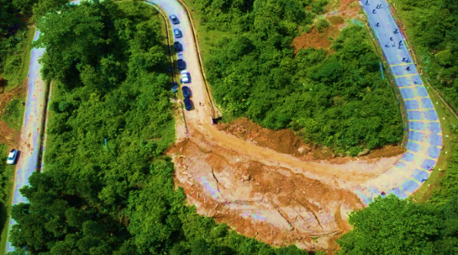

**Hình 1.1.** Minh họa một tai nạn sạt lở trên một tuyến giao thông

Ở Việt Nam hiện nay, hệ thống đường cao tốc đang phát triển với tốc độ “thần tốc”, song song với đó còn thiếu hụt hệ thống giám sát và bảo đảm an toàn cho các tuyến cao tốc này [1]. Đặt biệt là các tuyến đi qua địa hình hiểm trở, đồi núi vực sâu, có nguy cơ xảy ra tai nạn bất ngờ do các yếu tố về địa chất và thời tiết.

Để giải quyết những thách thức về an toàn trên các tuyến đường cao tốc ở Việt Nam, đặc biệt là những tuyến đi qua địa hình hiểm trở, cần có những giải pháp toàn diện và hiệu quả:

***Triển khai hệ thống giám sát thông minh****:* Lắp đặt các thiết bị cảm biến tại các vị trí quan trọng trên các tuyến đường cao tốc để theo dõi và giám sát các yếu tố như tình trạng của đường, điều kiện thời tiết, lưu lượng giao thông,... . Dữ liệu từ các cảm biến này sẽ được thu thập và phân tích để cảnh báo và xử lý kịp thời các sự cố và nguy cơ tiềm ẩn.

***Cải thiện hệ thống cảnh báo và ứng phó sự cố:*** Xây dựng một hệ thống cảnh báo sớm dựa trên dữ liệu từ các cảm biến, kết hợp với hệ thống ứng phó khẩn cấp để nhanh chóng xử lý các tình huống nguy hiểm như tai nạn, thiên tai, thời tiết xấu.

***Nâng cấp hạ tầng và công nghệ:*** Đầu tư vào việc nâng cấp, cải tạo các tuyến đường cao tốc, đặc biệt là những đoạn đường đi qua địa hình hiểm trở. Ứng dụng các công nghệ mới như công nghệ mặt đường, hệ thống chiếu sáng thông minh để tăng tính an toàn.

***Tăng cường công tác quản lý, vận hành và bảo trì:*** Xây dựng các quy trình, quy định quản lý, vận hành và bảo trì hiệu quả các tuyến đường cao tốc. Đào tạo và nâng cao năng lực cho nhân sự quản lý, vận hành và bảo trì đường cao tốc.

Với sự kết hợp đồng bộ giữa các giải pháp công nghệ, hạ tầng và quản lý, Việt Nam sẽ có thể xây dựng một hệ thống giao thông cao tốc an toàn và hiệu quả, góp phần thúc đẩy sự phát triển kinh tế - xã hội bền vững [2].

### Tổng quan các yếu tố xảy ra tai nạn trên cao tốc

1. Sạt lở đất:

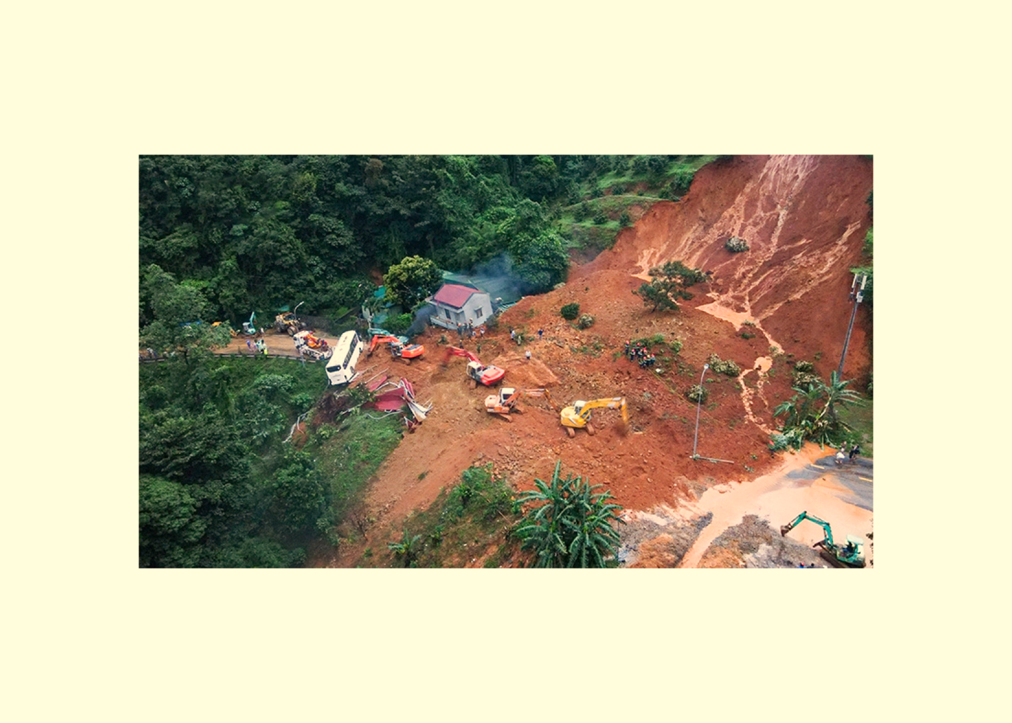

**Hình 1.2.** Sạt lở đất nghiêm trọng ở đèo Bảo Lộc, Lâm Đồng

Theo Cục Khảo sát Địa chất Hoa Kỳ (USGS), sạt lở đất là sự di chuyển của một khối đá, một tầng đất hay những khối mảnh vụn của đất đá rời rạc, trượt xuống một con dốc trên triền núi, đồi hay một địa tầng. Do tác động dần dần của sự phong hóa (nước làm mềm đất) hay kiến tạo (khe nứt phát triển), liên kết của mái dốc vào khối chính của đồi núi bị rời rạc [3]. Những biến động này tác động vào các khối đất đá khiến núi không ổn định, dẫn đến sạt lở đất. Sạt lở đất đang dần trở thành một trong những loại hình thiên tai nguy hiểm, đe dọa trực tiếp tính mạng con người, gây ra những tổn thất nặng nề về kinh tế - xã hội.

1. Sụt lún đường:



**Hình 1.3.** Sụt lún tuyến cao tốc ở Quảng Đông, Trung Quốc

Xảy ra khi khối đất bên dưới mặt đường bị yếu, kếu cấu không bền chắc dẫn đến hình thành một khoảng trống, thiếu hụt vật liệu để đỡ khối vật liệu bên trên. Đa số các hiện tượng này hình thành là do mưa, ngập nước xảy ra, nước ngấm xuống các tầng đất đá bên dưới.

1. Ngập lụt:

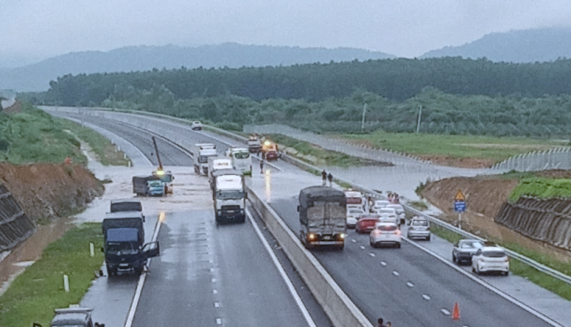

***Hình 1.4.*** *Ngập lụt tại cao tốc Phan Thiết – Dầu Giây*

Xảy ra khi mặt đừng thấp hơn dòng chảy của nước, khiến nước không thoát được. Đồng thời cũng do thời tiết cực đoan mưa lớn kéo dài và hệ thống thoát nước còn kém, chưa hiệu quả dẫn đến nước ngập trên cao tốc, làm hư hại mặt đường cũng như là ùn tắt giao thông. Điểm chung của các hình thái trên đều là những hình thái của thời tiết và ảnh hưởng rất lớn đến quá trình vận hành và hoạt động của các tuyến cao tốc trọng điểm này.

Những thống kê gần đây:

Bảng 1: Các báo cáo thiệt hại do sự cố thiên tai trên các tuyến giao thông gần đây.

|  |  |  |  |
| --- | --- | --- | --- |
| Stt | Địa điểm | Hình thái | Thiệt hại |
| 1 | Trạm Cảnh sát giao thông Mađagui, Bảo Lộc, Lâm Đồng | Sạt lở đất trên đường | 3 cán bộ, 1 chiến sỹ cảnh sát giao thông tử vong. |
| 2 | Quốc lộ 34, thôn Tạ Mò, xã Yên Định, huyện Bắc Mê, Hà Giang | Sạt lở đất đá trên đường | Vùi lắp xe khách, 9 người thương vong. |
| 3 | Cao tốc Hà Nội, Lào Cai | Sụt lún, sạt lở | Cơ sở hạ tầng |
| … | … | … | … |

Như vậy có thể thấy, các tai nạn xảy ra một cách đột ngột, nhanh và gây thiệt hại rất lớn về người và tài sản. Một phần trong đó là thiếu một hệ thống có thể cảnh báo để chủ động ứng phó với các tai nạn bất ngờ nhằm chủ động trong công tác ứng phó, hạn chế thiệt hại. Đây là một thực trạng rất quan ngại và các hệ thống để giảm thiểu thiệt hại cho những vấn đề trên đang nằm trong chương trình nghiên cứu khoa học trọng điểm của quốc gia.

### Phạm vi của đề tài

Đối tượng nghiên cứu

“Hệ thống giám sát tự động và cảnh báo an toàn cho đường cao tốc ứng dụng công nghệ IoT và phân tích dữ liệu bằng Machine Learning”

Phạm vi nghiên cứu

Được sự đồng ý của chủ nhiệm đề tài trích một phần đề tài cấp Trường mã số KHSV2403:

Xây dựng hệ thống thu thập dữ liệu (COLLECT DATA) giám sát tự động và cảnh báo đảm bảo an toàn cho đường cao tốc, em thực hiện đề tài này với phạm vi nghiên cứu như sau:

* Đề xuất hệ thống phần cứng điện – điện tử và của mô hình
* Xây dựng hệ thống tổng thể với phương án đề xuất phần cứng
* Lập trình hệ thống mạng cảm biến và thu thập dữ liệu.
* Áp dụng công nghệ truyền nhận dữ liệu không dây LoRa và công nghệ 4G.
* Ứng dụng thuật toán Machine learning để phân tích dữ liệu và đưa ra cảnh báo.
* Tiến hành thực nghiệm ở các đối tượng liên quan tại các tuyến đường trọng điểm.

## Ý nghĩa của đề tài

***Ý nghĩa khoa học***

Đề tài là một giải pháp mới cho sự phát triển của ngành tự động hóa chung và hệ thống đảm bảo an toàn trong giao thông vận tải nói riêng. Có thể giải pháp và những công nghệ mà em đề xuất thực hiện chưa hoàn thiện nhưng cũng là tiền đề cho những bước tiếp theo. Đồng thời trong suốt quá trình thực hiện đề tài cũng đem lại nhiều kiến thức về điều khiển tự động hóa, điện – điện tử và các giải thuật của mạng cảm biến và phân tích dữ liệu bằng Machine learning cũng là một nền tảng nghiên cứu tốt cho bản thân sau này.

***Ý nghĩa thực tiễn***

Việc phát triển một hệ thống giám sát và cảnh báo từ xa ứng dụng công nghệ IoT là một bước tiến lớn để vận dụng vào thực tiễn, hoạt động một cách hiệu quả. Giúp nước ta sớm làm chủ công nghệ về thu thập, giám sát và cảnh báo trong giao thông. Đặt tiền đề để phát triển những hệ thống hoàn thiện, chỉnh chu hơn khi áp dụng vào thực tiễn.

# CƠ SỞ LÝ THUYẾT

## Bộ điều khiển

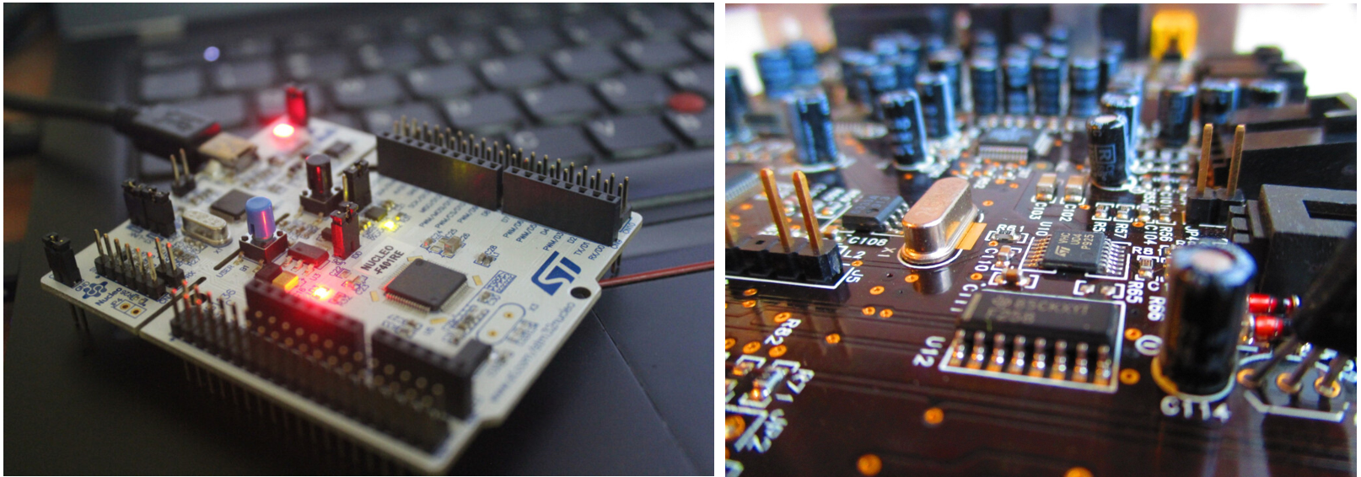

**Hình 2.1.** Minh họa bộ điều khiển

Bộ vi điều khiển là một máy tính được tích hợp trên một con chip (SINGLE CHIP MICROCOMPUTER) được tạo bởi công nghệ VLSI. Vi điều khiển cũng được gọi là bộ điều khiển nhúng bởi vì vi điều khiển và các mạch điện hỗ trợ được tích hợp và nhúng vào thiết bị mà nó kiểm soát. Ở hệ thống đó là sự kết hợp của phần mềm và phần cứng để giải quyết các bài toán độc lập, chuyên dụng và là một bộ phận, một chức năng của một hệ thống lớn.

### Đặc điểm

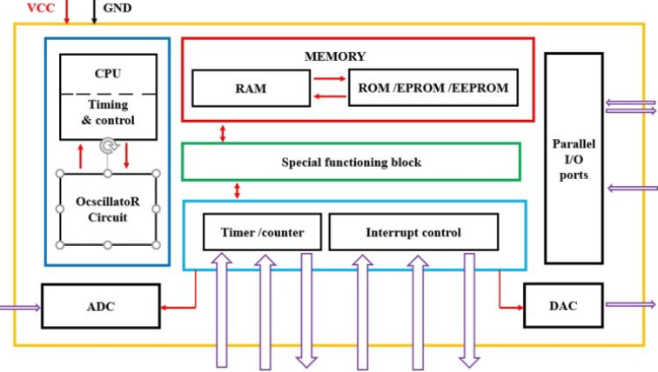

**Hình 2.2.** Minh họa cấu trúc của một vi điều khiển điển hình.

Cấu trúc của vi điều khiển có các phần sau:

|  |  |
| --- | --- |
| Bộ xử lý trung tâm (CPU)  Bộ nhớ truy cập ngẫu nhiên (RAM)  Bộ nhớ chỉ đọc (ROM)  Cổng đầu vào / đầu ra (INPUT/OUTPUT) | Bộ đếm thời gian và bộ đếm (COUNTER)  Bộ chuyển đổi analog sang digital (ADC)  Bộ chuyển đổi digital sang analog (DAC)  Cổng giao tiếp nối tiếp (SERIAL PORT) |

* Cấu tạo của vi điều khiển chứa tính năng cần thiết của một hệ thống máy tính. Nó đảm nhiệm chức năng như một máy tính mà không cần thêm các thiết bị kỹ thuật khác.
* Người dùng lập trình điều khiển qua các chân IO. Tùy mỗi loại vi điều khiển sẽ có số chân khác nhau phù hợp với từng mục đích sử dụng.
* Xử lí các hàm logic với tốc độ nhanh và chính xác nhưng chi phí không quá cao.

### Ứng dụng:

* Được ứng dụng trong nhiều lĩnh vực như IoT, mạch điều khiển, các hệ thống nhúng.
* Thực hiện các tác vụ lưu trữ, đo lường, điều khiển hay tính toán.
* Chế tạo các hệ thống nhỏ gọn, robot hay các thiết bị ngoại vi khác.
* Xuất hiện rộng rãi trong các ngành như phòng cháy chữa cháy, robot, viễn thông, giao thông vận tải hay các thiết bị bay không người lái.

## Mạng cảm biến

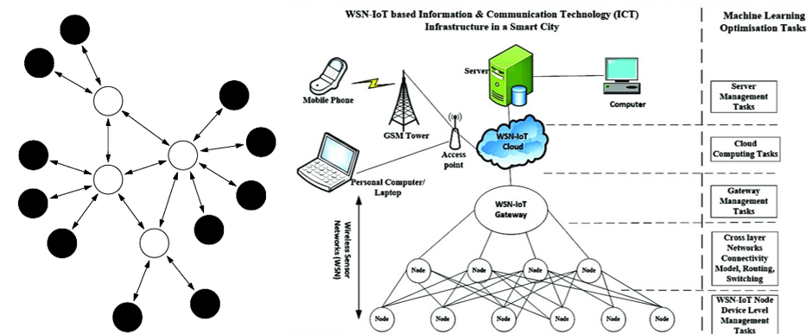

**Hình 2.3.** Sơ đồ mạng cảm biến không dây đa điểm

Mạng cảm biến không dây (WIRELESS SENSOR NETWORKS - WSNs) là một hệ thống mạng phân tán, bao gồm các thiết bị cảm biến được triển khai tại một khu vực hiện trường để thu thập và truyền dữ liệu về các điều kiện môi trường như nhiệt độ, độ ẩm, áp suất, rung động, chuyển động. Số nút cảm biến được thiết lập theo công thức tổng quát sau:

|  |  |
| --- | --- |
| $$N=\sum{(N_{c}+N_{g}+N_{d}+N_{t})}$$ | *(1)* |

Trong đó:

* *N* là tổng số nút cảm biến trong mạng.
* *Nc* là số nút cảm biến chính (core sensing nodes) - những nút chịu trách nhiệm thu thập dữ liệu chính từ môi trường.
* *Ng* là số nút cảm biến dự phòng (redundant/backup sensing nodes) - những nút có chức năng sao lưu/dự phòng cho các nút chính.
* *Nd* là số nút phân tán (distributed sensing nodes) - những nút cảm biến được phân bố theo không gian để có thể thu thập dữ liệu từ các khu vực khác nhau.
* *Nt* là số nút trung gian (routing/transmitting nodes) - những nút có chức năng trung chuyển dữ liệu từ các nút cảm biến về trung tâm thu thập.

Cấu trúc của WSNs bao gồm các nút cảm biến và các trạm dữ liệu. Các nút cảm biến có kích thước nhỏ gọn, được phân bố rộng khắp khu vực cần giám sát để thu thập dữ liệu tại hiện trường [4]. Chức năng của chúng là giám sát các thông số vật lý và chuyển dữ liệu đến trạm dữ liệu thông qua kết nối không dây. Trạm dữ liệu đóng vai trò tổng hợp dữ liệu, đánh giá sơ bộ và lưu trữ dữ liệu từ các nút cảm biến. Trung tâm điều hành có thể truy cập và giám sát dữ liệu thông qua kết nối với các trạm dữ liệu này.

WSNs tạo thành một hệ thống phân tán giúp giám sát và thu thập thông tin về các điều kiện môi trường một cách liên tục và chính xác, từ đó hỗ trợ kiểm soát viên theo dõi, giám sát và điều khiển trong nhiều lĩnh vực khác nhau.

### Ứng dụng

Ứng dụng của WSN rất phong phú, có thể ứng dụng trong dân dụng, thương mại, công nghiệp và quân sự để giám sát và gửi dữ liệu mà mạng có dây không thực hiện được, hoặc thực hiện với chi phí cao. WSN có thể được triển khai trong những khu vực rộng lớn, hoang vu, ở đó chúng có thể tồn tại mà không cần con người can thiệp trong vài năm.

### Đặc điểm

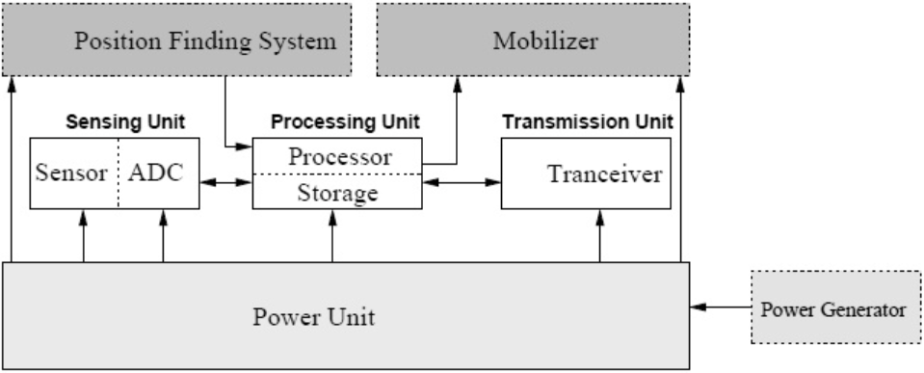

**Hình 2.4.** Cấu trúc cơ bản của một nút cảm biến không dây

Các nút trong mạng cảm biến có thể giao tiếp với nhau thông qua các chuẩn truyền sóng không dây. Mỗi nút cảm biến gồm 4 thành phần cơ bản:

* Bộ cảm biến: thu thập dữ liệu từ hiện trường xung quanh.
* Bộ xử lý: xử lý và lưu trữ dữ liệu từ bộ phận cảm biến.
* Bộ truyền nhận sóng: gửi và nhận dữ liệu tới các trạm.
* Bộ nguồn: cung cấp năng lượng cho hoạt động của nút.

Tùy thuộc vào ứng dụng cụ thể, nút cảm biến có thể có thêm các thành phần bổ sung như:

* Hệ thống định vị GPS: xác định vị trí của nút cảm biến.
* Bộ phát điện: tạo nguồn điện bổ sung cho nút.
* Thiết bị di động: cho phép nút di chuyển trong khu vực triển khai.

### Nền tảng

***Phần cứng:*** Một trong những thách thức chính trong việc phát triển WSN là sản xuất được các nút mạng cảm biến có giá thành thấp và kích thước nhỏ. Việc thiết kế các nút mạng nhỏ gọn, tiêu tốn ít năng lượng nhưng vẫn đảm bảo hiệu suất cần một kỹ thuật cao.

***Chuẩn truyền:*** Trong khi các mạng máy tính và viễn thông đã có rất nhiều chuẩn phát triển qua nhiều năm, thì đối với mạng cảm biến không dây (WSN), số lượng chuẩn truyền còn hạn chế. Một số chuẩn đang được sử dụng trong WSN bao gồm ISO 18000-7, 6LoWPAN.

***Chương trình điều hành:*** Các ứng dụng WSN có những yêu cầu đặc biệt để đảm bảo hoạt động trong thời gian dài ít bảo dưỡng như tiết kiệm năng lượng, tốc độ nhanh và chính xác, khả năng mở rộng về sau, … Các chương trình điều hành dành cho WSN cần được thiết kế để đáp ứng những yêu cầu đặc thù này. Chương trình điều hành cần được tối ưu để hoạt động hiệu quả cho các nút thu thập vì thiết kế nhỏ gọn nên các tài nguyên bị hạn chế.

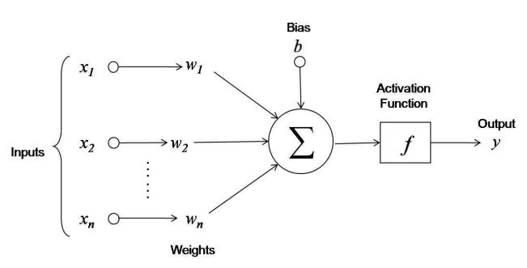

**Hình 2.5.** Thuật toán tổng quát của một mạng cảm biến

Mạng cảm biến không dây (WSNs) được hình thành từ số lượng lớn các nút cảm biến nên được gọi là thuật toán phân phối (DISTRIBUTED ALGORITHM).

Trong WSN, yếu tố tài nguyên đáng quan tâm nhất là năng lượng, và một trong những hoạt động tiêu tốn nhiều năng lượng nhất là truyền dữ liệu. Do đó nghiên cứu chủ yếu tập trung vào thiết kế các thuật toán tối ưu hóa việc sử dụng năng lượng khi dữ liệu được truyền từ các nút mạng đến trạm gốc. Việc sử dụng các thuật toán phân phối tối ưu hóa năng lượng là một trong những thách thức chính trong lĩnh vực mạng cảm biến không dây, do tài nguyên rất hạn chế trên các nút cảm biến [5].

Để tự chủ về mặt năng lượng và giải quyết yếu tố trên, nhóm đã áp dụng thành công nghiên cứu ứng dụng pin năng lượng mặt trời vào các nút cảm biến này. Điều này là một bước tiến lớn trong các hệ thống mạng cảm biến vốn việc tối ưu sử dụng năng lượng.

### Kiến trúc mạng cảm biến không dây

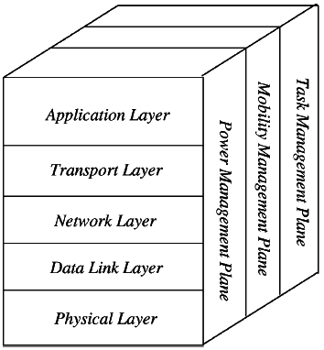

**Hình 2.6.** Cấu trúc giao thức mạng cảm biến

Kiến trúc giao thức WSN bao gồm:

* Lớp vật lý: cung cấp các kỹ thuật điều chế, truyền nhận tín hiệu.
* Lớp liên kết dữ liệu: Giao thức điều khiển truy cập môi trường (MAC) cần được tối ưu hóa để sử dụng năng lượng hiệu quả và giảm thiểu xung đột khi các nút thu thập dữ liệu môi trường. Thiết kế giao thức MAC là rất quan trọng vì nó ảnh hưởng đáng kể đến việc tiêu thụ năng lượng của các nút.
* Lớp mạng: đảm bảo các hoạt động không dây được cung cấp bởi lớp truyền tải.
* Lớp truyền tải: Giúp duy trì luồng dữ liệu nếu ứng dụng mạng cảm biến yêu cầu.
* Lớp ứng dụng: Tùy thuộc vào nhiệm vụ cảm biến, các loại phần mềm khác nhau có thể được xây dựng và sử dụng.

### Yêu cầu của mạng cảm biến

|  |
| --- |
|  |
| **Hình 2.7.** Minh họa bố trí hệ thống giám sát – cảnh báo |

***Thời gian hoạt động:*** Một trong những hạn chế chính của mạng cảm biến không dây (WSN) là thời gian sống của mạng. Yếu tố chủ yếu giới hạn thời gian sống của mạng cảm biến là năng lượng cung cấp cho các nút. Do đó, mỗi nút mạng cần được thiết kế với cơ chế quản lý năng lượng hiệu quả để tối đa hóa thời gian hoạt động của mạng.

***Độ bao phủ:*** Độ bao phủ tùy thuộc vào ứng dụng và như cầu phạm vi người dùng triển khai. Về mặt khoa học thì mạng cảm biến có thể được mở rộng vô hạn tuy nhiên khi thực nghiệm hệ thống sẽ đối mặt với vấn đề về năng lượng, nhiễu hay các yếu tố bên ngoài khác làm ảnh hưởng đến độ bao phủ của mạng, việc mở rộng mạng cũng sẽ làm tăng chi phí triển khai.

|  |  |
| --- | --- |
| $$A=\sum{{(A}_{c}+A_{g}+A_{d})}$$ | *(2)* |

Trong đó:

* A là tổng diện tích bao phủ của mạng cảm biến.
* Ac là diện tích bao phủ của các nút cảm biến chính.
* Ag là diện tích bao phủ của các nút cảm biến dự phòng.
* Ad là diện tích bao phủ của các nút cảm biến phân tán.

Diện tính bao phủ tối ưu cho 1 nút cảm biến được thiết lập như sau:

|  |  |
| --- | --- |
| $$A_{opt}=π*r_{opt}^{2}$$ | *(3)* |

Trong đó:

* Aopt là diện tích bao phủ tối ưu
* ropt là bán kính bao phủ tối ưu của nút cảm biến chính

Để tìm bán kính bao phủ tối ưu ropt, ta sử dụng công thức:

|  |  |
| --- | --- |
| $$r_{opt}=\sqrt{\left(\frac{A_{c}}{π*N_{C}}\right)}$$ | *(4)* |

Trong đó:

* *Ac*là diện tích cần phải bao phủ
* *Nc* là số lượng nút cảm biến chính

***Khả năng ứng dụng cao:*** Mạng cảm biến không dây (WSNs) có khả năng triển khai dễ dàng, đó là ưu điểm lớn nhất.. Hệ thống có khả năng tự cấu hình, các nút chỉ cần được bố trí trong môi trường là có thể hoạt động ngay lập tức.

***Thời gian phản hồi:*** Trong các ứng dụng cảnh báo và giám sát, thời gian phản hồi của hệ thống là một thông số quan trọng thiết yếu. Một thông báo cần được tạo ra ngay lập tức khi nút mạng cảm biến phát hiện dữ liệu bất thường.

***Tính bảo mật:*** Tính bảo mật là một vấn đề quan trọng cần được quan tâm. Các nút thu thập riêng lẻ cần có khả năng mã hóa và giải mã để đảm bảo an toàn cho dữ liệu. Truyền dữ liệu không dây có độ bảo mật rất thấp, cách tốt nhất là mã hóa toàn bộ dữ liệu trước khi truyền.

***Khả năng tính toán:*** Tính toán chủ yếu tập trung vào xử lý dữ liệu nội mạng và quản lý các giao thức truyền thông không dây ở mức thấp. Yêu cầu giới hạn về mặt thời gian thực đối với truyền thông và cảm biến. Khi dữ liệu từ cảm biến đến mạng, CPU cần thực hiện giải mã dữ liệu. Tốc độ truyền dữ liệu cao hơn đòi hỏi tính toán nhanh hơn.

***Kích thước và chi phí:*** Kích thước vật lý và giá thành của từng nút mạng trong WSN là những yếu tố quan trọng ảnh hưởng đến tính dễ tiếp cận và chi phí khi triển khai hệ thống. Kích thước nhỏ của nút mạng cho phép chúng có thể được đặt ở nhiều vị trí khác nhau, từ đó mở rộng phạm vi ứng dụng của WSN.

## Cảm biến

|  |
| --- |
|  |
| **Hình 2.8.** Một số cảm biến thông dụng |

Cảm biến là một thiết bị có chức năng chuyển đổi các tín hiệu vật lý (như nhiệt độ, áp suất, độ ẩm, chiều dài, gia tốc, độ rung, ánh sáng, âm thanh, vị trí,… thành tín hiệu điện trở, dòng điện hoặc tín hiệu số để đo lường, giám sát và điều khiển các quá trình hoạt động trong hệ thống điện tử, hệ thống tự động hoá, các hệ thống thông minh.

Cảm biến được sử dụng rộng rãi trong nhiều lĩnh vực, bao gồm: công nghiệp, y tế, giao thông vận tải, điện tử tiêu dùng, và các thiết bị gia dụng... Ví dụ, các cảm biến áp suất được sử dụng trong hệ thống khí đốt và hệ thống điều hòa không khí, cảm biến nhiệt độ được sử dụng trong các thiết bị làm lạnh và hệ thống điều khiển nhiệt độ, cảm biến quang được sử dụng trong các thiết bị đo độ sáng và hệ thống định vị,…

Cảm biến là một phần quan trọng của các hệ thống điện tử và hệ thống tự động hoá, giúp nâng cao hiệu quả và độ chính xác của các quá trình hoạt động. Các công nghệ cảm biến hiện đại đang được phát triển và cải tiến để đáp ứng nhu cầu của các ứng dụng mới.

### Phân loại cảm biến

Các cảm biến có thể được phân loại theo nhiều tiêu chí khác nhau:

* Phân loại dựa trên nguyên lý hoạt động: cảm biến áp suất, cảm biến nhiệt độ, cảm biến quang, cảm biến điện trở, ....
* Phân loại dựa trên tín hiệu ra: tín hiệu điện áp, tín hiệu dòng điện, tín hiệu số, ....
* Phân loại dựa trên ứng dụng: cảm biến áp suất dùng trong hệ thống khí đốt và điều hòa không khí, hệ thống điều khiển nhiệt độ, ....
* Phân loại dựa trên loại đo lường: cảm biến đo áp suất, cảm biến đo nhiệt độ…
* Phân loại dựa trên phương thức kết nối: cảm biến có dây, cảm biến không dây, ....
* Phân loại dựa trên mức độ thông minh: cảm biến thông thường, cảm biến thông minh có khả năng thu thập và xử lý dữ liệu, ....

### Ứng dụng

|  |
| --- |
|  |
| **Hình 2.9.** Ứng dụng cảm biến trong các ngành nghề |

Cảm biến (SENSOR) đóng vai trò quan trọng trong nhiều lĩnh vực, từ công nghệ điện tử đến y tế, công nghiệp và giao thông vận tải. Một số ứng dụng trong các ngành như sau:

* *Điện tử:* Các cảm biến được tích hợp trong các sản phẩm điện tử tiêu dùng như điện thoại thông minh, máy tính bảng, đồng hồ thông minh, máy ảnh kỹ thuật số,…
* *Y tế:* Các cảm biến được sử dụng trong các thiết bị y tế như máy đo huyết áp, máy đo đường huyết, máy điện tâm đồ,…
* *Công nghiệp:* Các cảm biến được ứng dụng trong các thiết bị và hệ thống tự động hóa công nghiệp như cảm biến áp suất, cảm biến nhiệt độ, cảm biến đo mức,…
* *Giao thông vận tải:* Các cảm biến được triển khai trong các thiết bị và hệ thống giao thông vận tải như cảm biến quang, cảm biến đo khoảng cách, cảm biến đo tốc độ,…
* *Robot và trí tuệ nhân tạo:* Các cảm biến được tích hợp trong các hệ thống robot và trí tuệ nhân tạo để thu thập dữ liệu và giúp máy tính hiểu môi trường xung quanh.

## Công nghệ LoRa

|  |
| --- |
|  |
| **Hình 2.10.** tổng quan cấu trúc công nghệ sóng truyền không dây LoRa |

LoRa (LONG RANGE RADIO) đây là công nghệ cho phép truyền dữ liệu trong những khoảng cách lên đến hàng chục km mà không cần sử dụng các mạch khuếch đại công suất.

Công nghệ LoRa đem lại nhiều ưu điểm trong các ứng dụng cảm biến không dây [2]. Nó giúp việc truyền và nhận dữ liệu trở nên đơn giản hơn, đồng thời tiết kiệm đáng kể năng lượng tiêu thụ. Vì vậy rất phù hợp cho ứng dụng yêu cầu tuổi thọ pin dài như các mạng cảm biến phân tán. Các nút thu thập dữ liệu sẽ gửi giá trị đo đạc về trung tâm cách hàng km những tiêu tốn năng lượng thấp trong suốt một thời gian dài trước khi cần phải bảo dưỡng hệ thống.

### Nguyên lý hoạt động

Với những đặc tính như phạm vi truyền xa, tiêu thụ năng lượng thấp, LoRa là một giải pháp hiệu quả cho việc triển khai các hệ thống cảm biến không dây với những yêu cầu về độ bao phủ rộng và duy trì năng lượng trong thời gian dài [6].

|  |
| --- |
|  |
| |  |  | | --- | --- | | a) | b) |   **Hình 2.11.** a) Chirp Spread Spectrum (CSS) technology; b) LORA Frame |

Công nghệ LoRa (Long Range Radio) được phát triển dựa trên kỹ thuật điều chế Chirp Spread Spectrum. Trong kỹ thuật này, các dữ liệu được tạo thành các xung tần số cao, từ đó tạo ra các tín hiệu có dải tần rộng hơn so với dữ liệu gốc.

Các tín hiệu này sau đó sẽ được mã hóa dưới dạng các chuỗi tín hiệu "CHIRP" (tín hiệu hình sin liên tục thay đổi về tần số) trước khi được phát đi qua anten.

Có hai loại tín hiệu chirp chính:

* Up-chirp: Tần số tín hiệu tăng dần theo thời gian.
* Down-chirp: Tần số tín hiệu giảm dần theo thời gian.

|  |
| --- |
|  |
| |  |  | | --- | --- | | a) | b) |   **Hình 2.12.** a) Chirp lên và chirp xuống trong miền thời gian; b) miền tần số (phải). |

Công nghệ LoRa khai thác ưu điểm của kỹ thuật Chirp Spread Spectrum này để đạt được phạm vi truyền dẫn rộng, tiêu thụ năng lượng thấp và khả năng chống nhiễu tốt. Đây là những yếu tố quan trọng cho các ứng dụng IoT và cảm biến không dây ngày nay.

Các ưu điểm của kỹ Thuật Chirp Spread Spectrum trong Công Nghệ LoRa:

1. ***Giảm độ phức tạp của thiết bị:*** Việc mã hóa dữ liệu thành chuỗi tín hiệu "chirp" giúp giảm độ phức tạp và chính xác cao đối với trạm nhận, đơn giản hóa thiết kế.
2. ***Tăng khả năng chống nhiễu:*** Dữ liệu được truyền trên dải tần rộng, giúp tín hiệu LoRa vẫn truyền nhận được ở khoảng cách xa, thậm chí khi cường độ tín hiệu yếu hơn các tín hiệu nhiễu xung quanh.
3. ***Tiêu thụ công suất thấp:*** khả năng truyền tín hiệu ở khoảng cách xa mà không cần công suất phát lớn, LoRa có thể hoạt động với mức tiêu thụ năng lượng thấp, phù hợp với các ứng dụng IoT và cảm biến không dây.

Nhờ những ưu điểm này, công nghệ LoRa dựa trên kỹ thuật Chirp Spread Spectrum trở thành một lựa chọn hiệu quả cho các hệ thống cảm biến không dây có yêu cầu phạm vi rộng, tuổi thọ pin dài và khả năng chống nhiễu tốt, rất phù hợp với đề tài em đang xây dựng.

Công nghệ truyền sóng LoRa có băng tần hoạt động trong khoảng từ 430MHz - 915MHz. Các tần số khác nhau sẽ cho phép LoRa hoạt động trong một khu vực mà không gây nhiễu với các thiết bị khác từ đó cho phép nhiều thiết bị trao đổi dữ liệu trên đồng thời nhiều kênh.

Bảng 2: Giá trị tần số hoạt động của công nghệ LoRa ở các khu vực.

|  |  |
| --- | --- |
| Khu vực | Giá trị tần số (MHz) |
| Châu Á | 430 |
| Trung Quốc | 780 |
| Châu Âu | 433 or 866 |
| USA | 915 |

### Đặc điểm

Là một công nghệ phổ biến và được ứng dụng rộng rãi đa ngành nghề, đa lĩnh vực thì LoRa có các đặc điểm nổi bật sau:

1. ***Phạm vi truyền sóng rộng:*** Công nghệ LoRa có khả năng truyền dữ liệu ở khoảng cách cực xa, có thể đạt hơn 15km trong môi trường mở hoặc rộng hơn nữa.
2. ***Tiêu thụ điện năng thấp, tuổi thọ pin cao:*** LoRa có thể hoạt động với mức tiêu thụ điện năng thấp, giúp kéo dài tuổi thọ pin và giảm chi phí bảo trì bảo dưỡng, thích hợp làm việc ở nơi khắc nghiệt, hiểm trở, khó khăn.
3. ***Tốc độ truyền thấp nhưng đủ băng thông:*** Mặc dù tốc độ truyền thấp, nhưng vẫn cung cấp đủ băng thông cho một số ứng dụng IoT nhất định như định vị, theo dõi tài nguyên và truyền thông tin trạng thái.
4. ***Khả năng chống nhiễu tốt:*** Công nghệ LoRa có khả năng chống nhiễu tốt và khả năng tự động tìm kiếm kênh truyền, đảm bảo tính toàn vẹn của dữ liệu truyền đi.

### Ưu và nhược điểm

Tuy LoRa là một công nghệ được ưa chuộng sử dụng, nhưng nó không phải là công nghệ hoàn hảo trong mọi khía cạnh.

Ưu điểm:

Tuy nhiên, công nghệ này vẫn sở hữu nhiều ưu điểm vượt trội so với các công nghệ tương đồng trong cùng lĩnh vực.

* LoRa có khả năng hỗ trợ truyền dữ liệu trên khoảng cách xa, lên đến vài kilomet mà không cần bộ khuếch đại công suất bổ sung. Nhờ công nghệ LoRa sử dụng ít nhiễu điện từ hơn, từ đó tín hiệu có thể duy trì được khoảng cách xa và hoạt động hiệu quả ngay cả trong môi trường đô thị chật chội, nhiều vật cản.
* LoRa có ưu điểm lớn nhất là tiêu thụ điện năng thấp. Qua hệ thống cung cấp nguồn có thể duy trì trong suốt thời gian dài tùy thuộc vào dung lượng được trang bị.
* LoRa là một giao có khả năng cung cấp các kết nối nút được chuẩn hóa giữa các thiết bị IoT, cho phép mỗi nhà máy nhanh chóng triển khai các ứng dụng IoT ở mọi nơi.
* Về mặt bảo mật, công nghệ LoRa sử dụng thuật toán mã hóa AES128, cho phép xác thực lẫn nhau, đảm bảo tính toàn vẹn và tăng tính bảo mật.
* LoRa có khả năng hỗ trợ mỗi trạm gốc thu thập hàng triệu dữ liệu, đáp ứng nhu cầu của người vận hành thông tin cho hoạt động phân tích, dự đoán.
* Công nghệ này còn mang lại chi phí thấp, bao gồm giảm đầu tư cơ sở hạ tầng, chi phí bảo dưỡng và chi phí vận hành hệ thống.

***Nhược điểm:***

Mặc dù công nghệ LoRa có nhiều ứng dụng tuyệt vời trong xu hướng IoT, nhưng nó cũng có những hạn chế như sau:

* Không phù hợp với những ứng dụng truyền tải dữ liệu lớn: Tốc độ truyền của LoRa giới hạn ở 100 byte, nên không phù hợp với các ứng dụng cần truyền lượng dữ liệu lớn.
* Tốc độ truyền dữ liệu thấp: So với các công nghệ kết nối khác, tốc độ truyền dữ liệu của LoRa tương đối chậm. Vì vậy nên cân nhắc lựa chọn với các ứng dụng cần tốc độ nhanh.
* Phụ thuộc vào môi trường: Hiệu suất của LoRa bị ảnh hưởng nhiều bởi các yếu tố môi trường như phạm vi truyền dẫn, mật độ bức xạ, vật cản,…

### Ứng dụng

***Ứng dụng trong hệ thống IoT:*** LoRa cho phép kết nối hàng tỷ thiết bị IoT trên toàn cầu, đáp ứng nhu cầu truyền tải dữ liệu cảm biến và điều khiển với tốc độ thấp nhưng hiệu quả. Trong mô hình nhà máy thông minh, LoRa cung cấp giải pháp kết nối đáng tin cậy, an toàn và bền vững cho các cảm biến, thay thế cho các công nghệ như LTE hay WiFi. các phần mềm quản lý nhà máy như MES, ERP và IoT có thể thu thập và trao đổi dữ liệu một cách hiệu quả, đồng thời giúp tiết kiệm đáng kể chi phí đầu tư cơ sở hạ tầng.

Ứng dụng nhà thông minh (Smart Home):

*Phạm vi kết nối rộng:* LoRa có thể cung cấp kết nối không dây với phạm vi hoạt động lên tới hàng km, phù hợp với việc triển khai trên diện tích rộng của các ngôi nhà.

*Tiết kiệm năng lượng:* Các thiết bị sử dụng LoRa có tuổi thọ pin cao, giúp giảm chi phí bảo trì và thay thế pin định kỳ.

*Chi phí triển khai thấp:*So với các công nghệ không dây khác, hạ tầng mạng LoRa cần đầu tư ít hơn do không yêu cầu cao về hạ tầng, làm giảm đáng kể chi phí triển khai.

*An toàn, ổn định:* LoRa sử dụng băng tần ISM an toàn, không cần cấp phép, đồng thời có khả năng chống nhiễu tín hiệu tốt, đảm bảo kết nối ổn định và bảo mật dữ liệu.

***Ứng dụng trong nông nghiệp:*** Các hệ thống cảm biến theo dõi cây trồng trên diện rộng hoặc phục vụ điều khiển các hoạt động canh tác giúp tối ưu năng suất trong nông nghiệp.

## Công nghệ 4G

|  |
| --- |
|  |
| **Hình 2.13.** So sánh công nghệ 4G với các công nghệ khác |

Công nghệ 4G (FOURTH GENERATION) là một tiêu chuẩn công nghệ viễn thông thế hệ thứ 4, được phát triển để cải thiện và mở rộng các khả năng của công nghệ 3G, bao gồm công nghệ truyền dẫn và tốc độ dữ liệu. Hiện nay công nghệ 4G là công nghệ truyền tin được sử dụng phổ biến nhất trên toàn thế giới với hàng tỷ thiết bị đã được hỗ trợ và kích hoạt.

### Đặc điểm

|  |
| --- |
|  |
| **Hình 2.14.** So sánh các nhà mạng cung cấp 4G ở Việt Nam |

***Tốc độ dữ liệu cao:*** cung cấp tốc độ tải xuống lên đến 100 Mbps (tối đa) và tốc độ tải lên lên đến 50 Mbps (tối đa), cho phép truyền tải dữ liệu nhanh chóng.

***Độ trễ thấp:*** 4G giảm đáng kể độ trễ truyền dẫn, cho phép các ứng dụng thời gian thực như video conference, trò chơi trực tuyến,…

***Khả năng di động cao:*** Người dùng có thể duy trì kết nối liên tục khi di chuyển với tốc độ lên đến 350 km/h.

***Hiệu quả năng lượng cao:*** được thiết kế để tiêu thụ ít năng lượng hơn so với thế hệ trước đó, đặc biệt là khi không sử dụng.

***Hỗ trợ các ứng dụng nâng cao:*** cho phép các dịch vụ như truyền hình trực tuyến, video conference, chia sẻ dữ liệu và các ứng dụng đa phương tiện khác.

Tính đến năm 2023, nhiều quốc gia và khu vực đã bắt đầu quá trình chuyển đổi từ 4G sang 5G, thế hệ công nghệ di động mới. 5G hứa hẹn mang lại tốc độ nhanh hơn, độ trễ thấp hơn và khả năng kết nối nhiều thiết bị đồng thời.

Mạng 4G dự kiến sẽ vẫn hoạt động song song với mạng 5G trong nhiều năm tới, cung cấp dịch vụ ở những khu vực chưa được phủ sóng 5G.

### Ứng dụng

Công nghệ 4G đã mang lại nhiều ứng dụng quan trọng trong cuộc sống hàng ngày và các lĩnh vực khác nhau. Dưới đây là một số ứng dụng tiêu biểu của công nghệ 4G:

1. Truyền dữ liệu di động: 4G cho phép người dùng duyệt web với tốc độ cao, tải xuống và tải lên nhanh chóng.

2. Streaming video: Công nghệ 4G hỗ trợ xem video chất lượng cao (HD, 4K) trên các nền tảng như YouTube, Netflix mà không bị gián đoạn.

3. Game trực tuyến: cung cấp kết nối ổn định cho các trò chơi trực tuyến, giảm độ trễ và cải thiện trải nghiệm người dùng.

4. Gọi video: các ứng dụng như Zoom, Skype, và FaceTime hoạt động hiệu quả hơn trên mạng 4G, cho phép gọi video với chất lượng hình ảnh tốt.

5. Internet of Things (IoT): hỗ trợ kết nối nhiều thiết bị IoT như cảm biến, camera an ninh, và thiết bị gia đình thông minh.

Công nghệ 4G đã mang lại sự thay đổi lớn trong cách thức kết nối và giao tiếp, tạo ra nhiều cơ hội mới trong các lĩnh vực khác nhau, từ giải trí đến giáo dục và y tế.

## Năng lượng mặt trời

|  |
| --- |
|  |
| **Hình 2.15.** Tấm pin năng lượng mặt trời |

Điện năng lượng mặt trời là một nguồn điện năng được chuyển hóa từ ánh nắng mặt trời thông qua các tấm pin năng lượng, dựa trên hiệu ứng quang điện của các chất bán dẫn bên trong tấm pin. Để khai thác được nguồn năng lượng mặt trời, chúng ta kết nối nhiều thiết bị lại tạo thành một hệ thống điện năng lượng mặt trời. Từ đó, hệ thống này sẽ biến đổi quang năng của mặt trời thành điện năng, cung cấp năng lượng cho các hệ thống sử dụng điện.

### Nguyên lý hoạt động của điện mặt trời

|  |
| --- |
|  |
| **Hình 2.16.** Mô phỏng nguyên lý và cấu tạo của pin mặt trời |

Nguyên lý hoạt động của điện mặt trời nhìn chung khá đơn giản. Nhìn vào cấu tạo của nó chúng ta thấy được nguyên lý điện mặt trời của hệ thống. Đầu tiên hệ thống pin năng lượng mặt trời được lắp đặt ở mái nhà, vách tường hoặc những nơi thuận lợi để tiếp thu nhiều ánh nắng mặt trời nhất. Ánh sáng mặt trời chiếu thẳng vào pin mặt trời sẽ được biến đổi thành dòng điện một chiều theo hiệu ứng quang điện.

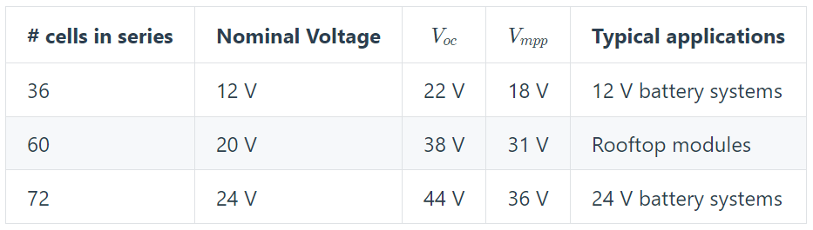

**Hình 2.17.** Các module pin năng lượng mặt trời điển hình và ứng dụng

### Lợi ích của công nghệ năng lượng mặt trời

Nguyên lý hoạt động của điện năng lượng mặt trời khá đơn giản, tuy nhiên lợi ích mà nó mang lại thì rất to lớn. Cụ thể như sau:

***Thân thiện với môi trường:*** Năng lượng mặt trời là nguồn năng lượng tái tạo, sạch và không ô nhiễm, giảm phát thải khí nhà kính bảo vệ môi trường.

***Tiết kiệm chi phí:*** Chi phí vận hành và bảo trì hệ thống năng lượng mặt trời thấp hơn so với các nguồn năng lượng truyền thống. Lâu dài, năng lượng mặt trời có thể giúp tiết kiệm chi phí điện năng đáng kể cho người dùng.

***Độ tin cậy và tính bền vững:***Các hệ thống năng lượng mặt trời có tuổi thọ dài, hoạt động ổn định và đáng tin cậy.Trong khi các nguồn năng lượng truyền thống có thể bị gián đoạn do các yếu tố bên ngoài, năng lượng mặt trời vẫn hoạt động liên tục.

***Tính linh hoạt và khả năng mở rộng:***Các hệ thống năng lượng mặt trời có thể được lắp đặt ở nhiều quy mô khác nhau, từ hộ gia đình đến các dự án quy mô lớn.Việc mở rộng hệ thống cũng dễ dàng hơn so với các nguồn năng lượng truyền thống.

***Tiềm năng phát triển công nghệ:***Công nghệ năng lượng mặt trời đang không ngừng được cải tiến, nâng cao hiệu suất và giảm chi phí.Triển vọng phát triển của ngành công nghiệp năng lượng mặt trời rất lớn trong tương lai.

## Machine Learning

|  |
| --- |
|  |
| **Hình 2.18.** Minh họa các lĩnh vực ứng dụng của học máy |

Machine learning (ML) hay máy học là một nhánh của trí tuệ nhân tạo (AI), đây là một lĩnh vực nghiên cứu cho phép máy tính có khả năng cải thiện chính bản thân chúng dựa trên dữ liệu mẫu (training data) hoặc dựa vào kinh nghiệm.Machine learning có thể tự dự đoán hoặc đưa ra quyết định mà không cần được lập trình cụ thể.

Các bài toán machine learning thường được chia làm hai loại chính là dự đoán (PREDICTION) và phân loại (CLASSIFICATION). Các bài toán dự đoán như dự đoán giá nhà, giá xe… Các bài toán phân loại như nhận diện chữ viết tay, nhận diện đồ vật, dữ liệu, …

### Phân loại Machine learning

|  |
| --- |
|  |
| **Hình 2.19.** Phân loại Machine Leanring |

Thông thường thì machine learning sẽ được phân làm hai loại chính sau:

**Supervised learning (học có giám sát):** chương trình được cung cấp dữ liệu mẫu (training data) đã được gán nhãn gọi là label, từ đó học cách dự đoán và phân loại dữ liệu mới.

**Unsupervised learning (học không giám sát):** máy tính tự khám phá cấu trúc ẩn trong dữ liệu mà không có sự hướng dẫn từ người dùng. Máy tính sẽ tự động phát hiện các mẫu và cấu trúc từ dữ liệu đầu vào.

Ngoài ra, machine learning còn có thể phân làm các loại khác như:

**Semi-supervised learning (học bán giám sát):** Kết hợp cả 2 phương pháp là học có giám sát và học không giám sát.

**Deep learning (học sâu):** Tập trung vào việc học sâu về một vấn đề nào đó.

**Reinforcement learning (học củng cố/tăng cường):** Máy tính học thông qua việc tương tác với môi trường và nhận phản hồi.

#### Supervised learning

|  |
| --- |
|  |
| **Hình 2.20.** Thuật toán học có giám sát   |  |  | | --- | --- | |  | *(5)* | |

Trong supervised learning, máy tính học trên dữ liệu đã được gán nhãn (labeled data). Nói cách khác, với mỗi đầu vào X_i, chúng ta cũng sẽ có nhãn Y_i tương ứng.

#### Unsupervised learning

|  |
| --- |
|  |
| **Hình 2.21.** Thuật toán học không giám sát |

Trong Unsupervised learning, máy tính học trên dữ liệu chưa được gán nhãn (UNLABELED DATA). Các thuật toán machine learning sẽ tự động tìm ra mối tương quan trong dữ liệu, mô hình hóa dữ liệu, nhằm giúp máy tính có kiến thức, hiểu về dữ liệu. Từ đó, máy tính có thể phân loại các dữ liệu về sau thành các nhóm, lớp (clustering) giống nhau dựa trên những mẫu mà nó đã được học. Ngoài ra, unsupervised learning cũng có thể được sử dụng để giảm số chiều của dữ liệu (dimension reduction).

|  |  |
| --- | --- |
| $$C=F(x)$$ | *(6)* |

Trong đó:

* *X* là dữ liệu đầu vào (input data), là các tính năng (features) cung cấp cho thuật toán.
* *f(.)* là hàm học (learned function) - đây là mô hình machine learning (như phân cụm K-means, phân tích thành phần chính PCA...) mà chúng ta sử dụng để khám phá cấu trúc ẩn trong dữ liệu X.
* *C* là kết quả của quá trình unsupervised learning, có thể là các nhóm (clusters) mà dữ liệu được phân chia, hoặc là các đặc trưng (features) được rút gọn từ dữ liệu gốc.

Quá trình unsupervised learning bao gồm:

* Xác định mô hình machine learning f(.) phù hợp với bài toán (K-means, PCA)
* Áp dụng mô hình f(.) lên dữ liệu đầu vào X để tìm ra kết quả C.
* Phân tích, đánh giá và sử dụng kết quả C để hiểu dữ liệu thực hiện các tác vụ khác.
* Mục tiêu của unsupervised learning là khám phá các cấu trúc, mẫu và đặc điểm ẩn trong dữ liệu mà không cần sử dụng nhãn (label) trước đó.

Bảng 3: So sánh Supervised Learning và Unsupervised Learning

|  |  |  |
| --- | --- | --- |
| **Tiêu chí** | **Supervised Learning** | **Unsupervised Learning** |
| Dữ liệu để huấn luyện mô hình | Dữ liệu có nhãn | Dữ liệu không có nhãn |
| Cách thức học của mô hình | Mô hình hóa mối quan hệ giữa biến đầu vào và biến đầu ra | Học dựa trên các quan hệ tương tự, sự đồng xuất hiện, các phép biến đổi ma trận |
| Thuật toán | Support vector machine, Neural network, Hồi quy tuyến tính, Hồi quy logistics, Random forest và Classification trees. | Các thuật toán clustering như K-mean, DBSCAN, Spectral Clustering, Hierarchical clustering- Apriori (Association Rule Mining)- PCA, SVD |
| Kết quả | Độ chính xác và tin cậy cao | Ít chính xác hơn |

### Ứng dụng của machine learning

Machine learning đang được áp dụng rộng rãi trong rất nhiều lĩnh vực của cuộc sống hiện đại, bao gồm: tài chính - ngân hàng, sinh học, nông nghiệp, tìm kiếm và trích xuất thông tin, tự động hóa, robotics, hóa học, mạng máy tính, xử lý ngôn ngữ tự nhiên, thị giác máy tính…

Công nghệ machine learning đã chứng tỏ hiệu quả vượt trội so với con người, đặc biệt trong những bài toán liên quan đến khối lượng dữ liệu lớn.

Chẳng hạn, trong dự báo thời tiết, việc xử lý hàng triệu, hàng tỷ quan sát về thời tiết trong quá khứ vượt quá khả năng tính toán của con người. Tuy nhiên, các mô hình machine learning có thể học từ dữ liệu này và dự báo thời tiết trong tương lai với độ chính xác cao hơn nhiều so với con người. Vì vậy, hiểu biết và ứng dụng machine learning là một lợi thế lớn trong kỷ nguyên công nghệ 4.0 hiện nay.

### Thuật toán phân cụm Kmeans clustering

|  |
| --- |
|  |
| **Hình 2.22.** Dữ liệu trước và sau khi ứng dụng thuật toán Kmeans |

K-means là một phương pháp phân cụm đơn giản thuộc dạng học không giám sát (tức dữ liệu không có nhãn), thường được sử dụng để giải quyết bài toán phân nhóm dữ liệu. Ý tưởng cốt lõi của thuật toán K-means là chia tách một tập dữ liệu thành các cụm khác nhau, với số lượng cụm được định sẵn là k.

Quá trình phân cụm dựa trên nguyên tắc: các điểm dữ liệu nằm cùng một cụm phải có những thuộc tính tương đồng nhất định. Tức là, các điểm trong cùng một cụm phải có mối liên hệ chặt chẽ với nhau. Đối với máy tính, các điểm dữ liệu nằm trong cùng một cụm sẽ là những điểm gần nhau về mặt khoảng cách [7].

Có thể khẳng định rằng K-means là một giải pháp phân cụm dữ liệu đơn giản, hiệu quả, và không yêu cầu dữ liệu đầu vào phải có nhãn nhận dạng trước.

#### Cấu trúc thuật toán

|  |
| --- |
|  |
| **Hình 2.23.** Lưu đồ thuật toán Kmeans |

Bước 1: Khởi tạo

Thuật toán K-means Clustering bắt đầu bằng việc chọn k số điểm dữ liệu ngẫu nhiên (cụm) trong tập dữ liệu. K là số cụm cần phân loại, được lựa chọn trước khi thiết lập thuật toán.

Bước 2: Gán nhãn cho từng điểm dữ liệu

Sau khi có k cụm ban đầu, chúng ta sẽ tính toán khoảng cách giữa từng điểm dữ liệu với k cụm này và gán điểm dữ liệu đó vào cụm gần nó nhất. Khoảng cách giữa hai điểm dữ liệu thường được tính bằng khoảng cách Euclidean, công thức như sau:

|  |  |
| --- | --- |
| $$Khoảng cách Euclidean=\sqrt{{(x_{2}-x_{1})}^{2}+ {(y_{2}-y_{1})}^{2}}$$ | *(7)* |

Sau khi đã gán nhãn cho tất cả các điểm dữ liệu, chúng ta cần xác định lại tâm của các cụm để cải thiện hiệu quả của thuật toán. Tâm mới của cụm sẽ được xác định bằng cách tính trung bình vị trí của tất cả các điểm dữ liệu thuộc cụm đó.

Bước 4: Kiểm tra điều kiện dừng

Quá trình gán nhãn và cập nhật tâm cụm sẽ được lặp lại cho đến khi tâm cụm không thay đổi sau mỗi vòng lặp (hay chênh lệch đủ nhỏ) hoặc đạt số lần lặp tối đa.

#### Ứng dụng

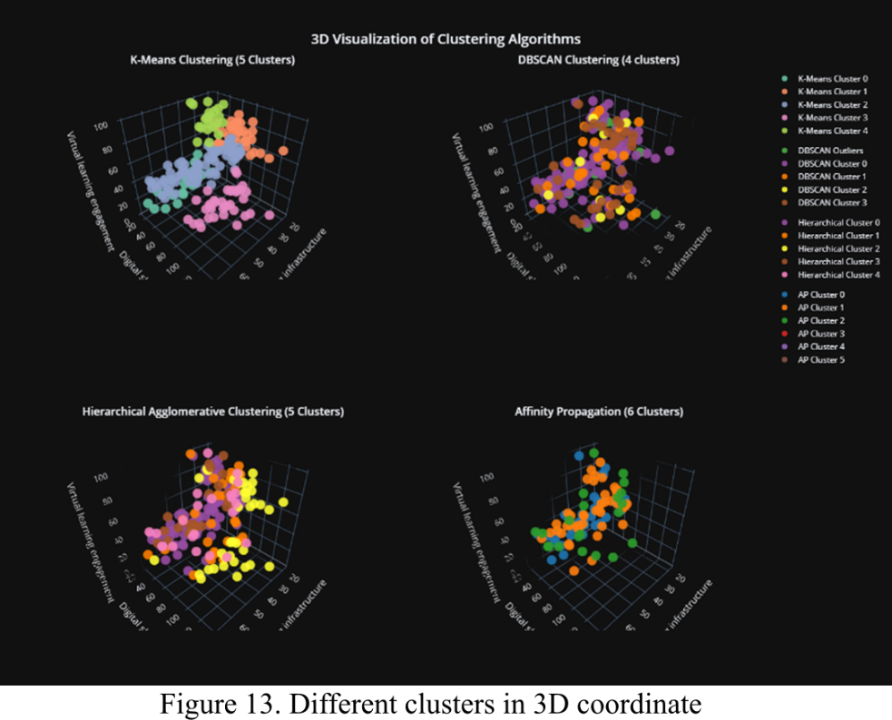

**Hình 2.24.** Phân loại tập hợp các phương thức học tập của học sinh trong giáo dục

*Phân loại khách hàng:* Dựa trên dữ liệu về hành vi mua sắm và thói quen sử dụng dịch vụ, các công ty có thể nhóm khách hàng thành các phân khúc khác nhau. Điều này giúp họ đưa ra các chính sách marketing và chăm sóc khách hàng hiệu quả hơn.

*Phân loại văn bản:* Bằng cách phân tích các từ khóa xuất hiện trong văn bản, các văn bản có thể được phân loại vào các chủ đề như tin tức, kinh tế, thể thao, giải trí, giáo dục,…

*Xử lý ảnh:* Thuật toán K-means Clustering có thể giúp giảm số lượng màu trong hình ảnh, loại bỏ nhiễu và làm rõ ranh giới giữa các đối tượng trong ảnh.

*Giảm chiều dữ liệu:* Ngoài ra, K-means Clustering có thể giúp giảm số biến trong dữ liệu, từ đó giảm không gian chiều. Điều này sẽ giúp các mô hình máy học dễ dàng phân tích dữ liệu và tránh được hiện tượng overfitting.

## Phần mềm Pycharm

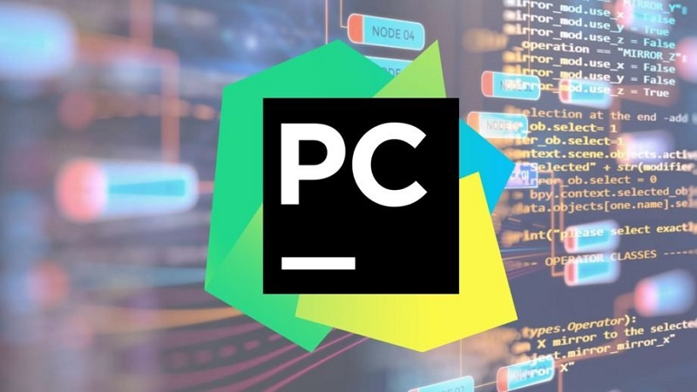

**Hình 2.25.** Trình phát triển lập trình Pycharm

PyCharm là một tích hợp phát triển (IDE) chuyên dụng cho lập trình Python, được phát triển bởi JetBrains. Nó cung cấp nhiều tính năng và công cụ giúp lập trình viên tạo ra mã nguồn Python chất lư ợng cao và hiệu quả. Với PyCharm, bạn có thể dễ dàng tạo, chỉnh sửa và kiểm tra mã nguồn Python. Nó cung cấp các tính năng như gợi ý mã tự động, điều hướng thông minh, kiểm tra lỗi và gỡ rối, giúp bạn viết mã chính xác và hiệu quả hơn.

Ngoài ra, PyCharm còn hỗ trợ tích hợp với các công cụ khác như Git để quản lý phiên bản mã nguồn và Django để phát triển ứng dụng web. Bạn có thể tùy chỉnh giao diện và cài đặt theo ý thích, giúp bạn làm việc hiệu quả nhất.

### Tính năng

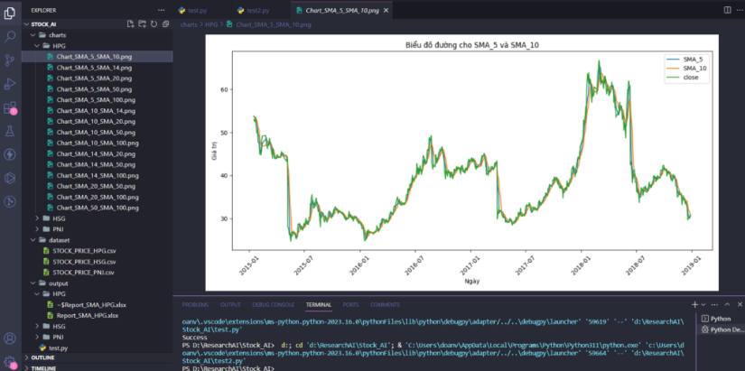

**Hình 2.26.** Ứng dụng phân tích dữ liệu trên Pycharm

PyCharm là một IDE (Integrated Development Environment) dành riêng cho Python, được phát triển bởi JetBrains. Nó cung cấp nhiều tính năng hữu ích để hỗ trợ việc phát triển ứng dụng Python một cách dễ dàng và hiệu quả.

* Trình chỉnh sửa mã thông minh: PyCharm đi kèm với trình chỉnh sửa mã thông minh, hỗ trợ tô sáng cú pháp, xác định lỗi và cung cấp gợi ý tự động để viết mã nhanh hơn và chính xác hơn.
* Hỗ trợ đầy đủ cho Python: PyCharm hỗ trợ các phiên bản Python khác nhau, bao gồm Python 2.x và Python 3.x. Nó cũng hỗ trợ các thư viện phổ biến như NumPy, SciPy, Pandas và nhiều thư viện khác.
* Hỗ trợ dự án lớn: PyCharm hỗ trợ làm việc với các dự án lớn và phức tạp, giúp bạn quản lý và tổ chức mã của mình một cách hiệu quả.
* Hỗ trợ thư viện và frameworks: PyCharm tích hợp tốt với các thư viện và frameworks phổ biến trong cộng đồng Python như Flask, SQLAlchemy và nhiều công nghệ khác.
* Tích hợp Terminal: PyCharm tích hợp Terminal cho phép bạn thực hiện các lệnh hệ thống và công việc liên quan đến dự án của mình mà không cần rời khỏi IDE.

## Phần mềm STM32CUBE

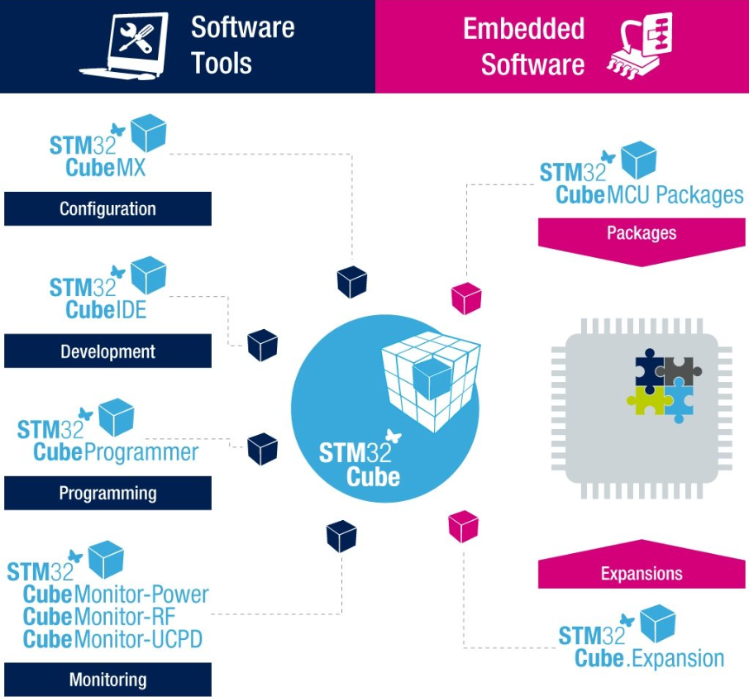

**Hình 2.27.** Phần mềm STM32Cube

STM32CubeMX là phần mềm miễn phí do STMicroelectronics (ST) phát triển, nhằm hỗ trợ lập trình cho các vi điều khiển (MCU) STM32. Phần mềm này cung cấp một giao diện đồ họa thân thiện, cho phép người dùng dễ dàng cấu hình các chức năng của MCU, đồng thời tự động tạo mã khởi tạo C cho dự án.

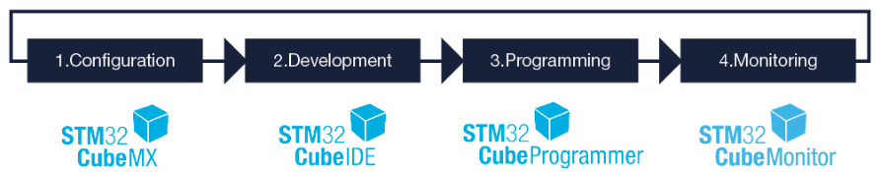

**Hình 2.28.** Bộ công cụ phát triền phần mềm STM32Cube

# TÍNH TOÁN VÀ THIẾT KẾ HỆ THỐNG

## Tính toán lựa chọn linh kiện

### Cấu trúc tổng thể của mô hình

1. **Thiết kế sơ bộ mô hình**

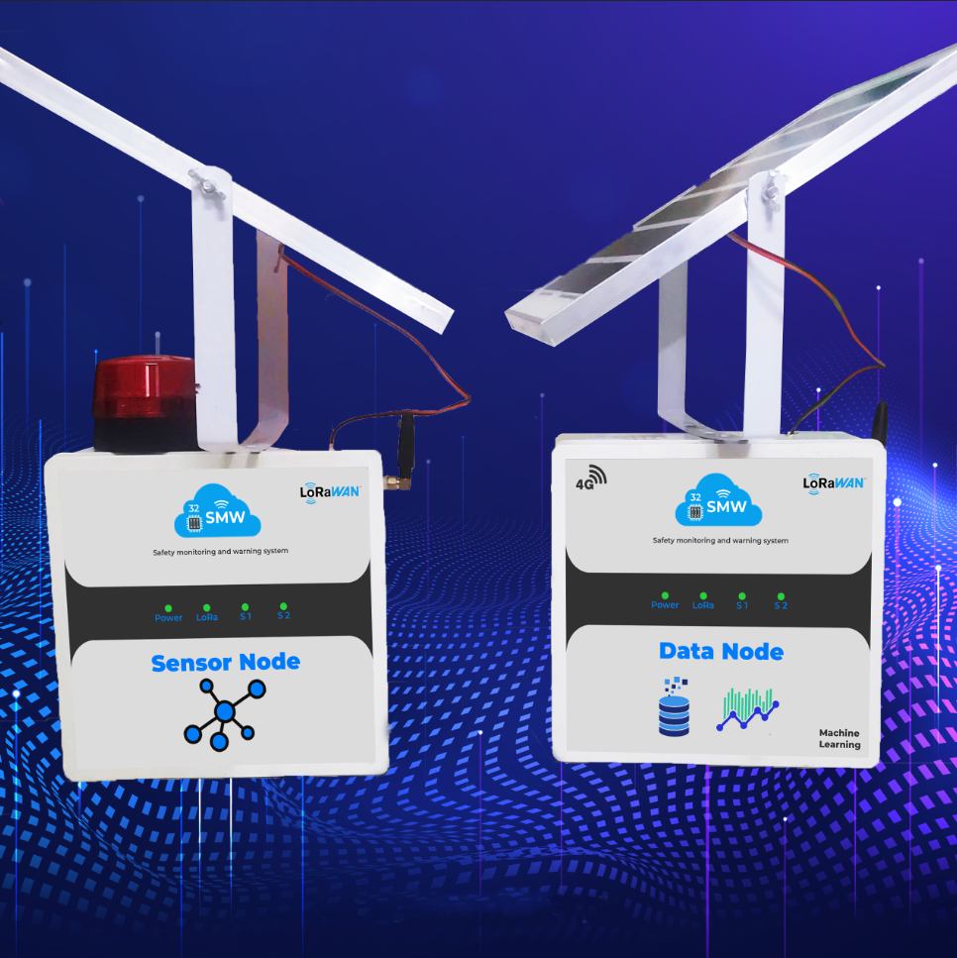

**Hình 3.1.** Hoàn thiện mô hình hệ thống

Mô hình giám sát và cảnh báo được lấy ý tưởng từ các hệ thống IoT khác sử dụng trong quan trắc và thu thập dữ liệu ứng dụng công nghệ LoRa. Mô hình gồm các thành phần được trình bày trong bảng sau:

|  |  |
| --- | --- |
| Số thứ tự | Tên thành phần |
| 1 | RF SPI LoRa SX1278 433Mhz Ra-02 Module |
| 2 | STM32F401RE Nucleo-64 STM32F4 ARM® |
| 3 | GY-521 MPU6050 |
| 4 | Orange Pi 3B chip RK3566 Wifi5 BT5 RAM 4GB |
| 5 | Cell pin lisen ls 18650 2500mah |
| 6 | Mạch sạc 2S 7.4V 20A bảo vệ pin Li-ion 3.7V |
| 7 | LM2596S DC-DC 24V/12V - 5V 5A step down power supply buck converter module |
| 8 | Tấm pin năng lượng mặt trời mono 6V 6W |
| 9 | Anten LoRa 433Mhz 3.5dBi |
| 10 | Đèn báo động led 12V |
| 11 | Relay 5V-12V |

Bảng 4: Vật tư thiết bị trong mô hình

Mô hình thu thập dữ liệu, giám sát và cảnh báo an toàn được đặt ở những điểm khảo sát có nguy sơ xảy ra sạt lở, các nút thu thập được bố trí trong phạm vi cần theo dõi. Việc thu thập dữ liệu và cảnh báo không dây nhờ vào công nghệ LoRa được trang bị ở cả nút cảm biến và trạm dữ liệu để truyền nhận cho nhau. Mô hình thiết kế nhỏ gọn dễ dàng triển khai và lắp đặt nhưng vẫn đầy đủ các tính năng, đồng thời ứng dụng các công nghệ về năng lượng để hệ thống có thể hoạt động một cách độc lập nhờ module năng lượng pin mặt trời.

1. Quá trình chế tạo hệ thống:

Sau khi được lên ý tưởng và tham khảo các hệ thống tương tự về chức năng, hình dáng và công nghệ. Quá trình chế tạo được thực thiện theo thứ tự như sau:

|  |  |
| --- | --- |
| Công tác thực hiện | Hình ảnh liên quan |
| * Phát thảo mô hình. * Lập danh sách trang thiết bị. * Mua linh kiện và chọn các đơn vị uy tín. * Tiến hành lắp đặt và kết nối các linh kiện. |  |
| Cụ thể hộp bảo vệ được chọn từ nhà cung cấp uy tín, đảm bảo các tiêu chuẩn về an toàn cho các thiết bị điện. Là phần quan trọng khi chứa các linh kiện vi mạch điện tử bên trong. Phần này phải vừa có tính thẩm mĩ, vừa đáp ứng được các nhu cầu về độ bền, chất lượng, quy chuẩn đối với các thiết bị điện, đặt biệt là làm nổi bật xu hướng IoT của hệ thống. |  |
| Hệ thống pin năng lượng mặt trời cũng được lắp đặt nhằm cung cấp năng lượng liên tục giúp hệ thống hoạt động một cách độc lập. |  |
| Tiếp đó là phần lắp đặt và đi dây cho thiết bị. Phần này rất quan trọng ảnh hưởng đến hoạt động ổn định của hệ thống. Vừa mang tính thẩm mĩ, vừa đảm bảo yếu tố độ bền để hệ thống hoạt động một cách ổn định. |  |
| Một số những hình ảnh khi xây dựng mô hình | |
|  | |
|  | |

### Tính toán lựa chọn linh kiện cho mô hình

#### Bộ điều khiển trung tâm ở trạm dữ liệu

|  |
| --- |
|  |
| **Hình 3.2.** Kit NUCLEO-F411RE |

Kit NUCLEO-F411RE là một bo mạch phát triển của STMicroelectronics thuộc Series Nucleo-64. Được trang bị vi điều khiển chính là STM32F411RE cùng với mạch nạp ST-Link và các ngoại vi cơ bản, có thể nhanh chóng bắt đầu nghiên cứu và phát triển ứng dụng. Một điểm nổi bật của Kit NUCLEO-F411RE là nó được hỗ trợ bởi các bộ thư viện và mã nguồn mẫu miễn phí trong STM32Cube. Các thư viện này tương thích với các trình biên dịch phổ biến nhất như IAR EWARM, Keil® MDK-ARM, Mbed™ và GCC/LLVM-based IDEs. Điều này giúp người dùng có thể nhanh chóng bắt đầu phát triển ứng dụng trên nền tảng STM32 [8].

Trong mô hình, Kit NUCLEO-F411RE là bộ điều khiển chính trong trạm dữ liệu. Xử lí các tác vụ truyền nhận dữ liệu, giải mã dữ liệu và truyền dữ liệu thông qua giao thức I2C đến máy chủ; máy chủ có nhiệm vụ phân tích và đưa dữ liệu lên Cloud.

|  |  |
| --- | --- |
| * MPU: STM32F411RE * Common features   + 1 user LED shared with ARDUINO®   + 1 user and 1 reset push-buttons   + 32.768 kHz crystal oscillator   + Board connectors:     - ARDUINO® Uno V3 expansion connector     - ST morpho extension pin headers for full access to all STM32 I/Os   + Flexible power-supply options: ST-LINK USB VBUS or external sources   + On-board ST-LINK debugger/programmer with USB re-enumeration capability: mass storage, Virtual COM port, and debug port | * Board-specific features   + External SMPS to generate Vcore logic supply   + 24 MHz or 48 MHz HSE   + User USB Device full speed, or USB SNK/UFP full speed   + Cryptography   + Board connectors:     - External SMPS experimentation dedicated connector     - USB Type-C®, Micro-B, or Mini-B connector for the ST-LINK     - USB Type-C® user connector     - MIPI® debug connector |

Bảng 5: Thông số kỹ thuật Kit NUCLEO-F411RE

#### Lựa chọn giải pháp xây dựng Server

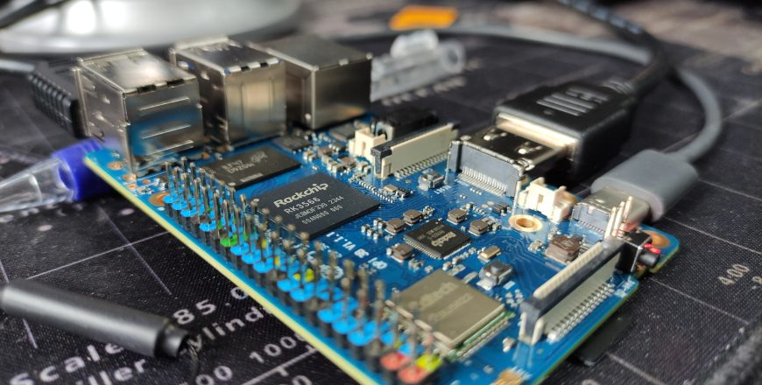

**Hình 3.3.** PC Mini Orange Pi 3B

Orange Pi 3B đã được trang bị chip RK3566 64-bit, quad-core, với tốc độ xử lý tối đa lên đến 1.8GHz. Đặc biệt chip RK3566 được tích hợp thêm NPU (Neural Processing Unit). Điều này mang lại khả năng xử lý các ứng dụng AI một cách hiệu quả, mà không cần phải bổ sung thêm bất kỳ phần cứng bổ sung nào. Với tính năng này, Orange Pi 3B trở nên rất phù hợp để triển khai các ứng dụng AI, phân tích dữ liệu.Bên cạnh đó, RAM cũng được nâng cấp lên LPDDR4, với hai tùy chọn dung lượng là 4GB và 8GB. Điều này giúp tăng cường khả năng đáp ứng các tác vụ yêu cầu nhiều tài nguyên.

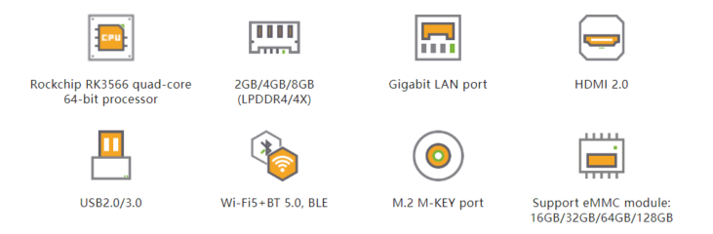

**Hình 3.4.** Các chức năng nổi bật của Orange Pi 3B

Orange Pi 3B đóng vai trò như một máy chủ, đảm nhiệm nhiệm vụ tổng hợp dữ liệu và tiến hành phân tích dựa trên mô hình Machine Learning được cài đặt vào để nhận diện dữ liệu bất thường để kiểm soát viên tiến hành cảnh báo sớm sự cố xảy ra trên đoạn đường cao tốc.

Bảng 6: Thông số kỹ thuật Orange Pi 3B

|  |  |
| --- | --- |
| SoC | RockchipRK3566 |
| CPU | Quad-core 64-bit Cortex-A55 processor, 22nm advanced process, up to 1.8GHz |
| GPU | • ARM Mali G52 2EE graphics processor • upport OpenGL ES 1.1/2.0/3.2, OpenCL 2.0, Vulkan 1.1 • Embedded high performance 2D acceleration hardware |
| NPU | • Integrated RKNN NPU AI accelerator with 0.8Tops@INT8 performance • Support one-click conversion of Caffe/TensorFlow/TFLite/ONNX/PyTorch/Keras/Darknet architecture models |
| PMU | RockChip RK809-5 |
| RAM | 2GB/4GB/8GB （LPDDR4/4x） |
| Memory | • Support eMMC module:16GB/32GB/64GB/128GB/256GB • SPI Flash: 16MB/32MB • M.2 M-KEY slot（optional）: SATA3 or PCIe2.0 NVME SSDs • Micro SD slot |
| Wi-Fi+BT | Wi-Fi 5+BT 5.0，BLE（20U5622） |
| Ethernet | 10/100/1000Mbps Ethernet (On-board PHY chip: YT8531C) |
| USB | • 1*USB 2.0 support Device or HOST mode • 1*USB 3.0 HOST • 2*USB 2.0 HOST |
| 40Pin | 40Pin functional expansion interface, supporting the following interface types: GPIO, UART, I2C, SPI, PWM |
| Power Source | Type-C 5V3A |
| Supported OS | Android 11, Ubuntu 22.04, Ubuntu 20.04, Debian 11, Debian 12, OpenHarmony 4.0 Beta1, Orange Pi OS (Arch), Orange Pi OS (OH) based on OpenHarmony and other operating systems. |

#### Bộ điều khiển ở nút cảm biến

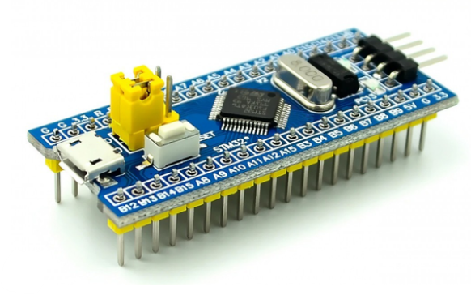

**Hình 3.5.** Bộ điều khiển nút cảm biến STM32F103C8T6

Trong nút thu thập dữ liệu, yêu cầu thiết kế nhỏ gọn và các linh kiện phải có chi phí hợp lí nhưng vẫn phải đảm bảo hoạt động một cách ổn định. Có nhiệm vụ là xử lí tín hiệu từ cảm biến trả về, đồng thời mã hóa và đóng gói dữ liệu gửi qua module LoRa để truyền đến trạm dữ liệu. Với những tiêu chí trên, STM32F10 là sự lựa chọn phù hợp nhất. Với thiết kế nhỏ gọn, đầy đủ các chân GPIO, bộ xử lý, bộ nhớ, cổng USB, bộ chuyển đổi tín hiệu Analog sang tín hiệu Digital và các thiết bị ngoại vi khác. Lõi ARM Cortex với tốc độ cao là 72 MHz.

Cấu hình của bo mạch bao gồm:

* 37 chân GPIO (General-Purpose Input/Output)
* 10 chân Analog
* Hỗ trợ các giao thức giao tiếp hiện đại như CAN (Controller Area Network) và USB

Các tính năng nổi bật của STM32F103C8T6:

* Hoạt động ở điện áp thấp, phù hợp với các ứng dụng có yêu cầu công suất tiêu thụ thấp
* Tích hợp bộ watchdog và window watchdog timer để đảm bảo vận hành ổn định.
* Hiệu suất và khả năng điều khiển tối ưu nhờ sử dụng kiến trúc ARM Cortex-M3 RISC

Với các tính năng nổi bật trên, bo mạch STM32F10 phù hợp cho các ứng dụng cần hiệu năng cao, tiêu thụ công suất thấp như hệ thống nhúng, thiết bị IoT, điều khiển công nghiệp. Đặc biệt phù hợp với hệ thống mà đề tài xây dựng.

|  |  |  |  |  |  |  |  |  |  |  |  |  |  |  |  |  |  |  |  |  |  |  |  |  |  |  |  |  |  |  |  |  |  |  |  |  |  |  |  |
| --- | --- | --- | --- | --- | --- | --- | --- | --- | --- | --- | --- | --- | --- | --- | --- | --- | --- | --- | --- | --- | --- | --- | --- | --- | --- | --- | --- | --- | --- | --- | --- | --- | --- | --- | --- | --- | --- | --- | --- |
| |  |  | | --- | --- | | Đặc tính và thiết bị ngoại vi | khả dụng | | Kiến ​​trúc vi mạch | RISC | | Số lượng chân | 47 | | SRAM | 20 KB | | Bộ nhớ flash | 64/128 KiloBytes | | Tốc độ CPU | 72 MHz (tối đa) | | Cổng kết nối USB | Micro | | ADC | 2 | | Giao tiếp truyền thông | 9 | | |  |  | | --- | --- | | Module USB | Có | | I2C | 2 | | SPI | 2 | | Nhiệt độ hoạt động | -40 0 C - 105 0 C | | Dòng điện sink/source | 6 mA | | Điện áp hoạt động | 2.0V - 3.6V | | Module USART | 3 | | Bộ tạo dao động bên trong | 4-16 MHz | | Bộ hẹn giờ watchdog (WWDT) | Có | | Debug JTAG | 1 | |

Bảng 7: Thông số kỹ thuật vi xử lý STM32 F103C8T6

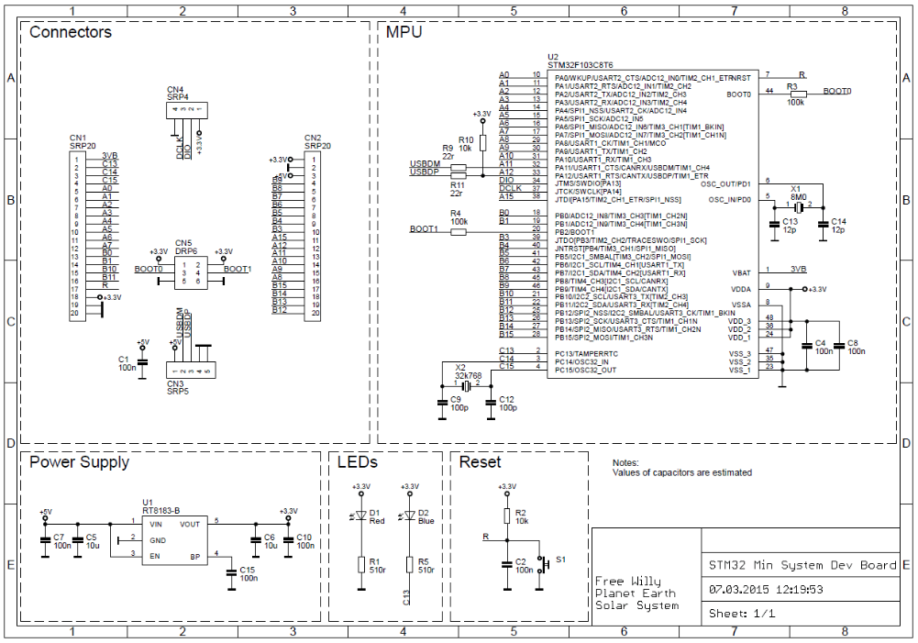

**Hình 3.6.** Bảng vẽ bo mạch STM32F10

#### Module cung cấp Internet

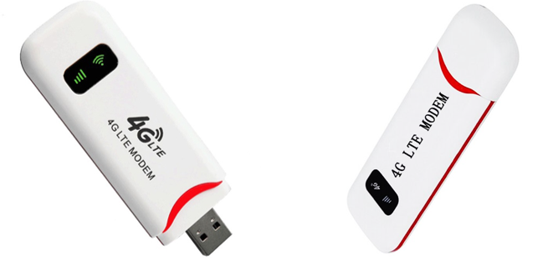

**Hình 3.7.** Bộ định tuyến Wifi 4G USB

Trong trạm dữ liệu sẽ được trang bị bộ định tuyến 4G không dây LTE USB để cung cấp internet cho server. Trung điều hành có thể truy cập trực tiếp vào máy chủ để giám sát và lấy dữ liệu. Điều này làm tăng sự kết nối và là một điểm mới trong các hệ thống IoT.

Bảng 8: Thông số bộ định tuyến 4G không dây LTE USB

|  |
| --- |
| Tốc độ Download: 150MB/s | Tốc độ Upload: 50MB/s |
| USB-Standard: USB 2.0 |
| Thẻ nhớ mở rộng: Micro SD 32GB |
| Hỗ trợ 8 thiết bị kết nối wifi cùng lúc |
| Hỗ trợ tất cả nhà mạng Việt Nam và nhiều nhà mạng khác trên thế giới |
| Cài đặt tự động, chỉ cần cắm vào là sử dụng được. |
| Hệ điều hành tương thích: Windows XP, Windows Vista, Windows 7 + 8+10, Mac OS |
| Băng tần hỗ trợ LTE: LTE800; LTE900; LTE1800; LTE2100; LTE 2600 |
| Tương thích ngược: DC-HSPA +, UMTS, GSM-Tần số (850, 900, 1800 và 1900 MHz) |

#### Tính toán và lựa chọn cảm biến

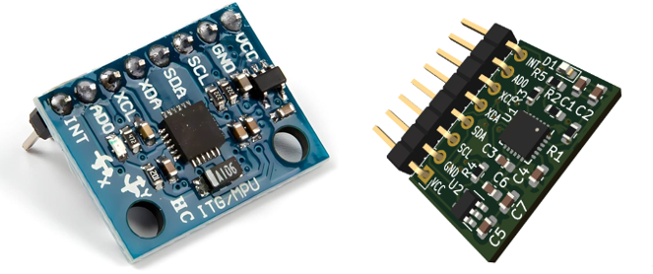

***Hình 3.8.*** MPU 6050

Cảm biến gia tốc MPU6050 gồm 6 độ tự do (6DOF) IMU (Inertial Measurement Unit) và có khả năng đo 3 trục góc quay (Gyroscope) và 3 trục gia tốc (Accelerometer). Được ứng dụng rộng rãi trong các mô hình động như con lắc, xe tự cân bằng, máy bay,... Nhờ các tính năng tích hợp sẵn như Gyroscope và Accelerometer, MPU6050 là giải pháp cảm biến tối ưu nhất dành cho hệ thống theo dõi sự cố để theo dõi những dữ liệu nhạy cảm nhất.

Bảng 9: Thông số kỹ thuật cảm biến MPU 6050

|  |
| --- |
| Điện áp sử dụng: 3~5VDC |
| Điện áp giao tiếp: 3~5VDC |
| Chuẩn giao tiếp: I2C |
| Giá trị Gyroscopes trong khoảng: +/- 250 500 1000 2000 degree/sec |
| Giá trị Acceleration trong khoảng: +/- 2g, +/- 4g, +/- 8g, +/- 16g |

Trong mô hình này, cảm biến gia tốc MPU 6050 được đặt ở nút thu thập dữ liệu để thu thập thông số độ rung, độ dịch chuyển đất. Đồng thời theo dõi nhiệt độ từ lòng đất nơi đặt cảm biến như lòa một yếu tố không kém quan trọng để tăng độ chính xác tại hiện trường.

#### Giải pháp truyền nhận dữ liệu

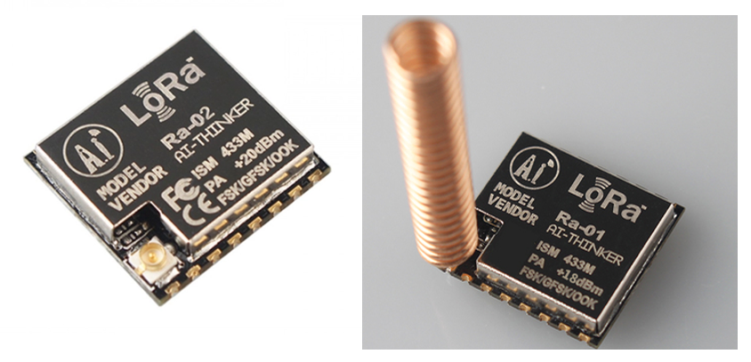

**Hình 3.9.** Module SX1278 LoRa Ra-02 AI-Thinker

Trong hệ thống giám sát và cảnh báo an toàn ứng dụng công nghệ IoT, để đảm bảo yếu tố truyền nhận từ xa, sau khoảng thời gian nghiên cứu, đã quết định lựa chọn Module LoRa SX1278 LoRa Ra-02 AI- Thinker phù hợp và tối ưu nhất cho đề tài.

Bảng 10: Thông số kỹ thuật module LoRa

|  |
| --- |
| * Model: LoRa SX1278 433MHz Ra-02 Module Ai-Thinker * Main IC: SEMTECH SX1278 Long Range Low Power Transceiver * Package: SMD-16 * Size: 17*16*3.2 (± 0.1) mm * Interface: SPI * Programmable bit rate: UP to 300Kbps * Frequency Range: 410~525MHz * Antenna: IPEX * Max Transmit Power: 18±1 dBm * Power (Typical Values)   + 433MHz: TX:93mA RX:12.15mA Standby:1.6mA   + 470MHZ: TX:97mA RX:12.15mA Standby:1.5mA * Power Supply 2.5~3.7VDC, Typical 3.3VDC |

#### Pin năng lượng mặt trời

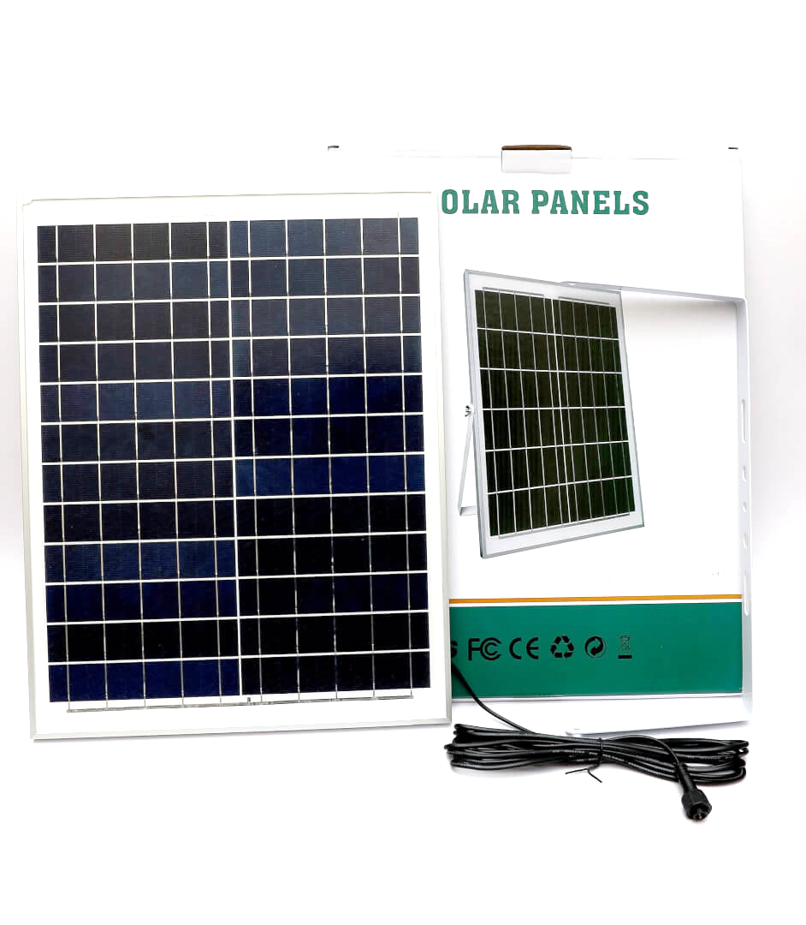

**Hình 3.10.** Tấm pin năng lượng mặt trời 6V 6W

Trong hệ thống giám sát và cảnh báo này, vấn đề năng lượng là một vấn đề rất quan trọng. Hệ thống được tích hợp giải pháp năng lượng pin mặt trời và bộ nguồn. Giải pháp này sẽ giải quyết cho hệ thống hoạt động một cách độc lập mà không cần phụ thuộc vào nguồn điện. Bên cạnh đó cũng giải quyết tình trạng bảo dưỡng bảo trì hệ thống.

Bảng 11: Thông số kỹ thuật tấm pin 6V 6W

|  |
| --- |
| * Công suất: 6W * Điện áp hở mạch: 7.2V * Dòng ngắn mạch: 1150A * Điện áp danh định: 6V * Dòng danh định: 1000mA * Chuẩn loại Pin (cell): Polycrystalline Silicon * Nhiệt độ hoạt động: – 40oC ~ 80oC * Kích thước: 19.5 x 1.8 x 29Cm (DxRxC) * Trọng lượng: 0.65KG |

## Giao tiếp giữa các thiết bị

### Giao tiếp ở nút cảm biến

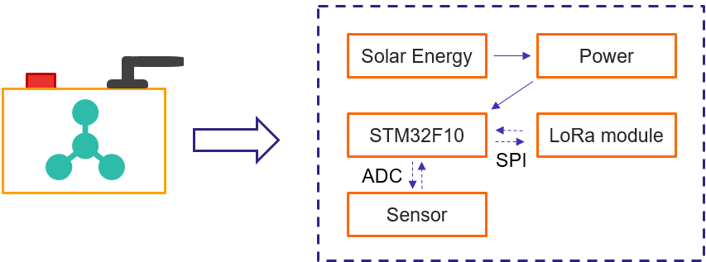

***Hình 3.11.*** *Tổng quan giao thức giao tiếp ở nút cảm biến*

* + - 1. Giao thức SPI

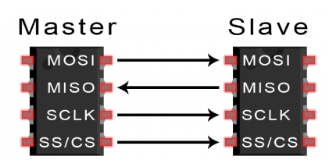

***Hình 3.12.*** *Giao thức truyền nhận SPI*

SPI (Serial Peripheral Interface) là một giao thức giao tiếp phổ biến được sử dụng trong nhiều thiết bị khác nhau. Có khả năng truyền dữ liệu liên tục mà không bị gián đoạn. Với SPI, bất kỳ số lượng bit nào cũng có thể được gửi và nhận trong một luồng liên tục. Nó khác với các giao thức như I2C và UART, trong đó dữ liệu được gửi dưới dạng các gói, mỗi gói giới hạn ở một số bit cụ thể. Các điều kiện bắt đầu và kết thúc gói xác định điểm bắt đầu và kết thúc của mỗi gói, dẫn đến việc dữ liệu có thể bị gián đoạn trong quá trình truyền.

Trong hệ thống SPI, có liên hệ Master-Slave giữa các thiết bị. Thiết bị Master trong mô hình là vi điều khiển STM32 là thiết bị điều khiển, còn các thiết bị Slave là các cảm biến, module truyền thông nhận lệnh từ Master.

* + - 1. Giao thức I2C

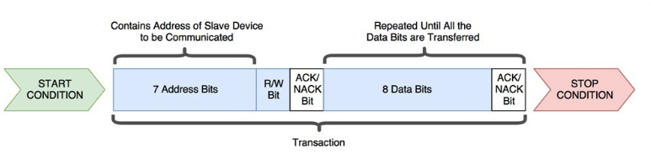

***Hình 3.13.*** *Cách hoạt động của giao thức I2C*

I2C, hay còn gọi là IIC (Inter-Integrated Circuit), là một giao thức giao tiếp nối tiếp đồng bộ được phát triển bởi Philips Semiconductors. Giao thức này được sử dụng để truyền và nhận dữ liệu giữa các IC chỉ bằng cách sử dụng hai đường truyền tín hiệu [9].

I2C kết hợp các tính năng tốt nhất của các giao thức như SPI và UART. Cụ thể là I2C có thể kết nối nhiều thiết bị Slave với một thiết bị Master duy nhất. Điều này rất cần thiết khi muốn có nhiều hơn một vi điều khiển có thể ghi dữ liệu vào một thẻ nhớ duy nhất hoặc hiển thị văn bản trên một màn hình LCD.

### Giao tiếp ở trạm dữ liệu

Trạm dữ liệu là nơi nhận dữ liệu từ các nút cảm biến truyền về sau đó là truyền đến Server để giám sát và theo dõi. Trong trạm dữ liệu gồm có các phần giao tiếp sau:

* Phần module LoRa truyền dữ liệu đến bộ xử lí STM32F4 qua giao thức SPI.
* Phần STM32F4 lưu trữ dữ liệu và giám sát ở Orange Pi 3B qua giao thức UART.

Giao thức UART giao tiếp giữa STM32F4 với Orange Pi 3B tuân theo các bước:

Initial Setup:

* Khởi tạo cổng UART trên cả hai bo mạch với các thông số như tốc độ truyền, độ dài dữ liệu, số bit stop, v.v.
* Thiết lập các chế độ hoạt động và cấu hình ban đầu cho các thiết bị cảm biến kết nối với STM32F4.

***Data Acquisition:***

* STM32F4 định kỳ đọc dữ liệu từ các cảm biến.
* Dữ liệu cảm biến được đóng gói thành các khung dữ liệu phù hợp với giao thức UART.

UART Transmission:

* STM32F4 kiểm tra sẵn sàng của cổng UART.
* Truyền dữ liệu cảm biến từ STM32F4 sang Orange Pi 3B qua UART.
* Orange Pi 3B nhận và xác nhận các khung dữ liệu đã nhận.

Data Storage:

* Orange Pi 3B giải nén và lưu trữ dữ liệu cảm biến vào bộ nhớ lưu trữ.
* Cập nhật các thông tin trạng thái và siêu dữ liệu về quá trình lưu trữ.

***Error Handling:***

* Kiểm tra và xử lý các lỗi truyền dẫn như mất kết nối, sai định dạng dữ liệu, v.v.
* Thực hiện các hành động khắc phục như yêu cầu truyền lại, ghi lại lỗi, v.v.

### Giao tiếp giữa nút cảm biến và trạm dữ liệu

Hệ thống giám sát và cảnh báo an toàn được thế kết hoạt động các xa nhau và truyền nhận dữ liệu không dây. Điều này thực hiện được là nhờ công nghệ truyền thông không dây LoRa được trang bị ở nút cảm biến và trạm dữ liệu. Nó có thể truyền nhận và trao đổi dữ liệu với nhau ở khoảng cách rất xa, lên đến 10km và rất tiết kiệm năng lượng và hoạt động độc lập.

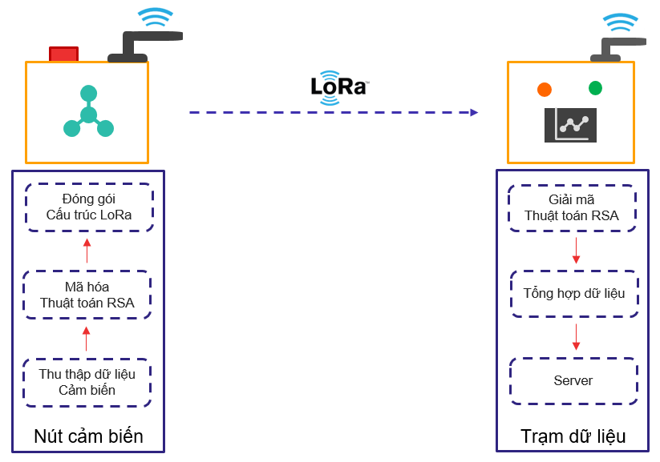

***Hình 3.14.*** *Tổng quan quá trình truyền nhận bằng sóng LoRa*

Nghiên cứu đề xuất một kiến trúc mạng cảm biến phân tán, trong đó sử dụng các nút cảm biến và trạm dữ liệu để thu thập và chuyển tiếp dữ liệu. Cấu trúc này thích hợp với các ứng dụng yêu cầu phạm vi bao phủ rộng và số lượng cảm biến lớn. Phần truyền nhận không dây có các đặc điểm như sau:

* + - 1. Thiết lập phạm vi phủ sóng:

|  |  |
| --- | --- |
| $$R_{CV}=k*R_{max}{(x_{1},x_{2},…,x_{n})}$$ | *(7)* |

Trong đó $R_{CV}$ là phạm vi phủ sóng, k là trọng số thiết đặt, $R_{max}$ là khoảng cách tối đa từ nút cảm biến đến trạm dữ liệu.

Trong hệ thống này, trạm dữ liệu được đặt ở vị trí địa hình cao, được tối ưu hóa về phạm vi phủ sóng và kết nối đường truyền đến các nút cảm biến [10]. Các nút thu thập dữ liệu được tích hợp với các cảm biến thu thập dữ liệu, module truyền không dây và nguồn điện độc lập. Các thông số đo lường chính bao gồm: dịch chuyển qua cảm biến gia tốc và cảm biến nhiệt độ. Dữ liệu được truyền không dây trong phạm vi rộng với mức tiêu hao năng lượng thấp.

Hệ thống sử dụng cảm biến gia tốc để đo lường độ rung và nghiêng của bề mặt từ những dữ liệu có tính chất bất thường khi điểm khai giám sát tại những điểm cao tốc có nguy cơ xảy ra sự cố để đánh giá hiện trạng tại vị trí thực nghiệm.

|  |  |
| --- | --- |
| $$CRC=\sum{(x_{i}×a_{i})}$$ | *(8)* |

Dữ liệu được đóng gói theo cấu trúc LoRa. Mỗi khối dữ liệu bắt đầu bằng một chuỗi bit lặp lại 01010101 làm khung preamble. Sau đó, mỗi khối dữ liệu sẽ có một header bao gồm:

* Địa chỉ nguồn: Định danh duy nhất của nút cảm biến.
* Địa chỉ đích: Định danh duy nhất của trung tâm dữ liệu.
* Số thứ tự khối dữ liệu: Để trung tâm dữ liệu có thể sắp xếp lại các khối dữ liệu từ nút cảm biến đúng thứ tự.
* Độ dài gói tin: Để trung tâm dữ liệu biết trước kích thước của gói tin.
* Mã CRC (Cyclic Redundancy Check): Để kiểm tra tính toàn vẹn của dữ liệu.

Cấu trúc này giúp trung tâm dữ liệu có thể nhận, phân tích và sắp xếp lại các khối dữ liệu từ các nút cảm biến một cách chính xác.

## Thiết kế hệ thống

### Thiết kế nút cảm biến

1. Khối nguồn

Nút cảm biến được duy trì ở hoạt động một cách liên tục. Vì vậy khối nguồn được thiết kế để cung cấp nguồn điện cho các linh kiện một cách liên tục. Các linh kiện được cung cấp nguồn điện 6V đồng thời duy trì hoạt động cho cảm biến và kích hoạt cho đèn cảnh báo 12V. Để làm được như vậy cần trang bị adapter 12V-5V. Bên cạnh đó pin năng lượng mặt trời 6V 6W sẽ cung cấp năng lượng cho mạch và bộ lưu điện.

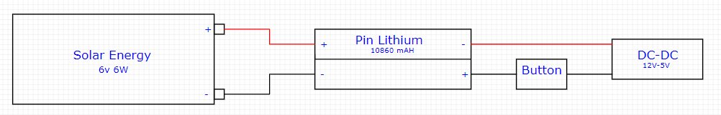

**Hình 3.15.** Sơ đồ cung cấp nguồn điện ở nút cảm biến

1. Thiết kế bộ điều khiển

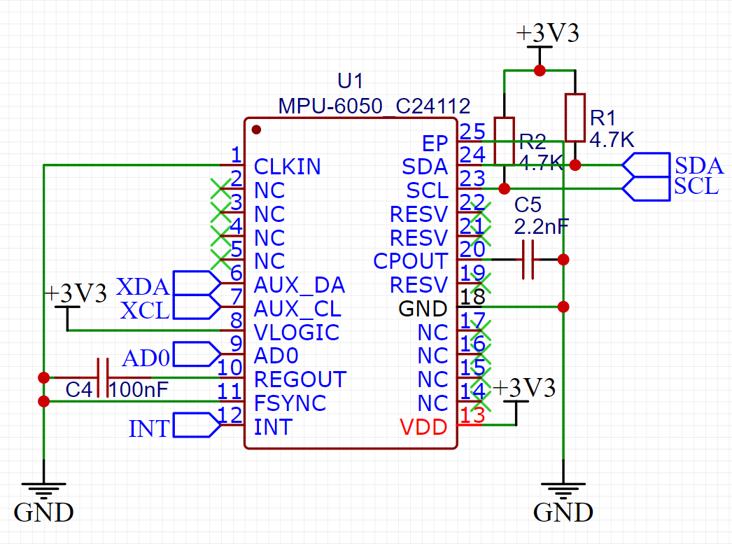

**Hình 3.16.** Kết nối cảm biến MPU6050

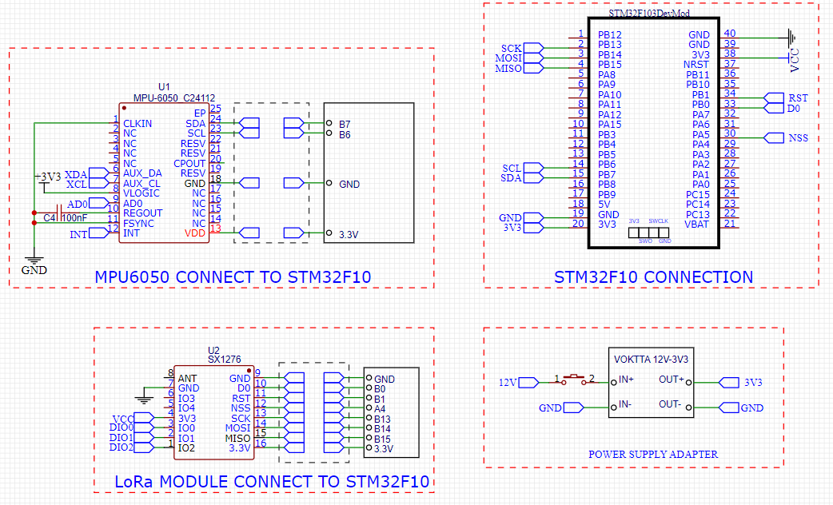

**Hình 3.17.** Phần kết nối các linh kiện phần điều khiển

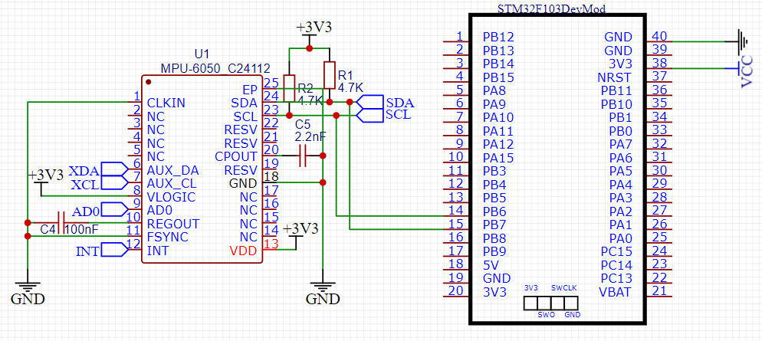

**Hình 3.18.** Kết nối cảm biến MPU6050 với vi điều khiển STM32F10

Em đã tiến hành nghiên cứu và thử nghiệm trên nhiều vi mạch khác nhau để hoàn thành thiết kế cuối cùng cho nút thu thập dữ liệu. Bao gồm các phần sau:

* Phần dữ liệu trả về từ MPU 6050 về STM32F10.
* Phần truyền dữ liệu đi từ STM32F10 đến module LoRa.

Thiết kế nút cảm biến được thể hiện đầy đủ như sau:

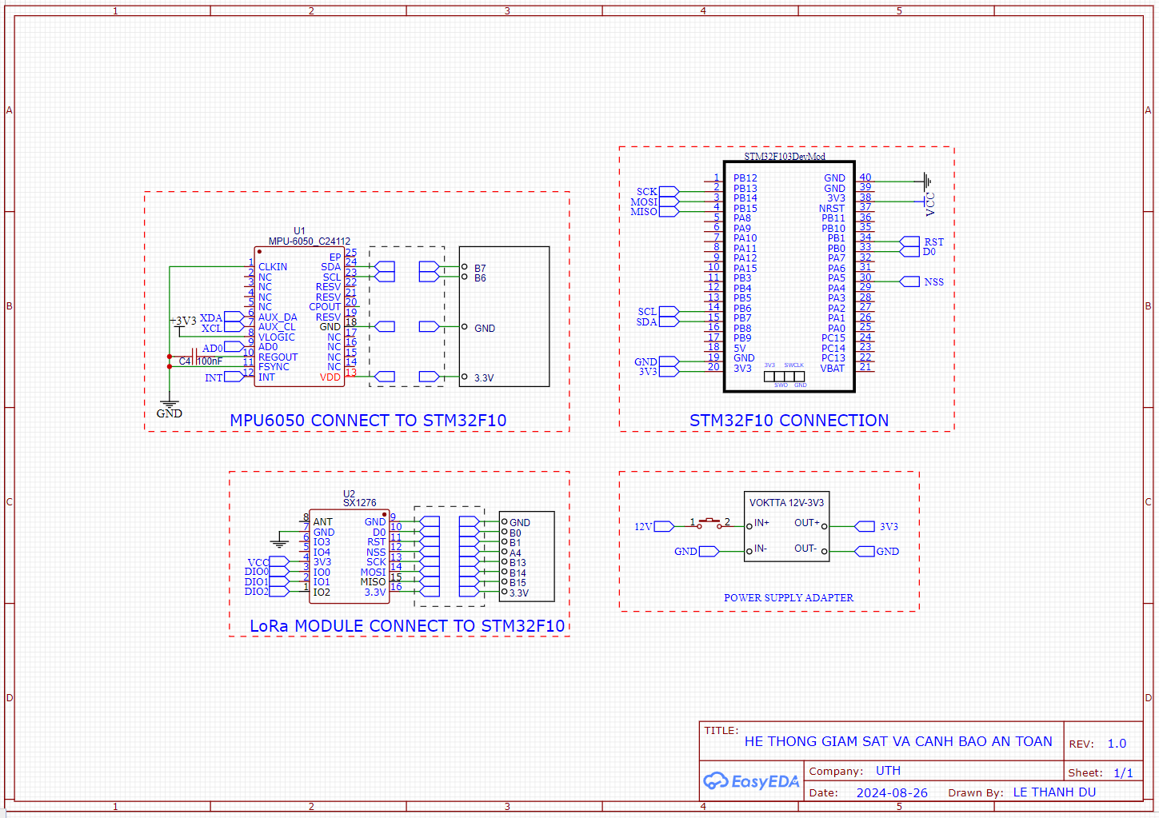

**Hình 3.19.** Thiết kế bố trí linh kiện trên bản vẽ

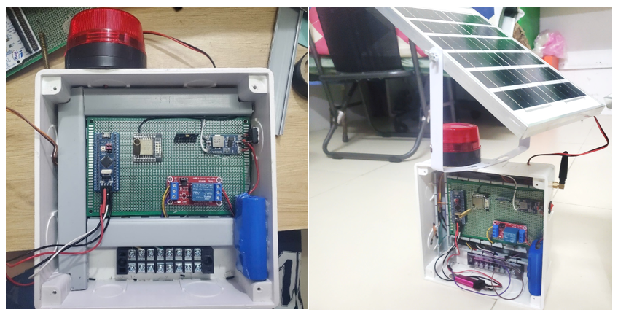

**Hình 3.20.** Bố trí linh kiện trên nút cảm biến

### Thiết kế trạm dữ liệu

Trạm dữ liệu được duy trì hoạt động một cách liên tục để nhận dữ liệu từ nút cảm biến. Do đó khối nguồn được thiết kế để cung cấp nguồn điện cho các linh kiện một cách liên tục. Các linh kiện được cung cấp nguồn điện 6V đồng thời duy trì hoạt động cho Server và module 4G hoạt động. Để làm được như vậy cần trang bị adapter 12V-5V. Bên cạnh đó pin năng lượng mặt trời 6V 6W sẽ cung cấp năng lượng cho mạch và bộ lưu điện. Qua quá trình nghiên cứu và thực nghiệm khi kết hợp cùng với nút cảm biến để cho ra thiết kế tối ưu nhất cho trạm dữ liệu.

* Nhận dữ liệu từ nút cảm biến gửi về.
* Truyền liệu từ bộ điều khiển chính đến máy chủ.
* Máy chủ kết nối Internet để cho phép trung tâm điều hành có thể truy cập từ xa.

Thiết kế trạm dữ liệu được trình bày như sau:

Bảng 12: Cấu hình linh kiện của trạm dữ liệu

|  |  |
| --- | --- |
| **Số thứ tự** | **Tên linh kiện** |
| 1 | STMICROELECTRONICS NUCLEO-G491RE Development Board with Stm32F404Re Mcu |
| 2 | RF SPI LoRa SX1278 433Mhz Ra-01with Anten |
| 3 | Orange Pi 3B 4G RK3566 Quad Core 64 Bit Single Board Computer, 1.8 GHz Frecuencia WiFi Bluetooth Open Source Board |
| 4 | 4G LTE USB Modem with SIM Card Slot, High Speed Portable Travel Hotspot Mini Router, 1T with 256Kb/s. |
| 5 | VOKTTA High Efficiency Output 3.3V 5A mini560 Step Down DC-DC Converter Voltage Regulator Buck Stabilized Power Supply Module |
| 6 | Pin Li-ion HL 2S (7.4V) 1800mAh 25C Pin Lipo (Lipo Battery) |
| 7 | Lithium battery protection circuit 18650 2S 8.4V 15A_A18-4 |
| 8 | Solar Panel 6V 6W Car Battery Deer Solar Battery Charger Maintaine |

Quá trình thiết kế phần cứng yêu cầu kiểm tra hoạt động nhiều lần, liên tục từng bước để tránh phát sinh lỗi. Đồng thời đảm bảo các tiêu chuẩn an toàn về điện. Bên cạnh đó phải đảm bảo thiết kế cho các linh kiện và hệ thống hoạt động một cách tốt nhất như chống nhiễu, nhỏ gọn, dễ triển khai lắp đặt, yêu cầu chống chọi được với các yếu tố môi trường như mưa, nắng…

Quá trình thi công phần cứng được trình bày như sau:

|  |
| --- |
|  |

**Hình 3.21.** Thiết kế cấu hình trạm dữ liệu

Tổng quan hoạt động giao tiếp - kết nối hệ thống của trạm dữ liệu được trình bày như sau:

***Giai đoạn 1:*** Module LoRa nhận tập tin truyền đến từ nút cảm biến và tiến hành giải mã, xác định được thứ tự nút cảm biến nào nằm trong mạng cảm biến và sau đó được chuẩn hóa và đánh trọng số cho các dữ liệu này theo vị trí triển khai.

***Giai đoạn 2:*** Tệp dữ liệu được truyền qua STM32F4 thông qua chuẩn giao thức SPI. Lúc này STM32F4 tiến hành xử lí chuyển dữ liệu và định dạng thành file dưới dạng .csv (thường được dùng trong lưu trữ và xử lí dữ liệu).

***Giai đoạn 3:*** Tệp .csv này được gửi đến máy tính nhúng Orang Pi 3B thông qua chuẩn giao thức UART để tiến hành lưu trữ và phân tích các đặc trưng của dữ liệu tại đây.

***Giai đoạn 4:*** Module 4G wifi cung cấp internet cho máy tính nhúng chạy chương trình máy tính chủ từ xa thông qua giao thức USB để trung tâm điều hành có thể truy cập giám sát trực tiếp từ xa.

***Giai đoạn 5:*** Máy tính ở trung tâm điều hành có thể truy cập vào Orange Pi 3B (đóng vai trò như là 1 Server) thông qua giao thức RDP (Remote Desktop Protocol) để trực tiếp giám sát dữ liệu từ xa và các cảnh báo liên quan.

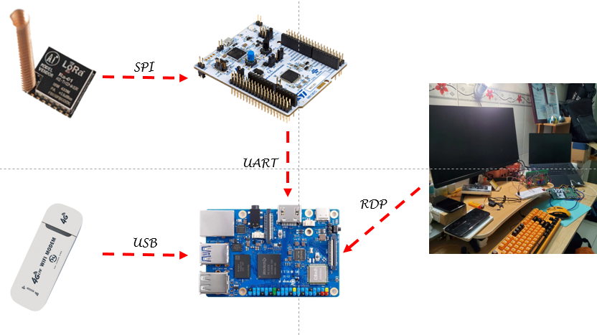

**Hình 3.22.** Tổng quan hoạt động trạm dữ liệu

### Cấu hình tổng thể hệ thống giám sát và cảnh báo an toàn

Nghiên cứu tổng thể hệ thống giám sát và cảnh báo an toàn cho đường cao tốc ứng dụng công nghệ IoT. Trong nghiên cứu này, em tiến hành ứng dụng các công nghệ điện tử và các công nghệ truyền tin không dây, đồng thời phân tích dữ liệu để đào tạo mô hình dự đoán sớm các thiên tai có thể xảy ra tại hiện trường nhằm chứng minh tính khả thi, hoạt động ổn định, thực nghiệm các thuật toán xử lí dữ liệu, bố trí lắp đặt thiết bị lên đối tượng theo dõi, thử nghiệm các khả năng chống chọi với các yếu tố ảnh hưởng từ môi trường. Ngoài ra còn thực nghiệm về mặt hiệu suất và năng lượng của nút cảm biến và trạm dữ liệu. Với bộ xử lí mạnh mẽ và giải pháp xây dựng Server phù hợp sẽ xử lí được dữ liệu từ cảm biến, tiến hành so sánh với ngưỡng đặt và đưa ra cảnh báo khi có dữ liệu bất thường, đồng thời cho phép trung tâm điều hành giám sát và theo dõi thông qua 4G.

Cảm biến gia tốc MPU 6050 có khả năng đo lường độ rung, độ nghiên của thiết bị với 3 trục x, y, z. Thuật toán đo độ rung được tính theo các bước như sau:

* + - 1. Tính toán gia tốc hiệu dụng (RMS acceleration):

|  |  |
| --- | --- |
|  | *(9)* |

* + - 1. Tính toán tốc độ rung (vibration velocity): được tính bằng cách tích phân gia tốc hiệu dụng.

|  |  |
| --- | --- |
| $$v_{rms}=\int{a_{rms}.dt }$$ | *(10)* |

Hoặc tính theo lấy mẫu bằng tần số thì được tính theo công thức sau:

|  |  |
| --- | --- |
| $$v_{rms}=\frac{a_{rms}}{2πf}(1-e^{(-2πft)})$$ | *(11)* |

Trong đó:

* $v_{rms}$ là tốc độ rung hiệu dụng.
* $f$ là tần số lấy mẫu.
* *t* là thời gian.
  + - 1. Tính toán biên độ rung (vibration displacement): được tính bằng cách tích phân tốc độ rung.

|  |  |
| --- | --- |
| $$d_{rms}=\int{v_{rms}.dt }$$ | *(12)* |

Tương đương:

|  |  |
| --- | --- |
| $$d_{rms}=\frac{v_{rms}}{2πf}(1-e^{(-2πft)})$$ | *(13)* |

Để giải quyết vấn đề sai số của cảm biến, nghiên cứu này đã sử dụng bộ lọc Kalman để kết hợp dữ liệu từ gia tốc kế và con quay hồi chuyển, cụ thể như sau:

* + - 1. Sử dụng bộ lọc Kalman:
* Bộ lọc Kalman được sử dụng để giảm thiểu sai số và nhiễu từ cảm biến.
* Bằng cách kết hợp dữ liệu từ gia tốc kế và con quay hồi chuyển, bộ lọc Kalman có thể cung cấp ước tính chính xác hơn về các thông số rung.
  + - 1. Giao thức giao tiếp I2C:
* Mô-đun MPU6050 (bao gồm gia tốc kế và con quay hồi chuyển) sử dụng giao thức giao tiếp I2C để kết nối và trao đổi dữ liệu với STM32F10
* Giao thức I2C cho phép truyền dữ liệu song song giữa các thiết bị với tốc độ cao và có thể kết nối nhiều thiết bị trên cùng một bus.

Sử dụng bộ lọc Kalman để kết hợp dữ liệu từ các cảm biến khác nhau và giao thức giao tiếp I2C giữa MPU6050 và STM32F10 là kỹ thuật được áp dụng trong nghiên cứu này nhằm cải thiện độ chính xác và hiệu quả của hệ thống đo độ rung.

STM32F10 sẽ nhận trược tiếp tín hiệu gia tốc ax, ay, az thực hiện tính toán ra các giá trị góc nghiêng, tiếp tục lọc dữ liệu và truyền đến module truyền không dây LoRa để đóng gói và truyền đến trạm dữ liệu, đồng thời thực hiện mã hóa bằng thuật toán RSA nhưng vẫn phải đảm bảo tốc độ xử lí chương trình thời gian thực cho bộ xử lý STM32F10.

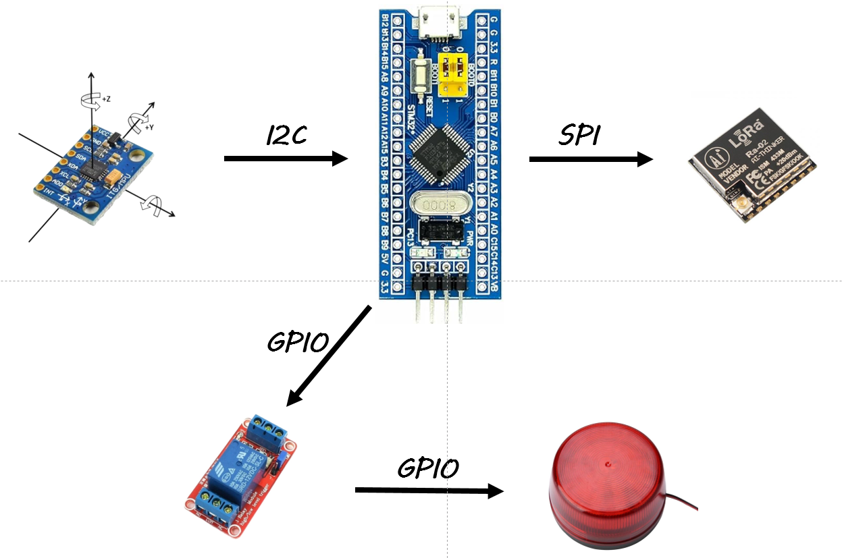

**Hình 3.23.** Sơ đồ giao tiếp các linh kiện trong nút thu thập dữ liệu

Vi xử lí STM32F10 nhận dữ liệu từ cảm biến gia tốc, bắt đầu thực hiện tính toán các góc từ đó cho ra được độ rung. Tiếp đến là so sánh sơ bộ với ngưỡng cảnh báo để kích hoạt relay thực hiện kích hoạt cảnh báo khi hệ thống nhận diện được nguy hiểm.

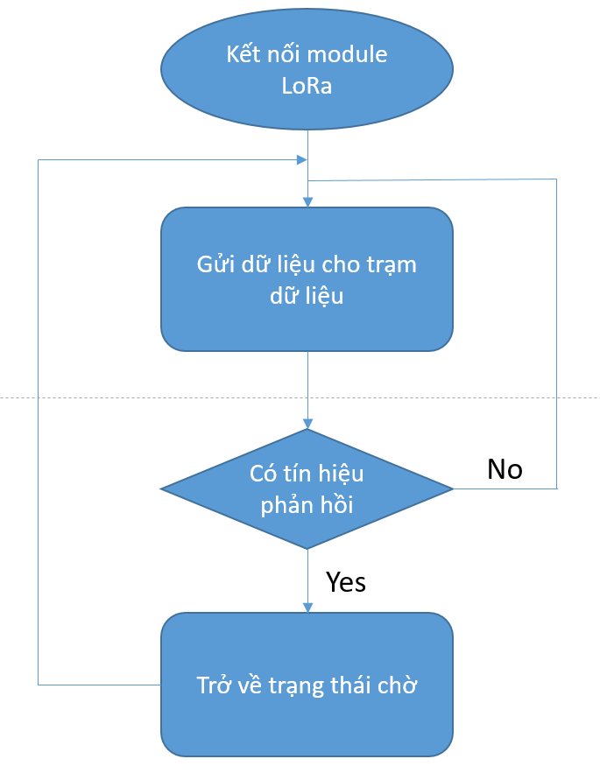

**Hình 3.24.** Lưu đồ hoạt động truyền tin của LoRa ở nút cảm biến

Giá trị cảm biến gia tốc trả về giá trị của gia tốc 3 trục thực tế và nhiệt độ môi trường được truyền về vi điều khiển STM32F10 thông qua giao thức I2C. Các giá trị độ nghiêng, độ rung, nhiệt độ được xử lý từ dữ liệu số thực sang chuỗi String và được mã hóa RSA để chuẩn bị đóng gói tệp và truyền đi. Kết thúc mỗi chuỗi truyền là các mã xuống dòng để dữ liệu được trực quan hóa khi lên màn hình giám sát.

Quá trình truyền và xử lí dữu liệu theo thời gian thực giữa nút cảm biến và trạm dữ liệu được trình bày bằng thuật toán sau:

Giải thuật quá trình truyền nhận LoRa

|  |  |
| --- | --- |
| 1.  2.  3.  4.  5.  6.  7.  8.  9.  10.  11.  12. | ***Initial*** *Chạy chương trình khi bật nguồn*  ***Initial*** *Reset các thông số, setup hệ tọa độ góc cho hệ thống*  ***While*** *gửi dữ liệu* ***do***  *Thu thập dữ liệu cần truyền từ cảm biến gia tốc.*  *Đóng gói dữ liệu thành các gói tin phù hợp với chuẩn LoRa.*  *Tính toán và thêm các thông tin kiểm tra lỗi CRC.*  *end.*  ***While*** *nhận dữ liệu* ***do***  *Giải mã dữ liệu vừa nhận được*  *Kiểm tra xác nhận gói tin đã được truyền thành công*  *end.*  *Hiển thị và lưu trữ dữ liệu ở Server* |

Sau quá trình nhận được dữ liệu từ nút cảm biến truyền tới và giải mã dữ liệu nhận được. Tiến hành truyền dữ liệu đến Server để giám sát, lưu trữ và phân tích. Từ đó hệ thống sẽ giúp cho kiểm soát viên theo dõi tình hình và ứng phó kịp thời với các tai nạn có thể xảy ra, đảm bảo tính an toàn cho các phương tiện đang lưu thông trên cao tốc với tốc độ cao.

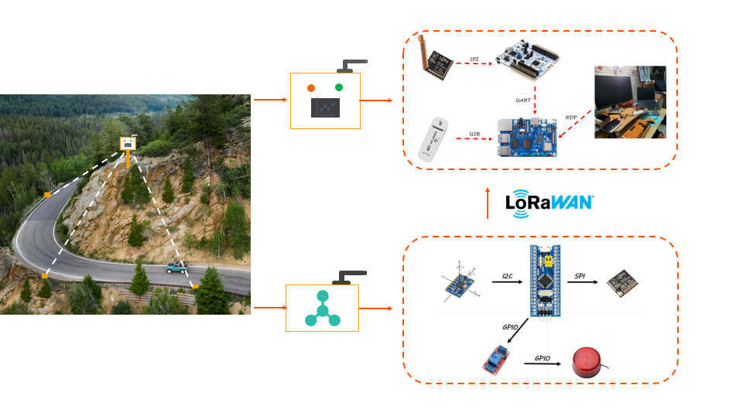

**Hình 3.25.** Cấu trúc tổng quan của mô hình thực nghiệm

### Phân tích dữ liệu, đào tạo mô hình dự đoán ứng dụng Machine Learning

Hệ thống bước đầu được xây dựng và cảnh báo bằng thực nghiệm mô phỏng các hiện tượng tương tự xảy ra trên đối tượng nghiên cứu, từ đó thiết lập ngưỡng để cảnh báo sơ bộ cho hệ thống. Tuy nhiên để phát triển bền vững và lâu dài, hệ thống cần phát triển khả năng cảnh báo sớm các sự cố xảy ra trên đối tượng là đường cao tốc thông qua các dữ liệu thu thập được. Để thực hiện điều đó cần phân tích các dữ liệu mà nút cảm biến thu thập được, đồng thời tìm ra những điểm đặc trưng, những dữ liệu có xu hướng dẫn đến sự cố.

Cùng với sự phát triển của trí tuệ nhân tạo trong những năm gần đây, việc ứng dụng trí tuệ nhân tạo để giải quyết các bài toán thực tế đang ngày càng cho thấy tính khả thi đặc biệt là trong lĩnh vực giao thông thông minh. Qua nghiên cứu, em đã nhận thấy rằng việc ứng dụng trí tuệ nhân tạo trong phân tích dữ liệu cho đề tài là rất cần thiết, từ đó phát triển và đào tạo các mô hình AI nhận diện, đưa ra dự đoán một cách tự động các sự cố có thể xảy ra. Và trong các thuật toán phân tích dữ liệu bằng trí tuệ nhân tạo ứng dựng trong các lĩnh vực giám sát và cảnh báo thiên tai [11] là thuật toán Kmeans Clustering.

Thuật toán Kmenas Clustering được ứng dụng trong đề tài này sẽ đảm nhiệm phân tích dữ liệu được lưu trữ ở Server, đồng thời trực quan hóa dữ liệu để kiểm soát viên giám sát. Khi các thông số giám sát nằm trong các vùng dữ liệu đã được phân nhóm bằng phương pháp K-means, hệ thống sẽ tự động gửi cảnh báo cho người quản lý. Điều này cho phép kiểm soát viên kịp thời áp dụng các biện pháp phòng ngừa và ứng phó thích hợp. Hệ thống cung cấp khả năng thu thập và phân tích dữ liệu một cách liên tục và tự động. Điều này giúp ta đưa ra các giải pháp phòng tránh và xử lý hiệu quả hơn [12].

Thuật toán K-Means là một phương pháp phân nhóm (clustering) dữ liệu thuộc lớp học không giám sát (unsupervised learning). Mục tiêu của phương pháp này là tìm ra K nhóm (cluster) dữ liệu khác biệt, sao cho các điểm trong cùng một nhóm càng gần nhau.

K-Means được xem là một giải pháp tối ưu cho việc phân tích dữ liệu lớn trong giám sát thiên tai. Quá trình phân nhóm dữ liệu giám sát được thực hiện tuần tự qua giải như sau:

Bảng 14: Giải thuật Kmeans ứng dụng phân tích dữ liệu

|  |
| --- |
| ***Input:*** *Dữ liệu N và số lượng cluster K cần tìm*  ***Output:*** *Các điểm center O và vector cho từng điểm dữ liệu R*   1. ***Khởi tạo:*** *tâm cho các cụm (cluster centroids):* 2. *khởi tạo K điểm dữ liệu ban đầu vào tâm cụm* 3. ***Khởi tạo:*** *gán các điểm dữ liệu vào các cụm:* 4. ***for*** *từng điểm* ***do*** 5. *Tính khoảng cách mỗi điểm dữ liệu đến các tâm cụm:* 7. *Gán mỗi điểm dữ liệu vào cụm gần nhất* 8. *điều kiện* 9. *Cập nhật vị trí tâm cụm $μ_{k}$ bằng cách tính trung bình các điểm dữ liệu thuộc cụm* 11. ***if******then*** 12. *quay lại bước 4* 13. ***else*** 15. ***else if*** 16. ***end for.*** |

Hệ thống nghiên cứu và ứng dụng thành công với thuật toán Kmeans được tích hợp và phân tích ngay trên Server cho thấy hoạt động ổn định trên mô hình thiết kế. Hệ thống nghiên cứu thành công phát triển trong thực tế và mở rộng nghiên cứu trong lĩnh vực tự động hóa trong giao thông vận tải, kết quả nghiên cứu được kế thừa và phát triển trong ngành giao thông thông minh, địa chất. Qua đó, các công tác cần xác định rõ như sau:

* Đối tượng là hệ thống giát sát và cảnh báo an toàn cho đường cao tốc đảm bảo được an toàn và ứng phó nhanh với các sự cố.
* Đối tượng thiết kế là nút cảm biến và trạm dữ liệu. Phải đảm bảo được tính ổn định, độ tin cậy, và có khả năng hoạt động trong môi trường phòng thí nghiệm và thực tế.
* Thu thập các thông số của môi trường, tại nơi có nguy cơ xảy ra tai nạn trên các đoạn cao tốc. Đồng thời nghiên cứu các nguyên lý, đặc điểm hoạt động các yếu tố gây ra sự cố để thiết đặt các thông số cho hệ thống phù hợp với hiện trường.
* Khảo sát khả năng tự chủ về mặt năng lượng, tự chủ về công nghệ truyền không dây và tự chủ cả về máy chủ. Hệ thống có khả năng hoạt động một cách liên tục và tự động mà không phụ thuộc vào các hạ tầng nào khác.

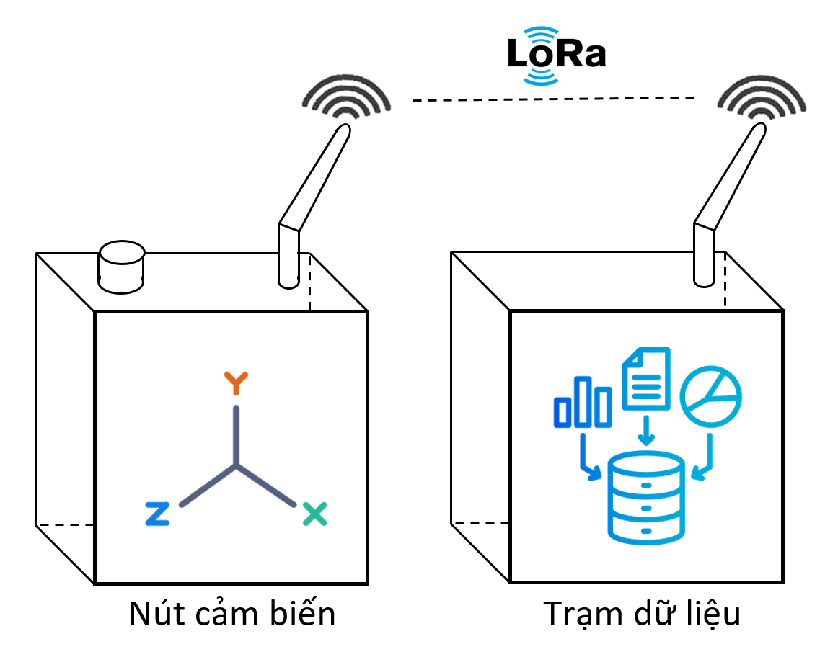

**Hình 3.26.** Bảng vẽ mô hình của hệ thống

# THỬ NGHIỆM HỆ THỐNG VÀ THỰC NGHIỆM

## Mô phỏng trên công cụ lập trình

### Thu thập dữ liệu

Trong quá trình hoạt động của hệ thống giám sát tự động và cảnh báo an toàn, các dữ liệu của nút cảm biến bao gồm: Gia tốc dọc theo phương X, dao động theo phương Y, và dịch chuyển theo phương Z. Sau đó được mã hóa, đóng gói và truyền đến trạm cảm biến liên tục nhờ hệ thống tự xây dựng nguồn cung cấp năng lượng và có máy chủ riêng để xử lí, lưu trữ dữ liệu.

Hệ thống sẽ có 2 cấp cảnh báo dành cho các hiện tượng gây mất an toàn trên đường con tốc. Đầu tiên, dữ liệu từ cảm biến thu thập từ môi trường sẽ được so sánh sơ bộ với ngưỡng thiết đặt. Các ngưỡng này dựa trên các nghiên cứu về địa chất, thiên tai và trong quá trình thực nghiệm. Một số các ngưỡng được thiết đặt như sau:

Bảng 15: Các nhưỡng cảnh báo cấp 1 của hệ thống.

|  |  |  |
| --- | --- | --- |
| **Yếu tố** | **Khoảng giá trị cho phép** | **Mức độ** |
| Độ dịch chuyển | 0→10o | Bình thường |
| 10→30o | Nguy cơ |
| 30 →∞ | Nguy hiểm – Cảnh báo |
| Độ rung | 0→1 (mm/s2) | Bình thường |
| 1→5 (mm/s2) | Nguy cơ |
| 5→ ∞ (mm/s2) | Nguy hiểm – Cảnh báo |
| Độ ẩm đất | 0→20% | Bình thường |
| 20→30% | Nguy cơ |
| 30→∞ (mm/s2) | Nguy hiểm – Cảnh báo |
| Nhiệt độ môi trường | 25→40oC | Bình thường |
| 17→25oC | Nguy cơ |
| 0→17oC | Nguy hiểm – Cảnh báo |

## Thực nghiệm thực tế

### Chạy thử nghiệm và tinh chỉnh hệ thống

Em đã vận hành thử nghiệm mô hình trong 2 trường hợp:

* ***Trường hợp 1:*** Cho hệ thống thu thập dữ liệu của môi trường phòng thí nghiệm.
* ***Trường hợp 2:*** Thực nghiệm các kịch bản toàn như rung chấn, sạt lở, ngập nước.

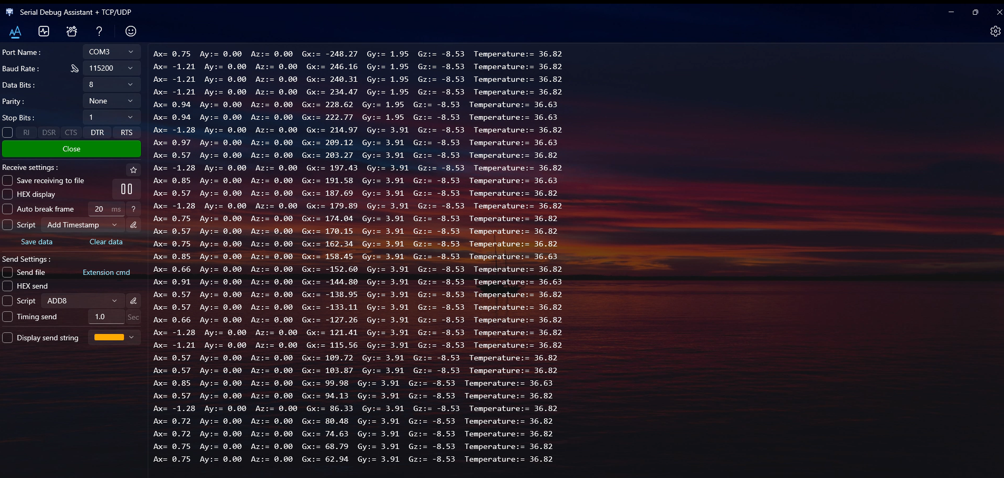

**Hình 4.1.** Dữ liệu ở nút cảm biến tại phòng thí nghiệm

Tài phòng thí nghiệm, tiến hành thực hiện các mô phỏng chuyển động các hướng, mô phỏng rung cường độ thấp – cao và nhiệt độ môi trường. Kết quả cho thấy các giá trị gia tốc trả về chính xác tương ứng với chuyển động của cảm biến trong không gian. Đồng thời, hệ thống cũng đáp ứng tốt với tác vụ mô phỏng rung chấn. Điều này cho thấy hoạt động của nút cảm biến đáp ứng tốt với các yêu cầu đề ra.

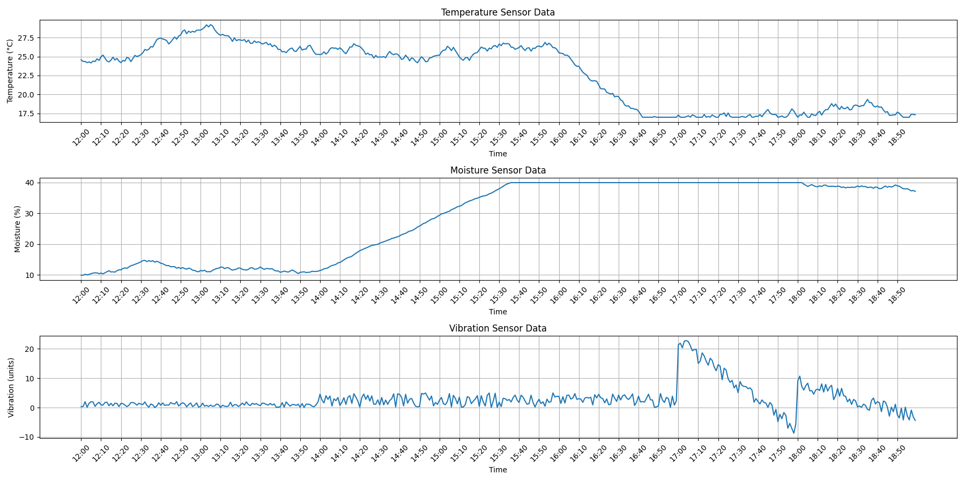

**Hình 4.2.** Kết quả chạy thử nghiệm hệ thống với các kịch bản mất an toàn

Mô hình được thử nghiệm với kịch bản điển hình của một vụ sạt lở đất được hoạt động từ 12h đến 19h. Các diễn biến được trình bày như sau:

1. Ở trạng thái bình thường, các dữ liệu giao động nằm trong khoảng cho phép, đồng thời giá trị độ rung cũng được mô phỏng với tình huống có xe chạy qua.
2. Tiếp đó, độ ẩm môi trường trả về với giá trị ngày một tăng dần lên mức nguy cơ, đồng thời nhiệt độ tỷ lệ nghịch với độ ẩm, giá trị nhiệt độ bắt đầu giảm dần cho thấy môi trường đang có thời tiết xấu. Các giá trị cảm biến đang ở mức trung bình.
3. Sau một khoảng thời gian giá trị cảm biến rung biến động đột ngột, cho thấy có sự bất thường trong hoạt động địa chất tại nơi lắp đặt. Trung tâm kiểm soát sẽ chủ động ứng phó đến địa điểm đó để triển khai các phương án an toàn và phân luồng giao thông.

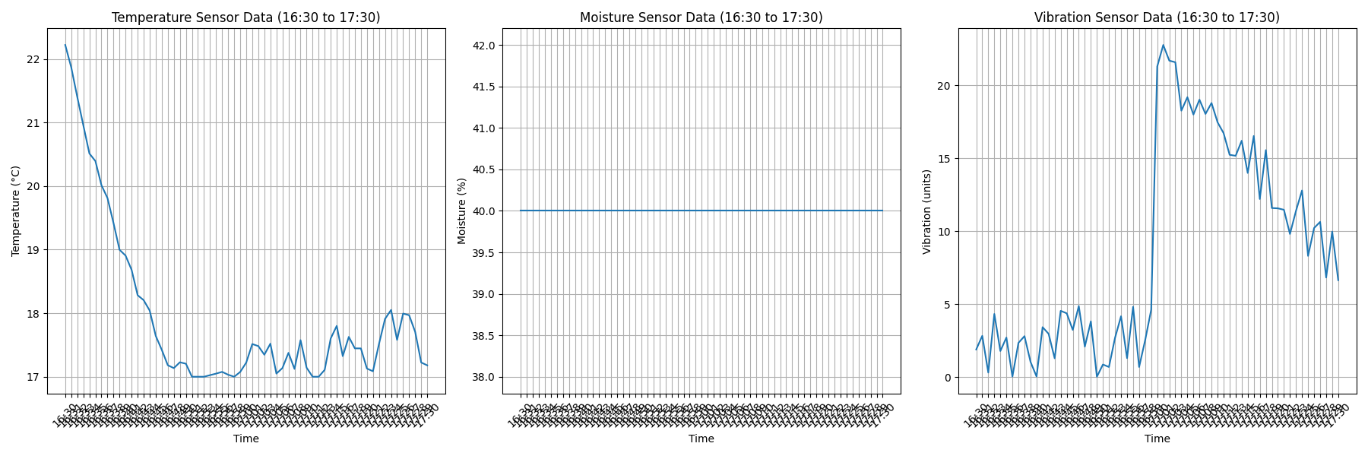

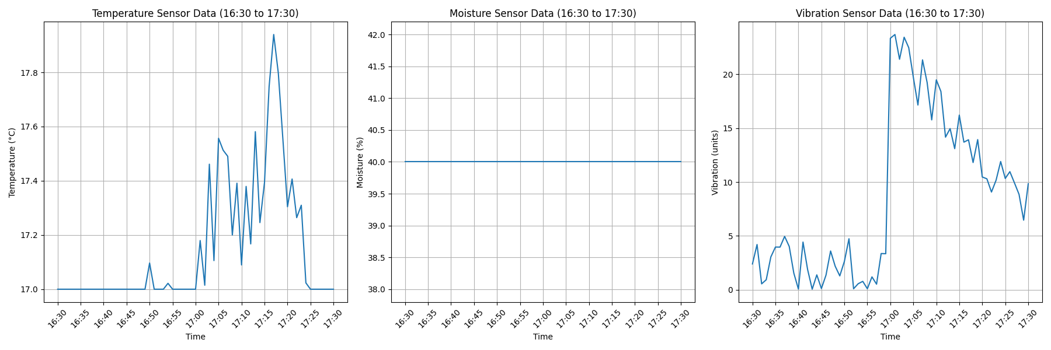

**Hình 4.3.** Kết quả các cảm biến trả về khi thử nghiệm

Đánh giá kết quả:

Qua kết quả thu được từ 2 trường hợp trên đã cho thấy khả năng hoạt động ổn định của hệ thống và nút cảm biến đã truyền về các giá trị đầu tiên, cho thấy bước đầu đáp ứng được các yêu cầu đặt ra.

***Trường hợp 1:*** Em đã tiến hành chạy thử nghiệm hệ thống giám sát tự động và cảnh báo an toàn ở phòng thí nghiệm, bước đầu cho thấy hệ thống đã thu thập được các dữu liệu từ môi trường. Tiếp đến là cho truyền nhận qua trạm dữ liệu. Qua kết quả đã đạt được thể hiện hệ thống hoạt động hiệu quả và khả năng đáp ứng truyền không dây với mô hình.

***Trường hợp 2:*** Em đã tiến hành thực nghiệm ở nhiều kịch bản khác nhau trên mô hình đất đá dựng sẵn, kết quả cho ra được các dữ liệu đặc trưng khi các yếu tố gây mất an toàn xảy ra. Tiếp đó là thực nghiệm ở các con đường ngoại ô thành phố, kết quả cho thấy hệ thống truyền tin hiệu quả trong bán kính 500m. Qua kết quả đạt được từ quá trình chạy thử nghiệm đáp ứng tốt các yêu cầu đặt ra, tạo tiền đề để phát triển các bước tiếp theo.

### Thực nghiệm lưu trữ và phân tích dữ liệu ở máy chủ

Nhằm đào tạo mô hình dự đoán sớm các sự cố mất an toàn xảy ra, em đã tiến hành phân tích dữ liệu, tìm ra đặt trưng của các hiện tượng, phân cụm chúng để hệ thống có thể tự động nhận diện, đánh giá và cảnh báo sớm trong tương lai. Chương trình phân tích dữ liệu ứng dụng Kmeans được chạy trực tiếp trên máy chủ .

Dựa trên hệ thống mạng cảm biến ứng dụng công nghệ IoT, em đã nghiên cứu, tiến hành thu thập và phân tích dữ liệu thông qua thuật toán K-means nhằm đánh giá an toàn trên các đoạn cao tốc. Quá trình này được thực hiện qua hai giai đoạn thử nghiệm.

***Giai đoạn phân tích 1:*** hệ thống mạng cảm biến thu thập các giá trị môi trường và truyền tải thông tin về trung tâm dữ liệu bằng công nghệ sóng LoRa.

***Giai đoạn phân tích 2:*** khối lượng dữ liệu lớn này được lưu trữ trực tiếp vào máy chủ. Các thông tin này sẽ được xử lý theo mô hình phân tích K-means. Dữ liệu giám sát tại hiện trường, nơi mạng cảm biến được triển khai, sẽ được phân tích theo các bước sau:

* Bước 1: Tổng hợp dữ liệu mạng cảm biến đo lường.

Bảng 16: Giá trị hệ thống thu thập dữ liệu từ môi trường

|  |  |  |  |  |
| --- | --- | --- | --- | --- |
| **Thời gian** | **Độ rung** | **Độ nghiêng** | **Nhiệt độ** | **Độ ẩm** |
| 12:00:00 AM | 0.68 | 1.26 | 31.36 | 24.74 |
| 12:01:00 AM | 1.46 | 0.75 | 31.36 | 25.05 |
| 12:02:00 AM | 1.68 | 0.55 | 31.36 | 25.42 |
| 12:03:00 AM | 0.51 | 1.08 | 31.36 | 25.02 |
| 12:04:00 AM | 1.75 | 0.19 | 31.36 | 24.60 |
| 12:05:00 AM | 1.89 | 1.42 | 31.36 | 24.43 |
| 12:06:00 AM | 1.68 | 0.41 | 31.36 | 24.42 |
| (…) | (…) | (…) | (…) | (…) |
| 6:59:00 PM | 0.07 | 1.64 | 17.45 | 23.94 |

* Bước 2: Chuẩn hóa dữ liệu

Trong quá trình phân tích dữ liệu, các thuộc tính như độ rung và độ ẩm đất có đơn vị khác nhau. Vì vậy mà chuẩn hóa là cần thiết (theo công thức 14) để đảm bảo thuật toán K-means có thể được hoạt động hiệu quả. Thuật toán K-means dựa vào khoảng cách Euclidean để đo lường sự tương đồng giữa các điểm dữ liệu. Nếu dữ liệu chưa được chuẩn hóa, khác nhau về đơn vị sẽ ảnh hưởng đến kết quả của mô hình K-means.

|  |  |
| --- | --- |
| $$X_{scaled}=\frac{\left(X-μ\right)}{σ}$$ | *(14)* |

Trong đó X là giá trị gốc, $μ$ là giá trị trung bình, $σ$ là độ lệch chuẩn.

* Bước 3: Áp dụng thuật toán Kmeans trong phân tích dữ liệu.

Qua các lần phân tích trên tệp dữ liệu, xác định được số lượng clusters 3 bằng phương áp Elbow và đặt random_state=42 để xác định chính xác hơn.

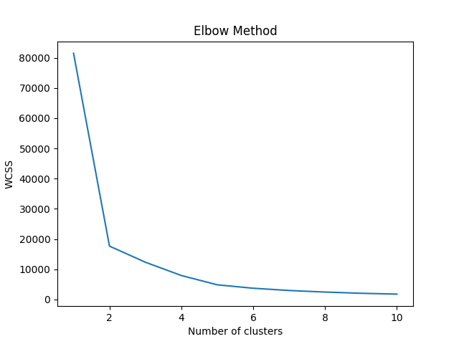

**Hình 4.4.** Kết quả phân tích để xác định cluster

Mục tiêu của thuật toán K-means là xác định K tâm cụm (CENTROIDS) với điều kiện tổng bình phương khoảng cách từ mỗi điểm dữ liệu đến tâm cụm là gần nhất. Quá trình tối ưu hóa K-means tập trung vào việc tìm ra giá trị nhỏ nhất cho khoảng cách giữa các điểm dữ liệu và tâm của cụm tương ứng.

* Bước 4: Đánh giá kết quả - chất lượng của thuật toán

|  |  |
| --- | --- |
| $$s(i)=\frac{(b\left(i\right)-a\left(i\right))}{max⁡(a\left(i\right)-b(i))}$$ | *(15)* |

Trong đó $a\left(i\right)$ là khoảng cách trung bình giữa các điểm dữ liệu i đến tất điểm dữ liệu khác trong cùng một cụm, $b\left(i\right)$ là khoảng cách trung của các điểm dữ liệu đến cụm gần nhất. Sau quá trình tính toán sẽ cho ra một hằng số gọi là Silhouette Score của tệp dữu liệu là 0.783, khá gần với 1. Điều này chứng tỏ thuật toán đã phát huy tính hiệu quả và phân tách các cụm dữ liệu.

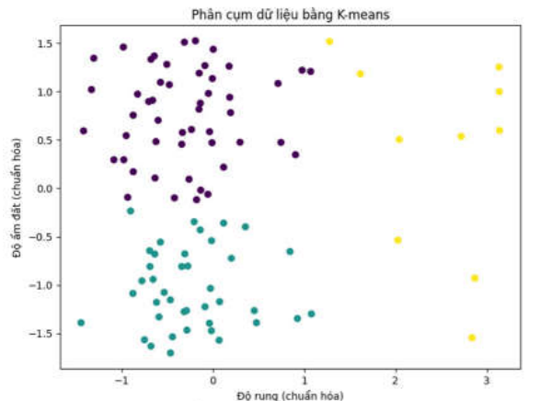

***Hình 4.5.*** *Phân cụm thử nghiệm với các dữ liệu đặc trưng đầu tiên*

* Bước 5: Trực quan hóa dữ liệu.

Vẽ biểu đồ để trực quan hóa kết quả phân cụm dữ liệu. Mỗi điểm dữ liệu được biểu diễn bằng một điểm trên biểu đồ với hệ tọa độ tương ứng và màu ký hiệu phân biệt.

Kết quả:

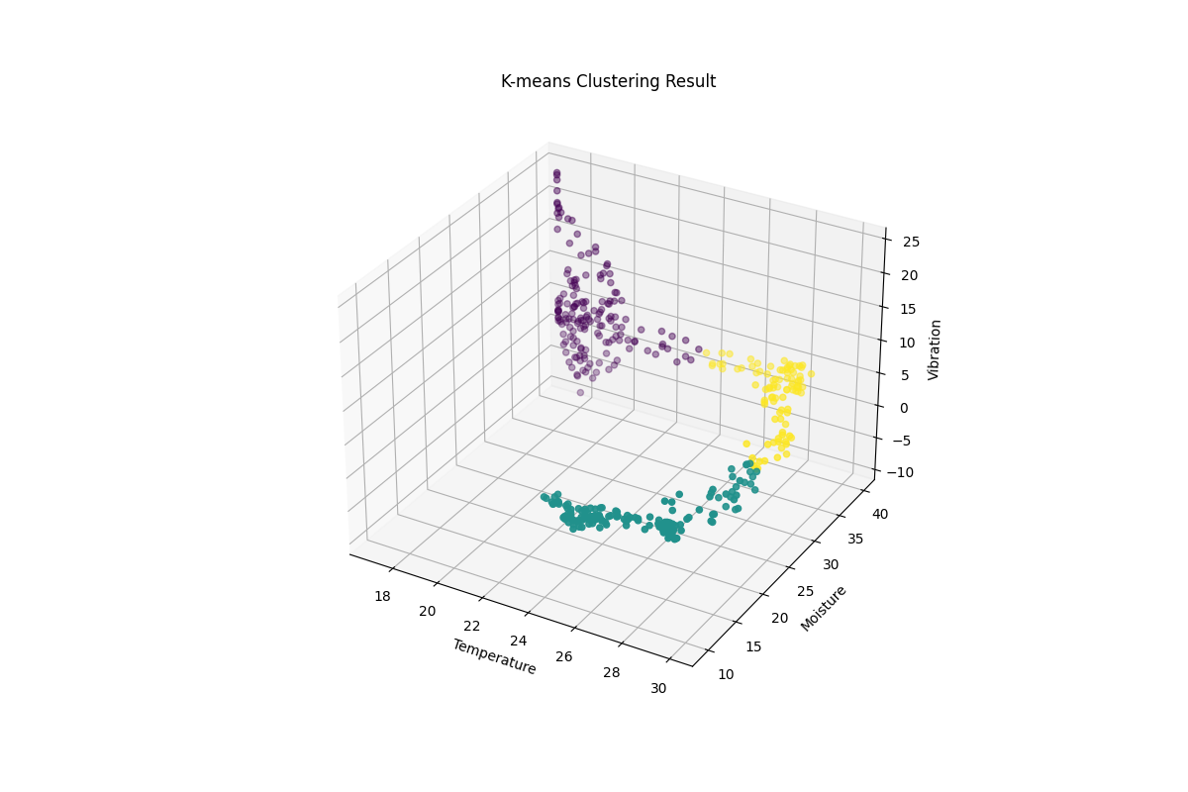

**Hình 4.6.** Phân cụm biểu diễn ở biểu đồ 3D

Kết quả thu được ở giai đoạn 1 sau quá trình thu thập dữ liệu từ nút cảm biến là các điểm dữ liệu phản ánh tình trạng hiện tại của hiện trường, như thể hiện trong hình 4.1. Nghiên cứu đã tiến hành thực nghiệm tổng hợp trên các kịch bản khác nhau xảy ra mất an toàn trên cao tốc. Kết quả được trình bày trong hình 4.2 và hình 4.3 cho thấy dữ liệu được phân chia thành ba nhóm rõ rệt. Các điểm dữ liệu trong cùng một nhóm (cluster) có xu hướng gần nhau và tách biệt với các nhóm khác.

Hình 4.5 trình bày kết quả của quá trình phân cụm, trong đó các dữ liệu được tách biệt rõ ràng. Tuy nhiên, các giá trị trong mỗi cụm vẫn còn phân tán và chưa thực sự tập trung. Do vậy, nghiên cứu đã quyết định bổ sung thêm dữ liệu quan trắc và thực hiện quy trình phân đa cụm, được trực quan hóa dưới dạng đồ thị 3D như thể hiện trong hình 4.6. Kết quả cho thấy các giá trị trong cụm hội tụ về tâm và có sự phân tách giữa các cụm, phù hợp với phân loại ban đầu. Nhờ đó, các kiểm soát viên có thể đánh giá tình trạng an toàn của các tuyến đường cao tốc qua việc tính toán khoảng cách ngắn nhất, đại diện cho dữ liệu thuộc các cụm cảnh báo tương ứng.

Phân tích kết quả cho thấy:

* Nhóm 1 (màu xanh lam) thể hiện các trường hợp có độ rung và độ ẩm đất ở mức trung bình, nhiệt độ môi trường, các giá trị nằm trong vùng trạng thái bình thường.
* Nhóm 2 (màu vàng) đại diện cho các trường hợp có độ rung cao hơn, trong khi độ ẩm đất đang tăng và nhiệt độ môi trường đang giảm, phản ánh trạng thái thời tiết đang chuyển biến xấu tại khu vực thử nghiệm.
* Nhóm 3 (màu tím) bao gồm các trường hợp với cả độ rung và độ ẩm đất ở mức cao, nhiệt độ môi trường giảm, các giá trị nằm trong vùng có nguy cơ biểu thị cho mất an toàn trên các tuyến cao tốc.

# ĐÁNH GIÁ VÀ KẾT LUẬN

## Kết luận

Việc xây dựng hệ thống giám sát tự động và cảnh báo an toàn cho đường cao tốc ứng dụng công nghệ IoT của em đã hoàn thiện. Cùng với đó là xây dựng thành công hệ thống thực tế. Thực hiện truyền tin không dây giữa nút cảm biến và trạm dữ liệu, bên cạnh đó là phân tích đặc trưng của dữ liệu để đào tạo mô hình cảnh báo an toàn sớm để xây dựng và giám sát đối tượng. Đồng thời em cũng đã thiết kế các phần mạch, thiết kế và bố trí thiết bị để phù hợp và đáp ứng yêu cầu đặt ra.

Thiết bị trong quá trình hoạt động mang tính chất ổn định và chính xác. Bên cạnh đó hệ thống được nâng cao hơn với việc kết hợp phân tích dữ liệu lớn ứng dụng trí tuệ nhân tạo mang lại kết quả rất đáng mong đợi. Kết quả được trình bày ở phần thực nghiệm, qua đó có theer cho thấy khả năng phát triển cho hệ thống. Hệ thống hoạt động tốt với nhiều kịch bản khác nhau cho thấy khả năng đáp ứng tốt của hệ thống, cho thấy tính hiệu quả, nâng cao uy tín đới với giải pháp này của em.

Bên cạnh những điểm mạnh của đề tài, cũng tồn tại một số hạn chế nhất định. Việc xây dựng hệ thống có thể được hoàn thiện tốt hơn. Em sẽ tiếp tục có những phương án phát triển, nâng cấp về phần cứng và phần mềm, giúp cho hệ thống hoạt động hiệu quả hơn và nhân rộng mô hình các nút cảm biến để tăng phạm vi theo dõi. Với sự phát triển về sau, hệ thống có thể thay đổi các thuật toán và công nghệ để ứng dụng một cách hiệu quả hơn và tự chủ về mặt hạ tầng công nghệ. Ngoài ra hệ thống chỉ mới dừng lại ở một nút cảm biến và một trạm dữ liệu và cần hoàn thiện công nghệ truyền tin không dây với khoảng cách xa hơn, ổn định hơn cho quá trình truyền nhận. Đáp ứng đúng nhu cầu giám sát tự động và cảnh báo an toàn trong thực tiễn. Cùng với đó nhóm chỉ mới thử nghiệm thuật toán phân cụm dữ liệu Kmeans, cần nâng cấp lên các thuật toán khác trong “trí tuệ nhân tạo” vào vấn đề xử lí dữ liệu và cảnh báo sớm để tối ưu hóa hoạt động hệ thống này.

Không những thế, với những hạn chế trên sẽ là một thách thức và cũng là cơ hội lớn để em nghiên cứu, và cải thiện đề tài từ những ý kiến nhận xét, đóng góp của thầy cô để hoàn thiện và phát triển hơn cho đề tài này.

## Đề xuất hướng phát triển

Dựa trên các hạn chế mà em đã nhìn nhận ra được, đề tài này sẽ được đề xuất các hướng phát triển như sau:

Nâng cấp công nghệ IoT trong việc kết nối và gữi dữ liệu từ xa từ đó, hệ thống được cải thiện hơn, hoạt động hiệu quả hơn và hiện đại hơn, hỗ trợ tốt hơn trong các tình huống khẩn cấp. Nhân rộng các nút cảm biến từ đó xây dựng cơ sở dữ liệu lớn thông qua quá trình hoạt động của hệ thống. Đó là cơ sở để phân tích đặc trưng dữ liệu và đào tạo mô hình sự đoán sớm các sự cố gây mất an toàn trên đối tượng là đường cao tốc. Bên cạnh đó xây dựng phương án Server để lưu trữ dữ liệu, phân tích và cho phép trung tâm điều hành truy cập giám sát từ xa qua việc ứng dụng cung cấp Internet chuẩn 4G độc lập.

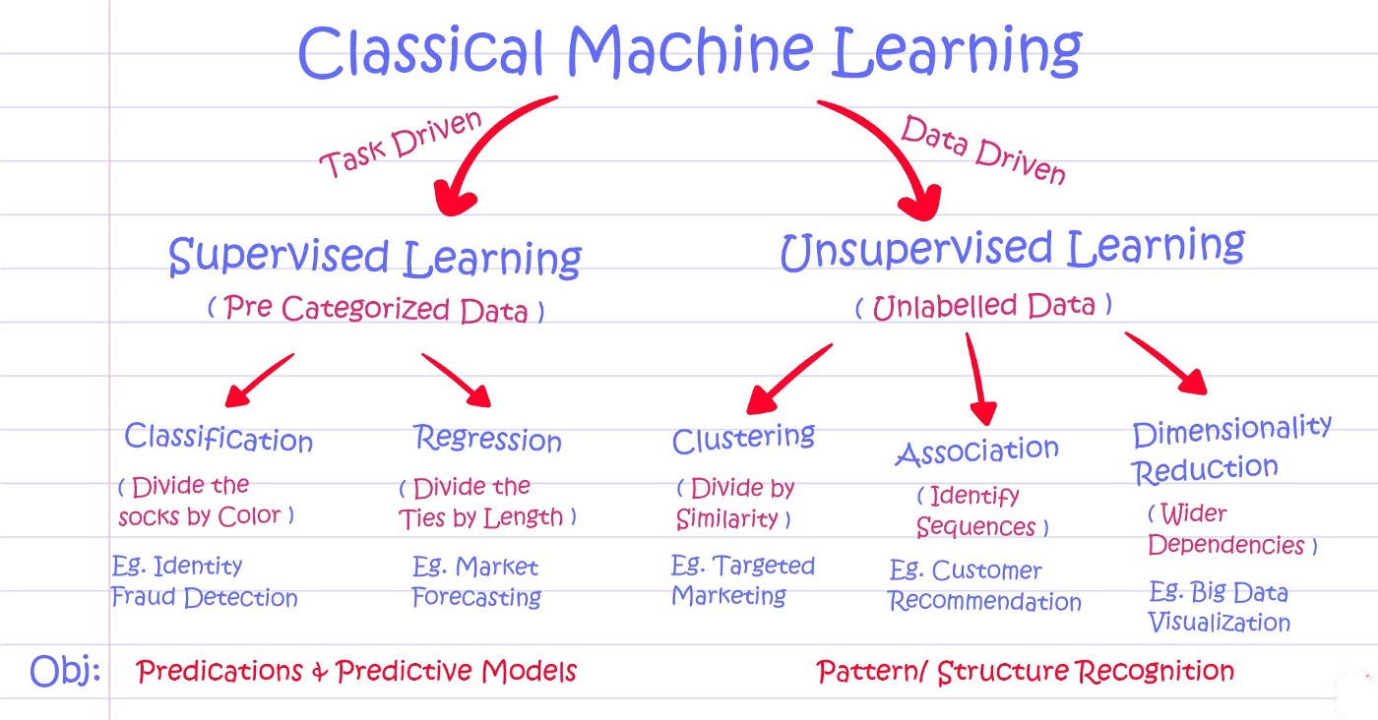

**Hình 5.1.** Mô hình các thuật toán phân tích khác

Với làn sóng phát triển mạnh mẽ của trí tuệ nhân tạo và ứng dụng rộng rãi của chúng trong nhiều lĩnh vực đem lại nhiều giá trị và hiệu quả cao. Bên cạnh các thuật toán xử lí các đối tượng khác như hình ảnh, chữ viết như CNN, Yolo,…trí tuệ nhân tạo còn phát triển thêm thuật toán … Em đã có nghiên cứu và đánh giá đây là một hướng phát triển nổi bật và cũng không kém phần thách thức lớn để thực hiện. Tuy nhiên trong tương lai có thể xem đây là một ý tưởng mới làm cơ sở cho định hướng nghiên cứu và phát triển đề tài này.

# TÀI LIỆU THAM KHẢO

**[1]** Dang Xuan Kien, Do Viet Dung, Le Thanh Du, Truong Huynh Nhu, Nguyen Ngoc Truc, Huynh Tang Thien Phat, “Warning road-landslide by analyzing multi-sensor network data based on the K-means algorithm”, STAIS 2024: National conference on Smart technologies and application for Industry 4.0.

**[2]** M. T. Huynh, M. Nippa and T. Aichner , “Big data analytics capabilities: A systematic review of the status and implications for future research”, Technological Forecasting and Social Change, 2023.

**[3]** Pham Trong Huynh, “Predicting the possibility of landslides in Vietnam using machine learning algorithms”, Ho Chi Minh University of Natural Resources and Environment, 2023.

**[4]** Z. Wu, M. Zhu, Q. Li, L. Xue, J. Yang, Z. Chen, “Design of power monitoring system for new energy grid-connected operation based on LoRa and 4G technology”, Energy Reports, 2022.

**[5]** G.S. Bhardwaj, M. Metha, Y. Ahmed and M. A. Islam, “Landslide monitoring by using sensor and wireless technique”, International Journal of Geomatics and Geoscience, 2014.

**[6]** P. A. Forero, A. Cano and G. B. Giannakis, “ Distributed clustering using wireless sensor networks”, IEEE Journal on Selected Topics in Signal Processing, 2011.

**[7]** M. V. Ramesh, “Design, development, and deployment of a wireless sensor network for detection of landslides”, Ad Hoc Networks, 2014.

**[8]** Abiodun Oluwatosin Afolabi, “Implementing K-Means Clustering”, Journal of Environmental Science, Computer Science and Engineering & Technology, 2023.

**[9]** Tran Van Lic, Le Hong Nam, “LoRa wireless network for an long-range iot application”, Da Nang University of Science and Technology – DUT, 2018.

**[10]** Nguyen Van Dieu, Dang Thi Thuy Huyen, Nguyen Viet Anh, “Application of LoRa Technology to Transmit and Receive Signals over Long Distance”, Vietnam J. Agri. Sci. 2022, Vol. 20.

**[11]** Co Nhu Van, Le Hung Lan, Tran Ngoc Tu, Le Hoang Nam, “ Nghiên cứu đề xuất giải pháp IoT linh hoạt với mạng truyền thông vô tuyến và cảm biến đo lường, điều khiển”, Trường Đại học Giao thông Vận tải, 2021 DOI:10.31276/V32-37.

**[12]** Hoang Van Thuc, “Designing rice warning system based on iot platform application for northern mountains”, TNU Journal of Science and Technology, vol 225(06): 277 – 283, 2020

# PHỤ LỤC CODE

|  |
| --- |
| #include "main.h" // Thư viện chính của dự án  #include "i2c.h" // Thư viện cho giao thức I2C  #include "mpu6050.h" // Thư viện cho cảm biến MPU6050  #include <cstring> // Thư viện cho xử lý chuỗi  #include <stdio.h> // Thư viện cho vào/ra chuẩn  #include "gpio.h" // Thư viện cho GPIO  #include <stdbool.h> // Thư viện cho kiểu dữ liệu boolean  #include "SX1278_HW.h" // Thư viện cho phần cứng SX1278  #include "sx1278.h" // Thư viện cho module LoRa SX1278  UART_HandleTypeDef huart1; // Đối tượng UART cho truyền thông  SPI_HandleTypeDef hspi2; // Đối tượng SPI cho giao tiếp với LoRa  #define LENG 50 // Định nghĩa độ dài buffer là 50  typedef struct // Định nghĩa cấu trúc message_t  {  uint8_t buffer[LENG]; // Buffer để lưu trữ thông điệp  } message_t;  static void MX_SPI2_Init(void); // Khai báo hàm khởi tạo SPI2  void SystemClock_Config(void); // Khai báo hàm cấu hình đồng hồ hệ thống  static void MX_GPIO_Init1(void); // Khai báo hàm khởi tạo GPIO  static void MX_I2C1_Init(void); // Khai báo hàm khởi tạo I2C1  static void MX_USART1_UART_Init(void); // Khai báo hàm khởi tạo UART1  void StartDefaultTask(void const * argument); // Khai báo hàm tác vụ mặc định  // Hàm reset mềm cho MPU6050  void MPU6050_Soft_Reset(void) {  uint8_t Data = 0x80; // Giá trị reset mềm  // Ghi giá trị vào thanh ghi để thực hiện reset  HAL_I2C_Mem_Write(&hi2c1, MPU6050_ADDR, 0x6B, 1, &Data, 1, HAL_MAX_DELAY);  HAL_Delay(100); // Đợi 100 ms để MPU6050 khởi động lại  }  static uint16_t count = 0; // Biến đếm  MPU6050_t MPU6050; // Đối tượng để lưu trữ dữ liệu từ MPU6050  // Hàm cảnh báo dựa trên giá trị gia tốc và góc  static void warning(double Gx, double Gy, double Gz) {  // Kiểm tra điều kiện cảnh báo  if ((Gx > 20 && Gy > 20) || (Gx < -20 && Gy < -20)) {  // Bật hoặc tắt chân GPIOA_PIN1  HAL_GPIO_TogglePin(GPIOA, GPIO_PIN_1);  } else {  count++; // Tăng biến đếm  // Nếu biến đếm lớn hơn 300, tắt chân GPIO  if (count > 300) {  HAL_GPIO_WritePin(GPIOA, GPIO_PIN_1, GPIO_PIN_RESET);  count = 0; // Reset biến đếm  }  }  }  SX1278_hw_t SX1278_hw; // Đối tượng lưu trữ cấu hình phần cứng LoRa  SX1278_t SX1278; // Đối tượng để lưu trữ cấu hình module LoRa  extern float mpu6050_gf[3]; // Biến toàn cục cho dữ liệu gia tốc  extern float mpu6050_af[3]; // Biến toàn cục cho dữ liệu góc  // Định nghĩa cấu trúc để gửi dữ liệu  typedef struct {  int master;  int ret;  int message;  int message_length;  int messageTwo;  int messageThree;  char buffer[512]; // Buffer để lưu trữ thông điệp gửi  float Yaw_m, Pitch_m, Roll_m; // Các biến để lưu góc  } Send;  Send sent; // Khởi tạo đối tượng gửi  int main(void) {  message_t message; // Khởi tạo đối tượng message  HAL_Init(); // Khởi tạo HAL  MX_SPI2_Init(); // Khởi tạo SPI2  MX_GPIO_Init1(); // Khởi tạo GPIO  MX_I2C1_Init(); // Khởi tạo I2C1  MX_USART1_UART_Init(); // Khởi tạo UART1  MX_GPIO_Init(); // Khởi tạo GPIO bổ sung  _i2c.HAL_I2C_MspInit(&hi2c1); // Khởi tạo I2C  _i2c.MX_I2C1_Init(); // Khởi tạo I2C  MPU6050_Soft_Reset(); // Thực hiện reset mềm cho MPU6050  sprintf((char *)message.buffer, "%s\n", "one"); // Ghi thông điệp vào buffer  HAL_UART_Transmit(&huart1, message.buffer, LENG, HAL_MAX_DELAY); // Gửi thông điệp qua UART  _mpu.MPU6050_Init(&hi2c1); // Khởi tạo MPU6050  sprintf((char *)message.buffer, "%s\n", "two"); // Ghi thông điệp vào buffer  HAL_UART_Transmit(&huart1, message.buffer, LENG, HAL_MAX_DELAY); // Gửi thông điệp qua UART  char buffer[100]; // Buffer để lưu trữ dữ liệu từ MPU6050  // Cấu hình chân GPIO cho SX1278  SX1278_hw.dio0.port = DIO0_GPIO_Port;  SX1278_hw.dio0.pin = DIO0_Pin;  SX1278_hw.nss.port = NSS_GPIO_Port;  SX1278_hw.nss.pin = NSS_Pin;  SX1278_hw.reset.port = RESET_GPIO_Port;  SX1278_hw.reset.pin = RESET_Pin;  SX1278_hw.spi = &hspi2; // Gán SPI cho SX1278  SX1278.hw = &SX1278_hw; // Gán cấu hình phần cứng cho SX1278  // Khởi tạo SX1278 với các tham số như tần số, công suất, v.v.  SX1278_init(&SX1278, 434000000, SX1278_POWER_17DBM, SX1278_LORA_SF_7,  SX1278_LORA_BW_125KHZ, SX1278_LORA_CR_4_5, SX1278_LORA_CRC_EN, 10);  sent.ret = SX1278_LoRaEntryTx(&SX1278, 16, 2000); // Chuẩn bị gửi dữ liệu qua LoRa  sent.message = 0;  sent.messageTwo = 0;  sent.messageThree = 0;  while (1) { // Vòng lặp chính của chương trình  _mpu.MPU6050_Read_All(&hi2c1, &MPU6050); // Đọc tất cả dữ liệu từ MPU6050  warning(MPU6050.Gx, MPU6050.Gy, MPU6050.Gz); // Kiểm tra cảnh báo  // Định dạng dữ liệu và gửi qua UART  sprintf(buffer, "Ax= %.2f Ay:= %.2f Az:= %.2f Gx:= %.2f Gy:= %.2f Gz:= %.2f Temperature:= %.2f count:= %d\n",  MPU6050.Ax, MPU6050.Ay, MPU6050.Az, MPU6050.Gx, MPU6050.Gy, MPU6050.Gz, MPU6050.Temperature, count);  HAL_UART_Transmit(&huart1, (uint8_t *)buffer, strlen(buffer), HAL_MAX_DELAY); // Gửi dữ liệu qua UART  // Định dạng và gửi dữ liệu qua LoRa  sent.message_length = sprintf(sent.buffer, "Ax= %.2f Ay:= %.2f Az:= %.2f\n", MPU6050.Ax, MPU6050.Ay, MPU6050.Az);  sent.ret = SX1278_LoRaEntryTx(&SX1278, sent.message_length, 2000); // Chuẩn bị gửi dữ liệu  sent.ret = SX1278_LoRaTxPacket(&SX1278, (uint8_t *)sent.buffer,  sent.message_length, 2000); // Gửi dữ liệu qua LoRa  HAL_Delay(100); // Đợi 100 ms trước khi lặp lại  }  }  // Hàm cấu hình đồng hồ hệ thống  void SystemClock_Config(void) {  RCC_OscInitTypeDef RCC_OscInitStruct = {0};  RCC_ClkInitTypeDef RCC_ClkInitStruct = {0};  // Cấu hình bộ dao động và PLL  RCC_OscInitStruct.OscillatorType = RCC_OSCILLATORTYPE_HSE;  RCC_OscInitStruct.HSEState = RCC_HSE_ON;  RCC_OscInitStruct.HSEPredivValue = RCC_HSE_PREDIV_DIV1;  RCC_OscInitStruct.HSIState = RCC_HSI_ON;  RCC_OscInitStruct.PLL.PLLState = RCC_PLL_ON;  RCC_OscInitStruct.PLL.PLLSource = RCC_PLLSOURCE_HSE;  RCC_OscInitStruct.PLL.PLLMUL = RCC_PLL_MUL9;  // Kiểm tra cấu hình  if (HAL_RCC_OscConfig(&RCC_OscInitStruct) != HAL_OK) {  Error_Handler(); // Gọi hàm xử lý lỗi nếu không thành công  }  // Cấu hình clock cho các bus  RCC_ClkInitStruct.ClockType = RCC_CLOCKTYPE_HCLK | RCC_CLOCKTYPE_SYSCLK | RCC_CLOCKTYPE_PCLK1 | RCC_CLOCKTYPE_PCLK2;  RCC_ClkInitStruct.SYSCLKSource = RCC_SYSCLKSOURCE_PLLCLK;  RCC_ClkInitStruct.AHBCLKDivider = RCC_SYSCLK_DIV1;  RCC_ClkInitStruct.APB1CLKDivider = RCC_HCLK_DIV2;  RCC_ClkInitStruct.APB2CLKDivider = RCC_HCLK_DIV1;  // Kiểm tra cấu hình clock  if (HAL_RCC_ClockConfig(&RCC_ClkInitStruct, FLASH_LATENCY_2) != HAL_OK) {  Error_Handler(); // Gọi hàm xử lý lỗi nếu không thành công  }  }  // Hàm khởi tạo I2C1  static void MX_I2C1_Init(void) {  hi2c1.Instance = I2C1; // Chọn I2C1  hi2c1.Init.ClockSpeed = 400000; // Tốc độ 400 kHz  hi2c1.Init.DutyCycle = I2C_DUTYCYCLE_2; // Tỷ lệ duty  hi2c1.Init.OwnAddress1 = 0; // Địa chỉ của thiết bị  hi2c1.Init.AddressingMode = I2C_ADDRESSINGMODE_7BIT; // Địa chỉ 7 bit  hi2c1.Init.DualAddressMode = I2C_DUALADDRESS_DISABLE; // Không sử dụng địa chỉ kép  hi2c1.Init.OwnAddress2 = 0;  hi2c1.Init.GeneralCallMode = I2C_GENERALCALL_DISABLE; // Không sử dụng gọi chung  hi2c1.Init.NoStretchMode = I2C_NOSTRETCH_DISABLE; // Không sử dụng chế độ không kéo dài  // Khởi tạo I2C  if (HAL_I2C_Init(&hi2c1) != HAL_OK) {  Error_Handler(); // Gọi hàm xử lý lỗi nếu không thành công  }  }  // Hàm khởi tạo SPI2  static void MX_SPI2_Init(void) {  hspi2.Instance = SPI2; // Chọn SPI2  hspi2.Init.Mode = SPI_MODE_MASTER; // Chế độ master  hspi2.Init.Direction = SPI_DIRECTION_2LINES; // Giao tiếp 2 dây  hspi2.Init.DataSize = SPI_DATASIZE_8BIT; // Kích thước dữ liệu 8 bit  hspi2.Init.CLKPolarity = SPI_POLARITY_LOW; // Độ cao lúc rỗi  hspi2.Init.CLKPhase = SPI_PHASE_1EDGE; // Lấy mẫu tại cạnh đầu tiên  hspi2.Init.NSS = SPI_NSS_SOFT; // Sử dụng NSS mềm  hspi2.Init.BaudRatePrescaler = SPI_BAUDRATEPRESCALER_2; // Tốc độ baud  hspi2.Init.FirstBit = SPI_FIRSTBIT_MSB; // Bít đầu tiên là MSB  hspi2.Init.TIMode = SPI_TIMODE_DISABLE; // Không sử dụng TI mode  hspi2.Init.CRCCalculation = SPI_CRCCALCULATION_DISABLE; // Không sử dụng CRC  hspi2.Init.CRCPolynomial = 10; // Độ dài CRC  // Khởi tạo SPI  if (HAL_SPI_Init(&hspi2) != HAL_OK) {  Error_Handler(); // Gọi hàm xử lý lỗi nếu không thành công  }  }  // Hàm khởi tạo UART1  static void MX_USART1_UART_Init(void) {  huart1.Instance = USART1; // Chọn USART1  huart1.Init.BaudRate = 115200; // Tốc độ baud 115200  huart1.Init.WordLength = UART_WORDLENGTH_8B; // Độ dài từ 8 bit  huart1.Init.StopBits = UART_STOPBITS_1; // 1 bit dừng  huart1.Init.Parity = UART_PARITY_NONE; // Không sử dụng parity  huart1.Init.Mode = UART_MODE_TX_RX; // Chế độ truyền và nhận  huart1.Init.HwFlowCtl = UART_HWCONTROL_NONE; // Không sử dụng kiểm soát dòng  huart1.Init.OverSampling = UART_OVERSAMPLING_16; // Tần số lấy mẫu  // Khởi tạo UART  if (HAL_UART_Init(&huart1) != HAL_OK) {  Error_Handler(); // Gọi hàm xử lý lỗi nếu không thành công  }  }  // Hàm khởi tạo GPIO  static void MX_GPIO_Init1(void) {  __HAL_RCC_GPIOD_CLK_ENABLE(); // Bật đồng hồ cho GPIO D  __HAL_RCC_GPIOA_CLK_ENABLE(); // Bật đồng hồ cho GPIO A  __HAL_RCC_GPIOB_CLK_ENABLE(); // Bật đồng hồ cho GPIO B  GPIO_InitTypeDef GPIO_InitStructure; // Đối tượng cấu hình GPIO  GPIO_InitStructure.Mode = GPIO_MODE_OUTPUT_PP; // Chế độ đầu ra Push-Pull  GPIO_InitStructure.Pin = GPIO_PIN_1; // Chọn chân GPIOA_PIN1  GPIO_InitStructure.Pull = GPIO_NOPULL; // Không kéo  GPIO_InitStructure.Speed = GPIO_SPEED_FREQ_HIGH; // Tốc độ cao  HAL_GPIO_Init(GPIOA, &GPIO_InitStructure); // Khởi tạo GPIO  }  // Hàm xử lý lỗi  void Error_Handler(void) {  __disable_irq(); // Vô hiệu hóa ngắt  while (1) {  // Vòng lặp vô hạn khi có lỗi  }  }  // Hàm assert_failed để kiểm tra lỗi  #ifdef USE_FULL_ASSERT  void assert_failed(uint8_t *file, uint32_t line) {  }  #endif |